FORMULACIÓN DE PROYECTOS DE INVERSIÓN

Plan de Desarrollo: Bogotá Mejor para todos
Sector: Ambiente
Entidad: 126 - Secretaría Distrital de Ambiente
Eje: 6 - Sostenibilidad Ambiental basada en eficiencia energética
Programa: 38-Recuperación y manejo de la Estructura Ecológica Principal
Proyecto de inversión: 1132 - Gestión integral para la conservación, recuperación y conectividad de la Estructura Ecológica Principal y otras áreas de interés ambiental en el Distrito Capital.
Versión: No. 24 y fecha 04/04/2019

Identificación del problema o necesidad

La Estructura Ecológica Principal (EEP) es una red de espacios y corredores que sostienen y conducen la biodiversidad y los procesos ecológicos esenciales a través del territorio, en sus diferentes formas e intensidades de ocupación, dotando al mismo de servicios ambientales para su desarrollo sostenible (Alcaldía Mayor de Bogotá, 2008).

La EEP abarca más de 76 mil hectáreas de la superficie del Distrito Capital y está comprendida por el Sistema Distrital de Áreas Protegidas (humedales, cerros orientales, parques ecológicos de montaña, entre otros), las Áreas de Especial importancia ecosistémica y Elementos Conectores (ver ilustración 1. Mapa de la EEP).

Se destaca la importancia de una visión integral de la EEP en una perspectiva urbano-rural teniendo en cuenta que la ruralidad del Distrito Capital abarca un 76,5% de la superficie, y reúne espacios de alta relevancia ambiental, en particular ecosistemas de páramo y bosque, que potencializan los procesos sostenibles de desarrollo de la ciudad.

Otra de las áreas de importancia ambiental en el Distrito es el suelo de protección por riesgo que representa un 2% del suelo de protección del D.C. y está constituida por predios que por sus condiciones físicas han sido definidos como de alta amenaza y por tanto tienen restringida la posibilidad de urbanizarse (Alcaldía Mayor de Bogotá, 2008), los cuales para su restauración y mantenimiento requieren adelantar acciones socioambientales.

Ilustración 1Mapa de la Estructura Ecológica Principal del D.C.
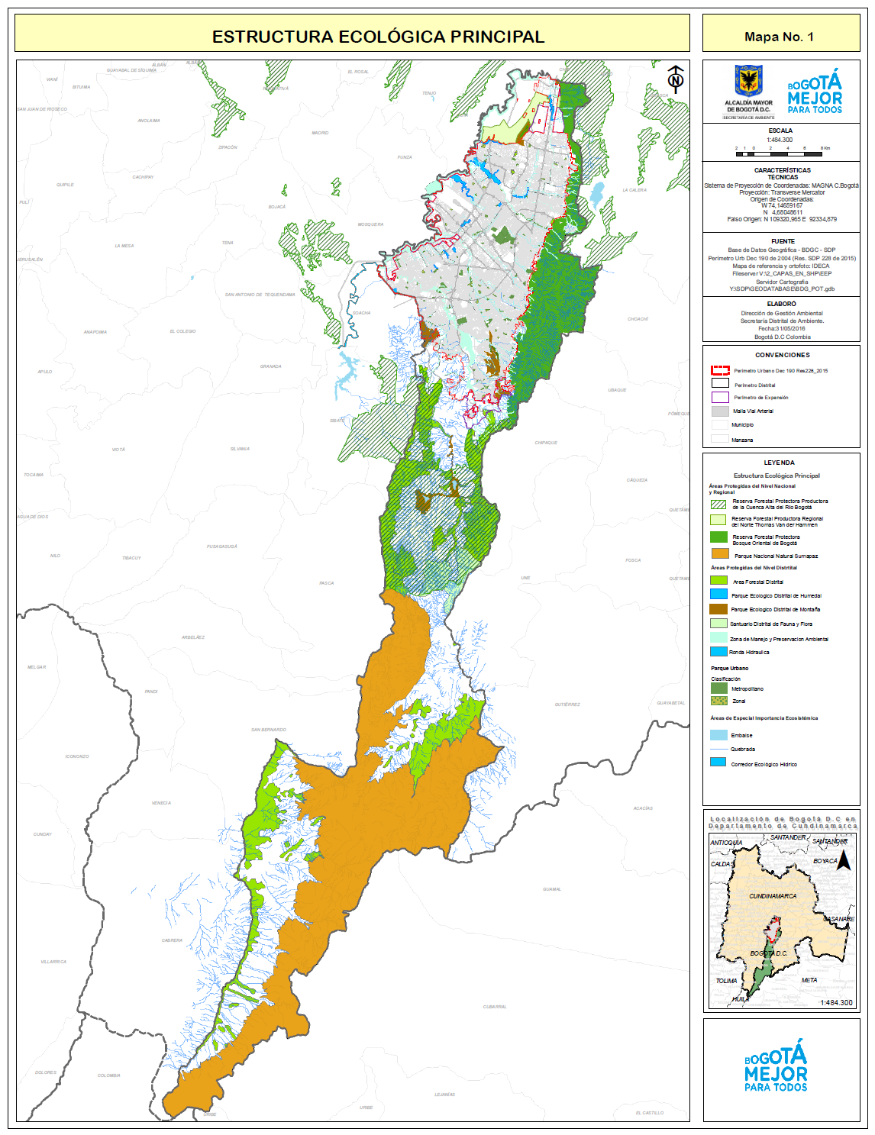

El principal desafío consiste en avanzar hacia la consolidación de los elementos que componen la EEP. Actualmente se presenta una pérdida en su conectividad, estructura y función ecológica así como insuficiencia en la articulación con otras coberturas vegetales en el territorio distrital. Pese a que las entidades distritales han adelantado importantes acciones de manejo, los tensionantes ejercen fuertes presiones sobre la integridad de la EEP. Esta situación es causada, entre otros factores, por la deficiente y fragmentada intervención para la restauración de las coberturas vegetales en las áreas protegidas y en los corredores ecológicos del D.C., por la falta de infraestructura, manejo y gestión para consolidar la administración en los parques ecológicos distritales y otras áreas de interés ambiental del D.C. que permita darle un uso adecuado para el disfrute del ciudadano; por las insuficientes acciones de gestión para conservar, conectar y gestionar áreas de alto valor ambiental en el D.C., especialmente en la ruralidad, por la existencia de algunas políticas y visiones contradictorias frente a un desarrollo integral de Bogotá y por una débil articulación entre distintas entidades distritales.

Todo ello genera unos efectos directos sobre la EEP (capital natural) relacionados con la pérdida de valores ambientales en las áreas protegidas y corredores ecológicos; el uso inadecuado, subutilización u ocupaciones ilegales en los parques ecológicos distritales y otras áreas de interés ambiental; la degradación y desaparición de ecosistemas importantes para la resiliencia y sostenibilidad del territorio, así como la contaminación, transformación de modelos productivos y cambio de uso de suelo en las áreas protegidas que genera un sobre-aprovechamiento de los recursos naturales tales como el agua, el suelo, el aire y la biodiversidad.

Bajo esta problemática general existen situaciones particulares en cada uno de los elementos de la EEP y su conectividad con otras áreas de interés ambiental, tal como se describe a continuación:

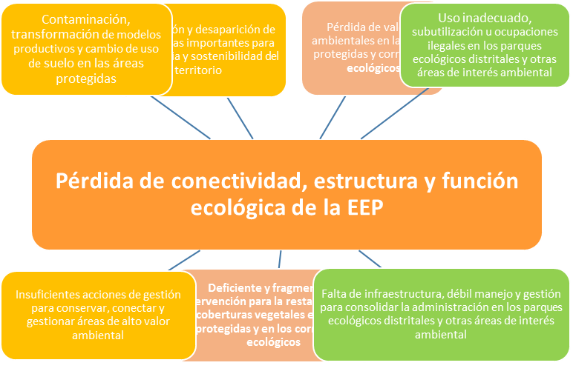

Parques Ecológicos Distritales de Humedal - PEDH
Ilustración 2Árbol del Problema

En el Distrito Capital, el Plan de Ordenamiento Territorial (Decreto 190 de 2004) da un reconocimiento importante a los humedales, incluyéndolos en el Sistema Distrital de Áreas Protegidas, bajo la categoría de Parques Ecológicos Distritales. A la fecha la ciudad cuenta con quince (15) Parques Ecológicos Distritales de Humedal, los cuales se relacionan a continuación:

Tabla 1 Parques Ecológicos Distritales de humedal, área, cuenca, localidad, acto administrativo de declaratoria, numero de resolución de aprobación PMA

HUMEDAL | ÁREA ha | CUENCA | RESOLUCIÓN DE APROBACIÓN PMA
Tibanica | 28,8 | Tunjuelo | Res. SDA 334 del 28 de Febrero de 2007
La Vaca | 7,98 | Fucha | Res. SDA 7473 del 30 de Octubre de 2009
El Burro | 18,84 | Fucha | Res. SDA 4383 del 30 de Octubre de 2008
Techo | 11,67 | Fucha | Res. SDA 4573 del 22 de Junio de 2009 y 6469 del 22 de Septiembre de 2009
Capellanía | 27,03 | Fucha | Res. SDA 7474 del 30 de Octubre de 2009
Meandro del Say | 27,4 | Fucha | Res. Conjunta CAR-SDA 03 del 23 de febrero de 2015
Santa María del Lago | 10,86 | Salitre | Res. SDA 7773 del 22 de diciembre 2010
Córdoba | 40,51 | Salitre | Res. SDA 1504 del 28 de junio de 2008
Jaboque | 148 | Salitre-Jaboque | Res. Conjunta CAR-SDA 01 del 13 de febrero de 2015
Juan Amarillo | 222,76 | Salitre | Res. SDA 3887 del 6 de Mayo de 2010
La Conejera | 58,89 | Salitre-Conejera | Res. SDA 0069 del 26 de Enero de 2015
Torca-Guaymaral | 79,93 | Torca | Res. Conjunta CAR-SDA 02 del 13 de febrero de 2015
El Salitre  (Ac. 487-2011) | 3,42 | Salitre | Pendiente para Formulación PMA
Tunjo  (Ac. 577-2014) | 33,2 | Tunjuelo | Pendiente para Formulación PMA
La Isla  (Ac. 577-2014) | 7,77 | Tunjuelo | Pendiente para Formulación PMA
TOTAL | 727,06

Ilustración 3 Localización Parques Ecológicos Distritales de Humedal.

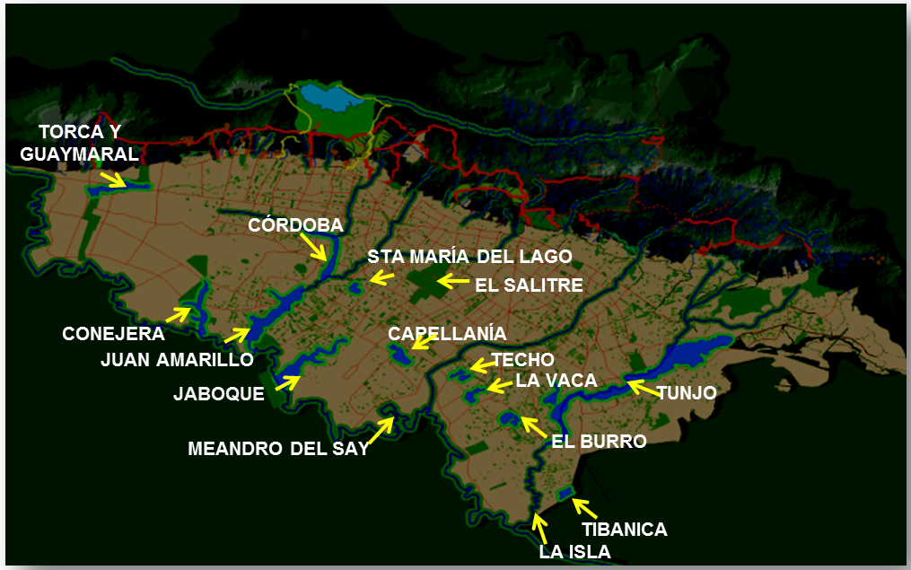

Los tensionantes de los ecosistemas de humedal están relacionados con la dinámica de ecosistema-sistema social-ciudad. Dentro de los procesos de administración desarrollados en el último año se han podido identificar las siguientes problemáticas (se adjunta archivo en extensión .kmz con la localización de los tensionantes por humedal):

Tabla 2 Descripción de tensionantes por humedal declarado

HUMEDAL | TENSIONANTES
JUAN AMARILLO | *Homogenización del suelo por pastoreo y rellenos hacia el humedal
JUAN AMARILLO | *Eutroficación de los cuerpos de agua por conexiones erradas y alcantarillado combinado.
JUAN AMARILLO | *Disminución de aportes hídricos al humedal por alteraciones hidráulicas en el drenaje
JUAN AMARILLO | *Predación de la fauna nativa por presencia de perros ferales.
JUAN AMARILLO | * Problemas de seguridad, presencia de habitantes de la calle y las zonas de consumo de sustancias psicoactivas.
JUAN AMARILLO | *Fragmentación física y homogenización del humedal por asentamientos humanos y obras.
TECHO | *Fragmentación física del humedal en sectores y reducción del área del ecosistema por asentamientos humanos
TECHO | *Eutroficación de los cuerpos de agua por conexiones erradas y alcantarillado combinado.
TECHO | *Predación de la fauna nativa en costado oriental por presencia de perros ferales.
TECHO | *Homogenización del suelo por pastoreo y rellenos hacia el humedal
TECHO | *Pérdida de biodiversidad debida a la competencia agresiva de especies invasoras con flora nativa
CAPELLANÍA | *Eutroficación de los cuerpos de agua por conexiones erradas y alcantarillado combinado. El humedal se encuentra ubicado en una UPZ de tipo industrial.
CAPELLANÍA | *Fragmentación física y homogenización del humedal por asentamientos humanos, obras, vías y presencia de semovientes.
CAPELLANÍA | *Predación de la fauna nativa por presencia de perros ferales
CAPELLANÍA | *Contaminación del suelo por descargas de residuos sólidos y escombros.
CAPELLANÍA | *Disminución de aportes hídricos al humedal por alteraciones hidráulicas
CAPELLANÍA | *Aislamiento del humedal de la Estructura Ecológica Principal, por desarrollo urbanístico
EL BURRO | * Eutroficación por la deficiente calidad de agua causada por las conexiones erradas y aportes de alcantarillado combinado, lo que ha generado descargas de aguas residuales.
EL BURRO | *Contaminación por disposición inadecuada de escombros y basuras
EL BURRO | * Alteración de la calidad del aíre por la presencia de talleres de mecánica automotriz
EL BURRO | * Riesgo de volcamiento de individuos arbóreos
EL BURRO | * Fragmentación del humedal en dos sectores debido a la construcción de vías, ocasionando pérdida neta de área.
LA VACA | *Relleno antrópico del sector sur en un 100%.
LA VACA | * Disposición inadecuada de residuos sólidos causada por el trabajo informal.
LA VACA | *Contaminación del cuerpo de agua por vertimientos en el límite con Corabastos
LA VACA | * Fragmentación del humedal en dos sectores sin conexión alguna.
LA VACA | * Problemas de seguridad, deterioro y transgresión del cerramiento, la presencia de habitantes de la calle y las zonas de consumo de sustancias psicoactivas.
LA VACA | * Contaminación atmosférica por la presencia en el límite del humedal de diferentes industrias y vías de alto flujo (avenida Agoberto Mejía)
CÓRDOBA | * Ocupación ilegal de un área del sector 2 (parqueadero).
CÓRDOBA | * Agua aferente de mala calidad, debido a conexiones erradas y aportes de alcantarillado combinado.
CÓRDOBA | * Problemas de seguridad, establecimiento de cambuches, presencia de habitantes de la calle y las zonas de consumo de sustancias psicoactivas.
CÓRDOBA | * Acumulación de residuos sólidos por la disposición indebida sobre las aguas del canal, deficiente mantenimiento de rejillas y demás estructuras hidráulicas.
CÓRDOBA | * Predación de fauna por causa de perros ferales.
CÓRDOBA | * Fragmentación en tres sectores, debido a la construcción de vías.
LA ISLA | * Competencia agresiva con la flora típica del humedal por parte de pastos y de especies acuáticas y forestales introducidas.
LA ISLA | * Terrificación del cuerpo de agua por el aumento de la oferta de materiales sedimentables que colmatan el cuerpo de agua
LA ISLA | * Presencia de semovientes.
LA ISLA | * Usos no permitidos dentro del ecosistema, viviendas informales ubicadas al interior del límite legal.
TIBANICA | * Exposición del lecho del vaso de agua del humedal, marchitez de la cobertura vegetal acuática, debido a la falta de espejo de agua, falta de una entrada de agua que alimente el humedal en las diferentes épocas del año.
TIBANICA | * Eutrofización de las aguas por vertimientos de aguas servidas en el humedal.
TIBANICA | * Eliminación selectiva e indiscriminada de la fauna por predación (perros ferales).
TIBANICA | * Terrificación del cuerpo de agua por el aumento de la oferta de materiales sedimentables que colmatan el cuerpo de agua (escombros), así como la presencia de semovientes.
TIBANICA | * Transformación de hábitats acuáticos por alteración del flujo hídrico debido al cambio climático.
TIBANICA | * Asentamientos humanos ilegales dentro del humedal.
TIBANICA | * Pérdida de la biodiversidad fauna (terrestre, acuática, bentos) por cambios drásticos en los hábitat.
TIBANICA | * Problemas de seguridad, deterioro y transgresión de la malla de encerramiento, la presencia de habitantes de la calle y las zonas de consumo de sustancias psicoactivas.
TIBANICA | * Pérdida de cubierta vegetal y reducción del hábitat por quemas.
TUNJO | *Pérdida de biodiversidad debida a la competencia agresiva de especies invasoras con flora nativa
TUNJO | * Usos no permitidos dentro del ecosistema, zonas de parqueo ubicadas al interior del límite legal.
TUNJO | * Presencia de habitante de calle, consumo de sustancia psicoactivas, inseguridad.
TUNJO | *Disminución de aportes hídricos al humedal
TUNJO | * Presencia de semovientes.
TUNJO | * Disposición de Residuos de Construcción y Demolición-RCD
TUNJO | * Pérdida de cubierta vegetal y reducción del hábitat por quemas.
LA CONEJERA | * Afectación de la calidad de agua debido a las conexiones erradas y a los residuos sólidos
LA CONEJERA | *Contaminación del suelo por descargas de residuos sólidos y escombros.
LA CONEJERA | * Problemas de seguridad, deterioro y transgresión de la malla de encerramiento, la presencia de habitantes de la calle y las zonas de consumo de sustancias psicoactivas.
LA CONEJERA | * Usos no permitidos dentro del ecosistema, viviendas ubicadas al interior del límite legal.
LA CONEJERA | *Pérdida de biodiversidad debida a la competencia agresiva de especies invasoras con flora nativa
JABOQUE | * Eutroficación del agua por vertimiento de aguas servidas con desechos contaminantes
JABOQUE | *Colmatación del humedal por aportes de sedimentos
JABOQUE | *Contaminación del suelo por descargas de residuos sólidos y escombros.
JABOQUE | *Fragmentación física y homogenización del humedal presencia de semovientes, asentamientos humanos y obras
JABOQUE | *Predación de la fauna nativa por presencia de perros ferales.
JABOQUE | *Problemas de seguridad, presencia de habitantes de la calle y las zonas de consumo de sustancias psicoactivas.
JABOQUE | * La pérdida de los espejos de agua contribuye en la disminución de la biodiversidad
JABOQUE | *Disminución de aportes hídricos al humedal por alteraciones hidráulicas en el drenaje por obras de infraestructura no adecuadas.
JABOQUE | * Procesos intensos de urbanización de las rondas y relleno de los humedales para construcción.
TORCA Y GUAYMARAL | * Eutroficación de los cuerpos de agua existentes en el humedal a causa vertimientos provenientes de clubes recreativos, colegios y empresas agroindustriales aledañas.
TORCA Y GUAYMARAL | * Invasión o apropiación privada de las áreas de ronda y ZMPA. El 72% de la zona de protección legal actualmente pertenece a particulares.
TORCA Y GUAYMARAL | * Deficiente mantenimiento de las estructuras hidráulicas que comunican a Torca con Guaymaral
TORCA Y GUAYMARAL | * Contaminación del suelo por descargas de residuos sólidos, llantas y escombros.
TORCA Y GUAYMARAL | * Reducido aporte de agua a los humedales de Torca y Guaymaral debido a la desconexión de las quebradas provenientes de los cerros orientales
TORCA Y GUAYMARAL | * Predación de fauna propia del humedal por animales ferales.
TORCA Y GUAYMARAL | *Pérdida de biodiversidad debida a la competencia agresiva de especies invasoras con flora nativa
TORCA Y GUAYMARAL | * Compactación del terreno por pastoreo de ganado
TORCA Y GUAYMARAL | * Fragmentación física de los humedales por el desarrollo urbanístico y vial.
MEANDRO DEL SAY | * Ubicación del humedal en UPZ de tipo industrial, lo que ocasiona aportes de aguas residuales industriales, afectación de la calidad del aire, contaminación del suelo por mal manejo de los residuos sólidos y afectación de la salud pública.
MEANDRO DEL SAY | *Pérdida de biodiversidad debida a la competencia agresiva de especies invasoras con flora nativa
MEANDRO DEL SAY | * Pérdida de área litoral, por compactación del suelo, debida a la presencia de semovientes
EL SALITRE | * Riesgo de volcamiento de individuos arbóreos
EL SALITRE | * La pérdida de los espejos de agua contribuye en la disminución de la biodiversidad, en casos como aves zambullidoras y nadadoras.

La complejidad y vulnerabilidad de la dinámica ecosistémica de los humedales se soporta en parte, en la existencia en el territorio de serias deficiencias en el modelo de gobernanza. Dentro de las principales causas de deterioro y pérdida de los humedales están la ausencia de conocimiento, de fortalecimiento y continuidad en la gestión pública y falta de apropiación y protección de los ecosistemas y de los servicios ambientales que aportan estos (recursos biológicos, diversidad genética, servicios ambientales, protección contra inundaciones, entre otros) por parte de actores tanto públicos como privados.

Parques Ecológicos Distritales de Montaña - PEDM y otras áreas de interés

Dentro de la EPP se encuentra la categoría de Parques Ecológicos Distritales de Montaña - PEDM (incluidos también como parte del Sistema de Áreas Protegidas). Actualmente de los 3 PEDM declarados en el POT, que se encuentran en zona urbana, solo se desarrolla la gestión integral en 300 ha de las 626 ha del PEDM Entrenubes, el cual tiene PMA adoptado mediante el Decreto 437 de 2005. Para los PEDM Cerro La Conejera (196 ha) y Cerro Torca (22 ha) se cuenta con los instrumentos de manejo formulados (PMA), sin embargo es necesario realizar el proceso de adopción, mediante la expedición de los Decretos e iniciar acciones de presencia institucional, especialmente en la línea de monitoreo e investigación, dado que en estas áreas se evidencian presiones urbanísticas y conflictos de uso del suelo que afectan la biodiversidad presente y sus servicios ecosistémicos.

Ilustración 4 Ubicación geográfica de los PEDM y otras áreas de interés ambiental
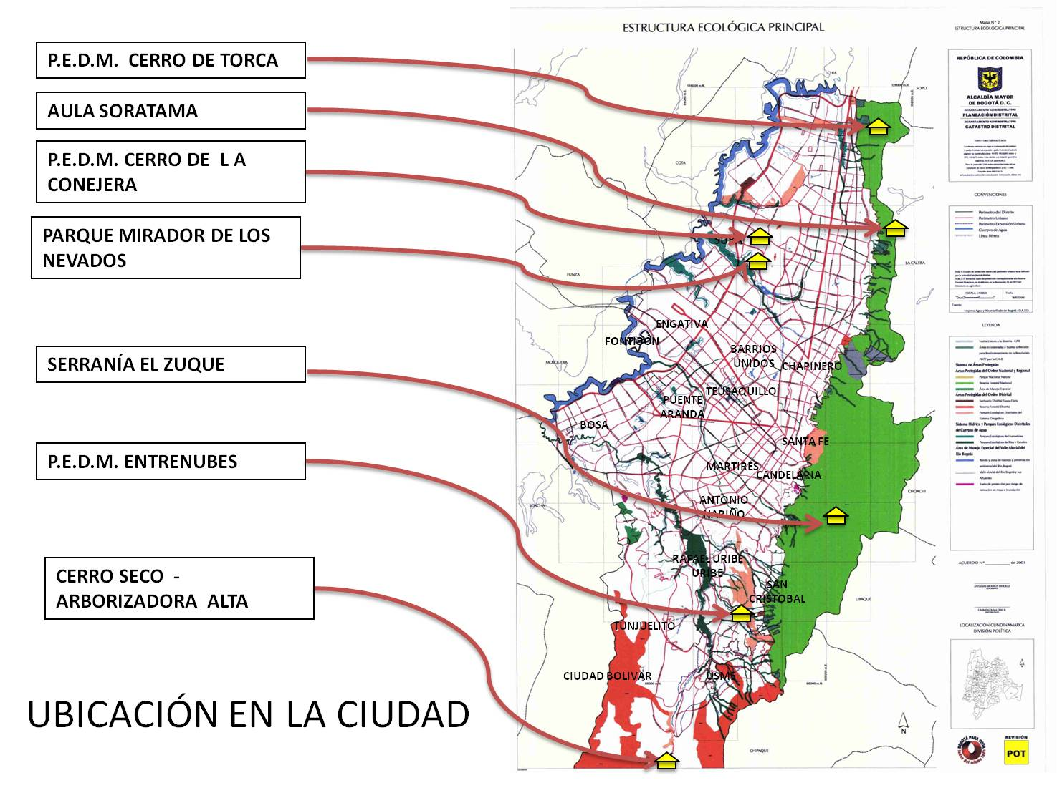

El PEDM Entrenubes es el área protegida más grande que existe en el contexto urbano del Distrito. Presenta conflictos socioambientales como: ocupaciones de origen informal, desarrollo de actividades de extracción minera, actividades agropecuarias que impiden su consolidación como un área de conservación del ecosistema de bosque alto andino. Dentro del PEDMEN se intersecta una red hídrica importante para la cuenca del río Tunjuelo, conformada por las micro-cuencas de Yomasa, Santa Librada y La Chiguaza, con la mayoría de sus nacimientos en la cadena de los Cerros Orientales, no obstante, las quebradas presentes sufren alteraciones de distinto tipo, atribuidas básicamente a la influencia humana, incluida la actividad minera que impacta drásticamente la red hídrica y el mal manejo de aguas servidas y basuras en los barrios que se establecieron en sus microcuencas. Adicionalmente, en el 2012 se presentó un fenómeno de remoción en masa que generó una avenida torrencial, afectando el cauce de la Quebrada Hoya del Ramo, lo cual produjo un riesgo inminente para los barrios localizados aguas abajo.

Se ha avanzado en el manejo integral y uso sostenible en áreas de interés ambiental (Parque Mirador de los Nevados y Soratama) que han sido zonas de alta degradación ambiental por la explotación minera (canteras), en las cuales se realizaron procesos de recuperación, consolidación y habilitación como espacio público para el disfrute ciudadano. Sin embargo, en el 2010 con la ola invernal, se generaron fenómenos de remoción en masa que representan una situación de riesgo para los visitantes y para la población aledaña a estas áreas, que requiere ser atendida.

Adicionalmente, existen áreas identificadas con potencial en la oferta de espacio público para la recreación pasiva de la ciudadanía, las cuales requieren las determinantes de manejo para el control de las presiones urbanísticas y la intervención para evitar los conflictos de uso del suelo que conllevan a su degradación y por ende pérdida de la conectividad con los demás elementos de la Estructura Ecológica Principal de la ciudad.

Áreas rurales asociadas a la EEP

Bogotá Distrito Capital está conformada por 20 localidades cuya extensión total es de 163.663 hectáreas, de las cuales 6 poseen suelo rural con actividades productivas propiamente definidas como campesinas y una extensa cobertura de ecosistemas naturales de páramo y bosque. Estas localidades son: Suba, Chapinero, Santafé, Usme, Ciudad Bolívar y Sumapaz. En conjunto el territorio rural abarca 122.271 ha, de las cuales un 73.1% pertenecen a la categoría de área protegida bien sea de orden nacional, regional o distrital. Más de 50.000 ha en la ruralidad bogotana corresponden a coberturas de páramo, socioecosistema estratégico para la regulación y provisión hídrica y el almacenamiento de carbono, entre otros esenciales servicios ecosistémicos. Esto pone de manifiesto el enorme potencial y relevancia que tiene el suelo rural dentro de la EPP, lo cual genera la responsabilidad de la ciudad y la corresponsabilidad de las familias campesinas que habitan este espacio en pro de su conservación y uso sostenible.

En la ruralidad bogotana, en las localidades de Usme y Sumapaz, se encuentra una parte del Parque Nacional Natural Sumapaz el cual ocupa en el Distrito Capital una extensión cercana a las 40.000 ha (es decir un 26% de la extension distrital). Además se encuentran las siguientes reservas forestales: Reserva Forestal Protectora Bosque Oriental de Bogotá, Reserva Forestal Protectora Productora de la Cuenca Alta del Río Bogotá y Reserva forestal regional productora del norte de Bogotá “Thomas van Der Hammen”.
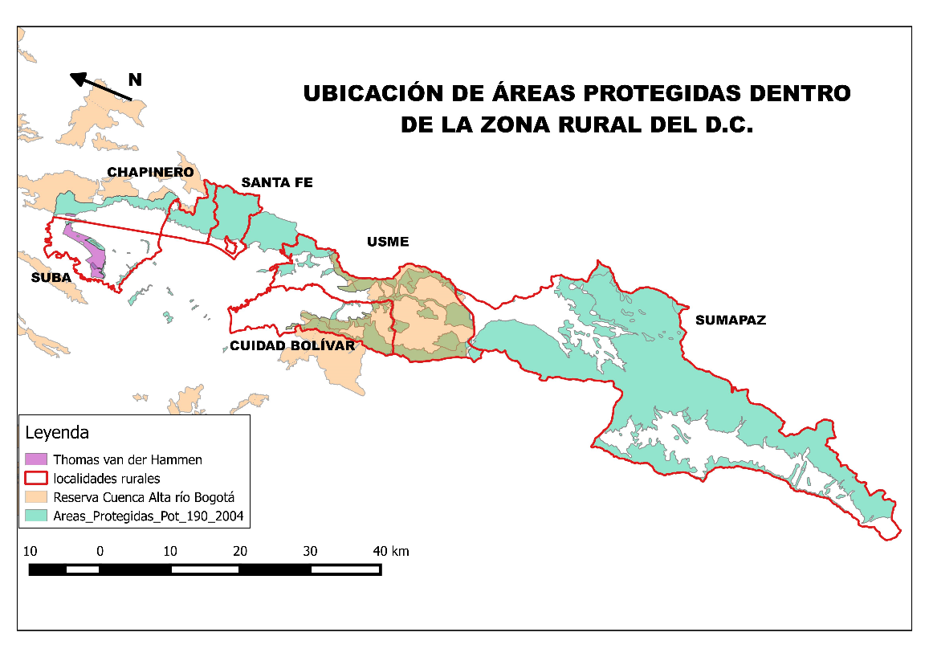
Ilustración 5. Zonas rurales de importancia ecosistémica
Suelo protección por riesgo

De las 48.000 ha construidas en la zona urbana de Bogotá D.C., 11.500 ha (25,96%) se localizan en áreas de ladera, y de estas, cerca del 24% (2.760 ha) corresponden a zonas de alta amenaza por movimientos en masa. Dentro de esta zona se encuentran registrados 12.774 predios en zonas de alto riesgo no mitigable distribuidos en 910 ha. Las zonas de amenaza por remoción en masa se ubican principalmente en las localidades de Usaquén, Chapinero, San Cristóbal, Usme, Suba, Rafael Uribe y Ciudad Bolívar.

La SDA ha iniciado el proceso de recuperación ambiental en los sectores de Nueva Esperanza (UPZ 55 - DianaTurbay), localizada en la microcuenca de la Q. La Hoya del Güaira, afluente de la Quebrada Chiguaza en límites de los barrios Diana Turbay y Rincón del Valle y el Parque Ecológico Distrital de Montaña Entrenubes; que ocupa una extensión de aprox. 42 hectáreas. En el 2004 en este sector se produjo una situación de emergencia debido a fenómenos de remoción en masa locales y a las deficientes condiciones de construcción de las viviendas; en razón a ello, la Administración Distrital expidió el Decreto 383 de noviembre 26 de 2004, mediante el cual declaró la situación de emergencia Distrital; posteriormente, el DAPD, hoy Secretaría Distrital de Planeación, expidió la Resolución 139 de marzo de 2005, mediante la cual establece el “Plan de Rehabilitación, Reconstrucción y Desarrollo Sostenible Post - Evento Localidad Rafael Uribe – sector Nueva Esperanza y Localidad Ciudad Bolívar – sector Quebrada Limas. Bogotá D.C”.

Ilustración 5 Zona de Alto riesgo no mitigable con manejo ambiental en Nueva Esperanza
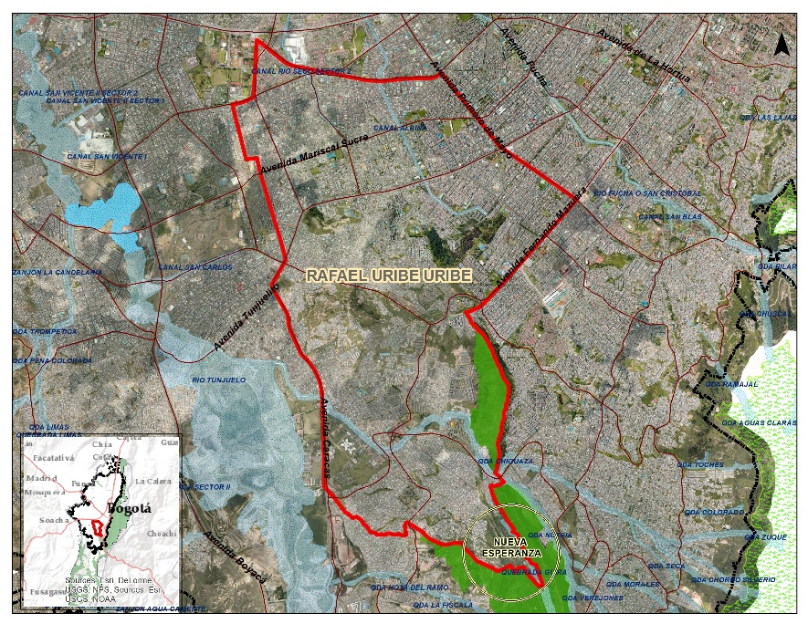
Nueva Esperanza
Zona de alto riesgo no mitigable por fenómeno de remoción en masa
Localidad de Rafael Uribe Uribe
Fuente: IDIGER (2013)

Otro sector con características similares y de gran importancia para la ciudad, por corresponder a la segunda zona más grande en suelo urbano con un fenómeno de remoción en masa en Latinoamérica, es Altos de la Estancia (UPZ 69 – Ismael Perdomo), el cual se encuentra afectado desde 1999 por procesos de remoción en masa de tipo compuesto, complejo y múltiple que ocupan una extensión de 73,8 ha, generados por la confluencia de factores tales como: la conformación geológica e intervención antrópica representada en la explotación de materiales de construcción de antiguas canteras y su posterior ocupación con viviendas subnormales de tipo ilegal. Dada la magnitud del problema, este lugar ha sido objeto de una intervención distrital continua, con el objetivo de salvaguardar la vida de las personas asentadas en las zonas aledañas.

Otras áreas importantes no vinculadas a la EEP

El Distrito ha identificado otras áreas potenciales a proteger ubicadas en localidades de Sumapaz, Usme, Ciudad Bolívar, Suba, Chapinero y Santa Fe, las cuales poseen ecosistemas altoandinos y de páramo insustituibles en funciones ecológicas, entre los 2.600 metros a 4.320 metros de altura sobre el nivel del mar. Estas comprenden una extensión aproximada de 32.806.9 ha que representan aproximadamente el 20 % del total de área del Distrito Capital (163.663.08 ha).
Ilustración 6 Zona de Alto Riesgo no mitigable con manejo ambiental. Altos de la Estancia
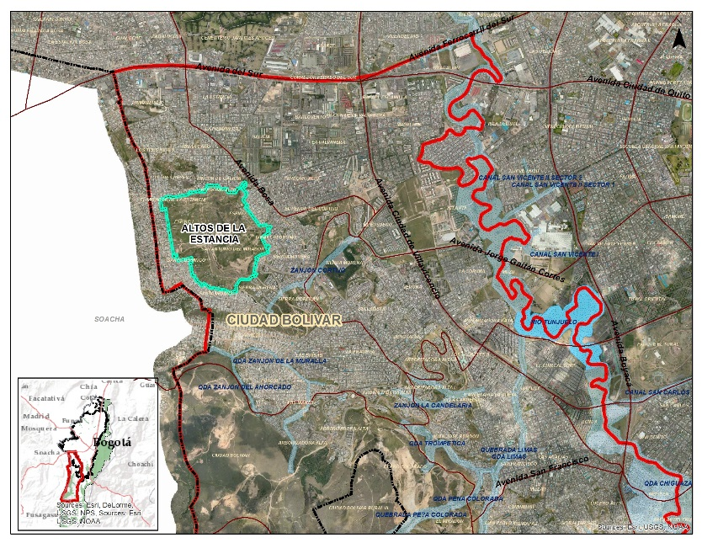
Altos de La Estancia
Zona de alto riesgo no mitigable por fenómeno de remoción en masa
Localidad de Ciudad Bolívar
Fuente: Secretaría Distrital de Ambiente (2016)

Mediante análisis cartográfico disponible en la Entidad, se identificaron las áreas potenciales a ser susceptibles de declaración y/o manejo orientado a la conservación y uso sostenible. Inicialmente se identificaron lagos, lagunas, humedales y pantanos sobre las 32.806.9 ha. Las áreas resultado de este ejercicio se ajustaron aplicando un buffer de 50 m alrededor de cada cuerpo de agua, obteniéndose 125 ha (Ver imagen 1.). No obstante, teniendo en cuenta que la normatividad nacional (Art 3, Dec 1449 de 1977; Acuerdo CAR 16 de 1998) establece que se debe proteger cada elemento con mínimo 30 m, se ajustaron las áreas a la norma obteniéndose un área de 75.2 ha con potencial de protección. Este dato es susceptible a modificarse, en caso: 1. ya que los predios son de propiedad privada y es voluntaria la aceptación del propietario para su protección: 2) que el cuerpo de agua sea un nacimiento y se requiera proteger con 100 m alrededor (Dec 1449 de 1977).
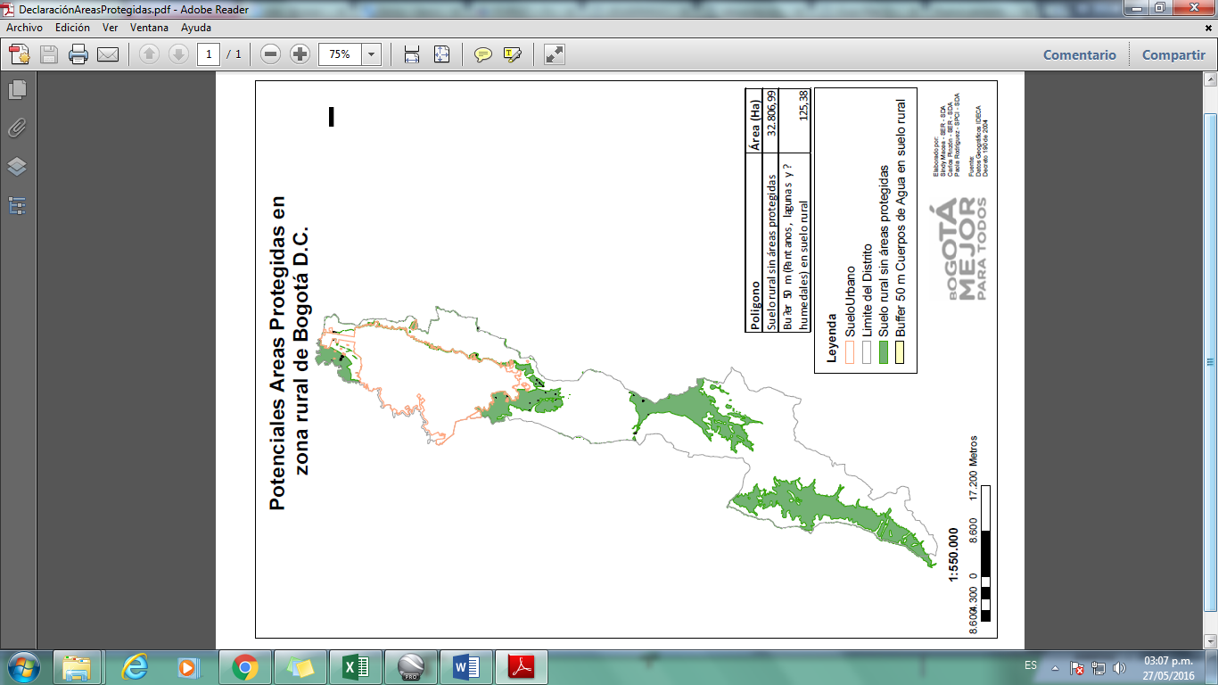
Ilustración 7 Áreas susceptibles a ser declaradas como Áreas Protegidas, en el Distrito Capital

SOLUCIÓN DEL PROBLEMA O NECESIDAD

Se han seleccionado tres (3) alternativas de solución en el marco de la gestión ambiental que puede ayudar a resolver la problemática planteada para la consolidación de la EEP, estas son:

- Ejecutar proyectos de inversión armonizando el Plan de Gestión Ambiental con los planes Decenal de Salud Pública, Plan Territorial de Salud, así como la Política Distrital de Salud Ambiental para Bogotá 2011-2023.

- Continuar con el fortalecimiento de un modelo de gestión pública y manejo integral de los espacios del agua, que vincule a la ciudadanía en la gestión para la conservación, recuperación, rehabilitación y uso sostenible de los espacios del agua.

- Identificación y priorización de áreas estratégicas para el restablecimiento de la conectividad ecológica, la recuperación de la composición, estructura y funcionalidad de los ecosistemas en zonas de páramo, subpáramo, bosque altoandino, ríos, quebradas, canales y humedales, en el marco de una gestión ambiental integral que apunta a consolidar una Estructura Ecológica Principal como soporte de un ambiente sano para los habitantes del Distrito Capital y base natural de la economía y competitividad bogotana.

Análisis de las alternativas

- Armonizar los planes de gestión ambiental con los planes de salud requiere de análisis complejos y amplios para establecer los efectos directos con la salud y el bienestar de los ciudadanos y su co-relación con el ambiente natural, lo cual superaría el tiempo de ejecución proyectado en este Plan de Desarrollo.

- Con respecto a la segunda alternativa, la administración anterior trató de implementar este esquema de gestión, presentando la dificultad en la organización, coordinación e identificación de zonas estratégicas para aplicación del modelo, fragmentando la intervención. La vinculación de la comunidad es altamente deseable en la medida que se realice en el marco de un esquema integral que genere conectividad ecológica y procesos articulados de gobernanza.

- La tercera alternativa se considera estratégica porque en su conjunto permitirá no solo la protección sino la recuperación de las áreas de alto valor por su biodiversidad y prestación de servicios eco sistémicos que benefician a la sociedad, como lo son la regulación hídrica, la disminución del efecto de isla de calor, la disminución de vectores de enfermedades, el mejoramiento de la calidad de paisaje, la recreación, la mitigación de riesgos por inundación y remoción en masa, entre otros.

En esta alternativa, la gestión de la EEP se hace de forma integral y articulada, no se administran ni recuperan aisladamente sus diferentes elementos sino que se trabaja en función de cuencas, corredores y conectores socio-ecosistémicos. Y con este mismo enfoque se pueden plantear acciones más efectivas de adaptación al cambio climático y generación de resiliencia en el Distrito Capital. De igual forma, esta alternativa permite integrar otros elementos del suelo de protección como las zonas de alto riesgo no mitigable, para que contribuyan y faciliten la conectividad entre nodos de la EEP. Adicionalmente el enfoque de conectividad involucra no solamente la conectividad ecológica sino también la conectividad social bajo un enfoque socioecosistémico y participativo.

ANTECEDENTES Y DESCRIPCIÓN DE LA SITUACIÓN ACTUAL

La SDA ha venido implementando en los elementos de la EEP algunas herramientas de gestión como la restauración ecológica; monitoreo, seguimiento y evaluación de los procesos de restauración; acciones de administración y manejo en áreas protegidas y otras áreas de interés ambiental y el mejoramiento de la calidad ambiental en la ruralidad. A continuación se describen los antecedentes relevantes y situación actual:

Procesos de recuperación, rehabilitación y/o restauración ecológica

Los ecosistemas son sistemas dinámicos ya que constantemente se transforman producto de los efectos que generan los disturbios (Sánchez et al., 2005). De acuerdo a Pickett & White (1985), los disturbios se definen como eventos discretos que generan cambios en la estructura y función de un ecosistema, así como en la disponibilidad de los recursos. De acuerdo con su origen, los disturbios se clasifican en naturales y/o antrópicos. Algunos disturbios naturales son las inundaciones, incendios forestales, erupciones volcánicas y huracanes; mientras que, los disturbios antrópicos pueden generarse por las actividades agropecuarias mal manejadas, la expansión urbana, la tala, la explotación minera, los incendios forestales provocados, la invasión por especies exóticas, la descarga de contaminantes, entre otros.

En el Distrito Capital se han diagnosticado 37.052 hectáreas del área rural categorizadas según disturbios agropecuarios, de minería, presencia de especies vegetales exóticas y por infestación de especies vegetales invasoras (Secretaria Distrital de Ambiente y Pontificia Universidad Javeriana, 2010). Para efectos de priorizar la intervención con acciones de restauración ecológica se clasifican 822 hectáreas en categoría muy alta, en alta 27.234 hectáreas, en media 7.269 hectáreas, en baja 1.346 hectáreas y en muy baja 379 hectáreas.

Tabla 3 Prioridades de restauración ecológica del área rural del Distrito Capital,
de acuerdo al tipo de disturbio
Prioridad de restauración | Disturbio agropecuario | Disturbio minería | Disturbio exóticas | Disturbio invasoras | Total
Muy alta | 3,11 | 678,87 | 11,61 | 128,61 | 822,20
Alta | 25.770,59 | 88,52 | 43,88 | 1.331,17 | 27.234,16
Media | 3.757,01 | 14,65 | 2346,28 | 1.151,89 | 7.269,83
Baja | 262,33 | 12,83 | 667,96 | 403,20 | 1.346,32
Muy baja | 273,44 | 4,63 | 15,64 | 85,86 | 379,57
Total | 30.066,48 | 799,5 | 3085,36 | 3.100,73 | 37.052,08

La Dirección de Gestión Ambiental- DGA de la Secretaría Distrital de Ambiente, realizó en 2014 un ejercicio de focalización de las inversiones ambientales, y se formuló un modelo de integración espacial de datos, que permitió priorizar las áreas para intervención enfocadas a la restauración ecológica.

El modelo de integración espacial de datos, contempló tres componentes principales para la selección de los sitios prioritarios, los cuales se integran para identificar las zonas de mayor importancia ambiental. Posteriormente se analizan las coberturas (naturales o transformadas), así como la existencia de una categoría de área protegida, a fin de determinar las áreas prioritarias para adelantar la gestión de conservación, o para la restauración ecológica. Los tres ejes de análisis se describen a continuación:

Áreas de importancia ecológica: En esta categoría se vincularon las áreas protegidas establecidas por la legislación vigente, las áreas prioritarias para consolidar la conectividad ecológica y los ecosistemas estratégicos identificados para la ciudad.

Áreas de importancia hídrica: Comprende las zonas de mayor importancia para la recarga de acuíferos, los corredores ecológicos de ronda de ríos, quebradas y humedales y las zonas de alta importancia para la de provisión hídrica de los que se surten acueductos.

Zonas para gestión del riesgo: En esta categoría se encuentran todas aquellas áreas identificadas por el Distrito como zonas con amenazas por remoción en masa, incendios e inundaciones.

A partir de este ejercicio de priorización se definieron escenarios de restauración encontrando cinco principales, que corresponden a una clasificación o tipificación de una situación frecuente o de una condición especial que demanda ciertas actividades particulares en el proceso de restauración ecológica, las cuales pueden ser replicadas en cada zona donde se presente dicha tipología, realizando los ajustes necesarios para adaptarlos a las condiciones únicas del área. Estos escenarios son:

- Quebradas y Ríos Urbanos
- Nacederos y Microcuencas Abastecedoras
- Canteras y zonas de Riesgo No Mitigable
- Humedales
- Zonas afectadas por especies exóticas e invasoras

Para la planificación de las acciones de restauración se tuvieron en cuenta estos escenarios definidos y adicionalmente se priorizaron acciones en zonas de degradación y fragmentación de ecosistemas naturales del Distrito, principalmente por infestación por especies exóticas invasoras, deforestación, plantación de especies exóticas, cambio de suelo y crecimiento urbano con planificación deficiente como principales afectaciones.

A la fecha la SDA ha intervenido 548,6 hectáreas de manera puntal en los dos últimos planes de desarrollo y se han realizado ciclos de mantenimiento para generar la sostenibilidad del proceso de recuperación ecológica en 289.55 ha intervenidas en los cuatrienios anteriores.

El material vegetal utilizado fue producido en su mayoría en los 4 viveros activos administrados por la SDA, con una producción en cuatrienio de 85.815 individuos correspondiente a 35 especies en el PEDMEN, 76.202 individuos correspondientes a 54 especies, 15.000 individuos en Biter-13 con 2 especies y 12.000 en el humedal La Vaca con 15 especies nativas del ecosistema.

Ilustración 8 Factores de deterioro en coberturas vegetales en el Distrito Capital
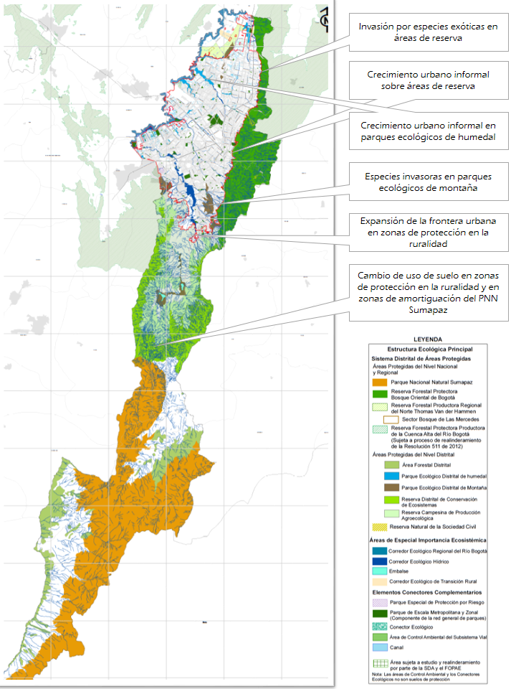

Acciones de seguimiento, evaluación y monitoreo de la biodiversidad y de sus servicios ecosistémicos asociados en áreas priorizadas de la EEP

La preocupación por la conservación de la biodiversidad es un fenómeno de carácter global en la que participan la mayoría de países del mundo (entre ellos Colombia), la cual se viene abordando con políticas y acciones mundiales, nacionales y locales. Se estima que la biodiversidad del Distrito Capital se ha perdido en un 40% o más desde los tiempos de la colonia. Recientemente, la tasa ha venido incrementándose de forma acelerada como consecuencia del aumento poblacional y de modelos de desarrollo urbano y regional no sostenibles.

La diversidad biológica urbana vista regionalmente, incluye no solo a los organismos inmensos en las urbes sino también aquellos propios de los sistemas vecinos incluidos los agrícolas (Barrico et al., 2012) y los ecosistemas naturales. De hecho, la mayor parte de la jurisdicción del Distrito Capital es rural y en el ámbito rural la mayor extensión está cubierta por ecosistemas naturales. Ello representa una ventaja comparativa de Bogotá frente a otras grandes ciudades.

Por lo anterior la visión de la biodiversidad del Distrito Capital debe ser necesariamente integral y regional, urbano-rural y debe valorizar de manera especial el enorme capital natural representado en los ecosistemas de páramo y bosque, y en las cuencas que conforman el rico sistema hídrico distrital.

La amenaza que se cierne sobre la biodiversidad de un territorio como Bogotá, es debida a la pérdida de hábitats, a la fragmentación y a la degradación de los ecosistemas, ocasionados por diversos tensionantes antrópicos.

La degradación de ecosistemas, además de afectar su capacidad para prestar servicios ecosistémicos esenciales para el Distrito Capital, y de cortar la necesaria conectividad ecológica, ha generado afectaciones específicas sobre elementos de la biota. Por ejemplo, alrededor de cinco especies de aves endémicas y únicas de este territorio se encuentren en peligro de extinción inminente y otro tanto en amenaza, además de otras especies de aves ya desaparecidas y especies de mamíferos, reptiles, anfibios e invertebrados que ya no se encuentran en el territorio capitalino.

Por ello, es necesario y urgente adelantar un diagnóstico a la par que se establezcan medidas de manejo y conservación, que frenen esta problemática y permitan una adecuada toma de decisiones, que involucre temas integrales como la biodiversidad.

Dicho diagnóstico no debe considerarse una sola vez para la ciudad, aspecto que ha limitado el conocimiento y las actuaciones institucionales. La biodiversidad cambia constantemente, las especies son dinámicas a lo largo del tiempo y se adaptan o no a las condiciones impuestas, los ecosistemas se degradan de forma evidente y esto debe medirse de forma que podamos tomar decisiones más acordes a estos cambios conforme va evolucionando la ciudad. De manera especial, es necesario monitorear la conectividad ecológica entre los elementos de la Estructura Ecológica Principal y otros elementos del suelo de protección.

Actualmente, la SDA ha implementado el monitoreo en los 15 PEDH declarados generando un soporte robusto de series de datos consecutivas de seis meses y el protocolo para monitoreo de biodiversidad en humedales. Como resultado de esta evaluación se obtienen registros significativos en cada grupo monitoreado. Dado que en el año 2017 se empezó el último ciclo de monitoreo hay un consolidado de 18.411 registros para los PEDH, estos corresponden a 15.205 observaciones de aves, 222 herpetos, 115 mamíferos, y 2.596 registros de plantas.

Dentro de estos registros la avifauna es un componente importante, las tres especies más abundantes son Zonotrichia capensis (copetón) Turdus fuscate (mirla), Zenaida auriculata (torcaza) especies consideradas como urbanas, debido a que son generalistas, y poseen una gran resiliencia en los ambientes perturbados. Un factor destacado de la avifauna de los PEDH, son las especies migratorias, especialmente las boreales, cuyos registros se obtienen entre los meses de septiembre a marzo. Los humedales La Conejera, Juan Amarillo, Córdoba y Jaboque son los que presentan la mayor riqueza y número de individuos de especies migratorias boreales; el mayor número de registros lo tienen las especies Contopus virens (atrapamoscas), Tringa solitaria (andarríos), Anas discors (pato careto).

Recuperación física de sectores de PEDH mediante la implementación de obras de reconformación hidrogeomorfológica y restauración ecológica en zona terrestre y acuática

El Estatuto para el Ordenamiento Físico del Distrito Especial de Bogotá (Acuerdo 6 de 1990) definió que los humedales forman parte integral del sistema hídrico, los cuales están conformados por la ronda o área forestal de los cuerpos de agua, asimismo facultó a la hoy Empresa de Acueducto, Alcantarillado y Aseo de Bogotá a realizar la respectiva demarcación.

Por su parte el Acuerdo 19 de 1994, del Concejo de Bogotá, reconoce que los humedales localizados en el Distrito Capital adquieren el carácter de áreas protegidas al ser declarados como reservas ambientales naturales, de interés público y patrimonio ecológico de Bogotá.

Finalmente con la emisión del Plan de Ordenamiento Territorial, Decreto 619 de 2000, Decreto 469 de 2003, y su compilación mediante el Decreto 190 de 2004, el Distrito Capital estableció un marco general para el manejo de los humedales. A través de estas normas, se determinó el régimen para su incorporación como áreas protegidas a la planificación del Distrito Capital, ecosistemas sobre los cuales se deben desplegar acciones de recuperación.

Es así que desde el año 1997 en cumplimiento a la normatividad, la hoy Empresa de Acueducto, Alcantarillado y Aseo de Bogotá-EAB-ESP dio inicio a los procesos de saneamiento predial, la elaboración de los diseños y la respectiva intervención hidrogeomorfológica, paisajística y rehabilitación de zonas de ronda y manejo y preservación ambiental de los ecosistemas de humedal del D.C.

En el año 2013 con la modificación del Sistema Distrital de Prevención y Atención de Emergencias -SDPAE-, en el Sistema Distrital de Gestión de Riesgo y Cambio Climático-SDGR-CC, mediante el Acuerdo 546 de 2013, el Instituto de Gestión de Riesgos y Cambio Climático desarrolló intervenciones en algunos humedales. Asimismo con recursos de los Fondos de Desarrollo Local, las alcaldías de Suba, Bosa y Engativá, se actualizaron diseños y dieron continuidad a algunas obras iniciadas por la EAB-ESP.

Para el caso particular del humedal Santa María del Lago, entre los años 2000-2001, la SDA y la EAB iniciaron su adecuación física y ecológica que lo ha convertido en el PEDH con mejor nivel de recuperación y adecuación.

Acciones de administración y manejo en áreas protegidas y otras áreas de interés ambiental

Estas acciones buscan orientar y promover el uso público de los valores, atributos, funciones y, en particular, de la diversidad biológica de las áreas protegidas y otras áreas de interés ambiental atendiendo las prioridades de conservación y manejo de las mismas.

Administración y manejo de los Parques Ecológicos Distritales de Humedal-PEDH

En cumplimiento de lo establecido por la Política de Humedales del Distrito Capital y el Decreto Distrital 062 de 2006, la SDA y la EAB-ESP, desde el año 2007 ejecutaron el “Esquema de Administración de Ecosistemas de Humedal como Áreas Naturales Protegidas del Distrito Capital”, a partir de los cual se celebraron convenios interadministrativos, con el objeto de aunar recursos financieros, técnicos y administrativos para la administración y manejo integral participativo de los PEDH. En este marco y con recursos de las dos entidades, la EAB-ESP celebró convenios de cooperación con organizaciones sociales y ambientales, atendiendo las líneas de acción de vigilancia, mantenimiento, gestión social e interinstitucional y monitoreo, definidas en el esquema.

La SDA, en atención a lo establecido en el POT, ha realizado acciones de administración, manejo, conservación, y uso sostenible de los Parques Ecológicos Distritales de Humedal, mediante profesionales que realizan el seguimiento a los factores de riesgo tanto natural como antrópico, generando alertas tempranas y planificando acciones de mitigación.

De otro lado, en el año 2013, por directriz del Alcalde Mayor de la época, la EAB-ESP, suscribió y ejecutó convenios suscritos con el Jardín Botánico de Bogotá “José Celestino Mutis” y un contrato interadministrativo con la empresa Aguas de Bogotá para el mantenimiento de las franjas terrestre y acuática en 11 humedales, entre tanto la SDA desarrolló dichas acciones en los PEDH El Salitre, Tunjo y La Isla.

Desde el año 2000, el Parque Ecológico Distrital Humedal Santa María del Lago se ha consolidado como Aula Ambiental de la ciudad, y ha sido administrado directamente por la SDA.

Administración y manejo de las PEDM y otras áreas de interés ambiental

En cuanto la administración y manejo de los PEDM y otras áreas de interés ambiental, se ha adelantado la gestión de manejo integral, uso sostenible y habilitación de infraestructura (diseños de aulas, senderos y obras de recuperación geomorfológica), con el desarrollo de líneas de acción en vigilancia, mantenimiento (zonas verdes y zonas duras), gestión social y educación ambiental en 300 ha, de las 626 ha que conforman el Parque Ecológico Distrital de Montaña Entrenubes, las 6 ha que conforman el Parque Mirador de los Nevados, 6 ha que conforman Soratama y 30 ha priorizadas de las 148 ha de la medida cautelar impuesta a la zona de Cerro Seco - Arborizadora Alta.

Se viabilizó técnicamente un predio de 163 ha en la Serranía del Zuque, por los valores ecológicos y ambientales que tiene este sector dentro de la conectividad de los cerros orientales al sur de la ciudad. Dicho predio está en custodia del DADEP.

De igual manera, la Secretaria Distrital de Ambiente se encuentra adelantando el proceso de adquisición predial en el Parque Ecológico Distrital de Montaña Entrenubes Cerro de Juan Rey, en el marco del convenio interadministrativo 958 de 2013 suscrito entre la Secretaria Distrital de Ambiente y el Instituto Distrital de Recreación y Deporte, cuyo objeto es aunar esfuerzos económicos, administrativos y financieros para la compra de predios en el PEDMEN.

Los esfuerzos que ha realizado la SDA se han concentrado en la recuperación ecológica del sector del Cerro de Juan Rey del PEDMEN. En la actualidad se evalúan las acciones necesarias en el sector de la Cuchilla El Gavilán, teniendo en cuenta la alta presión que sobre este sector ejercen los procesos urbanísticos informales que amenazan los valores ambientales, paisajísticos y culturales de la estructura ecológica principal del Distrito Capital. Dichas acciones podrán incluir la adquisición predial, la gestión del suelo, los acuerdos de conservación, la aplicación de herramientas de gestión como el pago por servicios ambientales y otros incentivos económicos. Por ello se adelanta, como una de las alternativas, el estudio de títulos y levantamiento topográfico de la Cuchilla del Gavilán en el PEDM Entrenubes, con miras a identificar algunos predios para su adquisición, posibilitando el desarrollo de las acciones de manejo integral y uso sostenible en una mayor extensión de esta área protegida.

Se cuenta con instrumentos de manejo (PMA) formulados para emprender acciones en los PEDM Cerro La Conejera y Cerro de Torca.

Implementación de acciones de recuperación ambiental y paisajismo en los sectores de Nueva Esperanza y Altos de la Estancia

La Secretaría Distrital de Ambiente viene desarrollando desde el 2006, algunas acciones para la recuperación ambiental de dos zonas de alto riesgo no mitigable de la ciudad: Nueva Esperanza (en la localidad de Rafael Uribe Uribe) y Altos de la Estancia (en la localidad de Ciudad Bolívar). Dicha actuación se derivó básicamente de las situaciones que surgieron cuando los fenómenos de remoción en masa de esas zonas se activaron y ocasionaron perjuicios en la población que las ocupaba.

Actualmente las zonas de Altos de la Estancia y Nueva Esperanza, se encuentran en un proceso de recuperación ambiental que requieren de continuidad con el objeto de poder viabilizar estas zonas como espacio público. En estos casos, los esfuerzos de la SDA deben ir necesariamente de la mano con otras entidades distritales (Secretaría de Gobierno, Secretaría de Planeación, Secretaría de Hábitat, IDIGER, Caja de Vivienda Popular, entre otras), teniendo en cuenta el complejo contexto social, económico y ambiental de esas zonas.

Para dar inicio al proceso de reucperación ambiental de las zonas, se requiere previamente realizar un trabajo articulado con las demás entidades distritales que tienen competencia en la recuperación del sector. Dentro de las acciones a implementarse se destacan:

- Identificación cartográfica de la zona de alto riesgo no mitigable, con base en el diagnóstico técnico emitido por el IDIGER.
- Inventario de ocupaciones ilegales asentadas en zonas de riesgo no mitigable: No habitadas, habitadas, informales, constituidas.
- Plan de Acción interinstitucional para el desmantelamiento de ocupaciones ilegales que se encuentran en riesgo no mitigable.
- Operativo de desmantelamiento de ocupaciones ilegales.
- Limpieza de las zonas objeto de recuperación.
- Cerramiento y seguridad de la zona.
- Diagnóstico socio ambiental de la zona a recuperar.
- Definición de diseños y programa de restauración ecológica.
- Implementación del programa de restuaración ecológica.

Ilustración 9 Sitios de Ordenamiento Predial Por Finca en la Cuenca Tunjuelo y Río Blanco
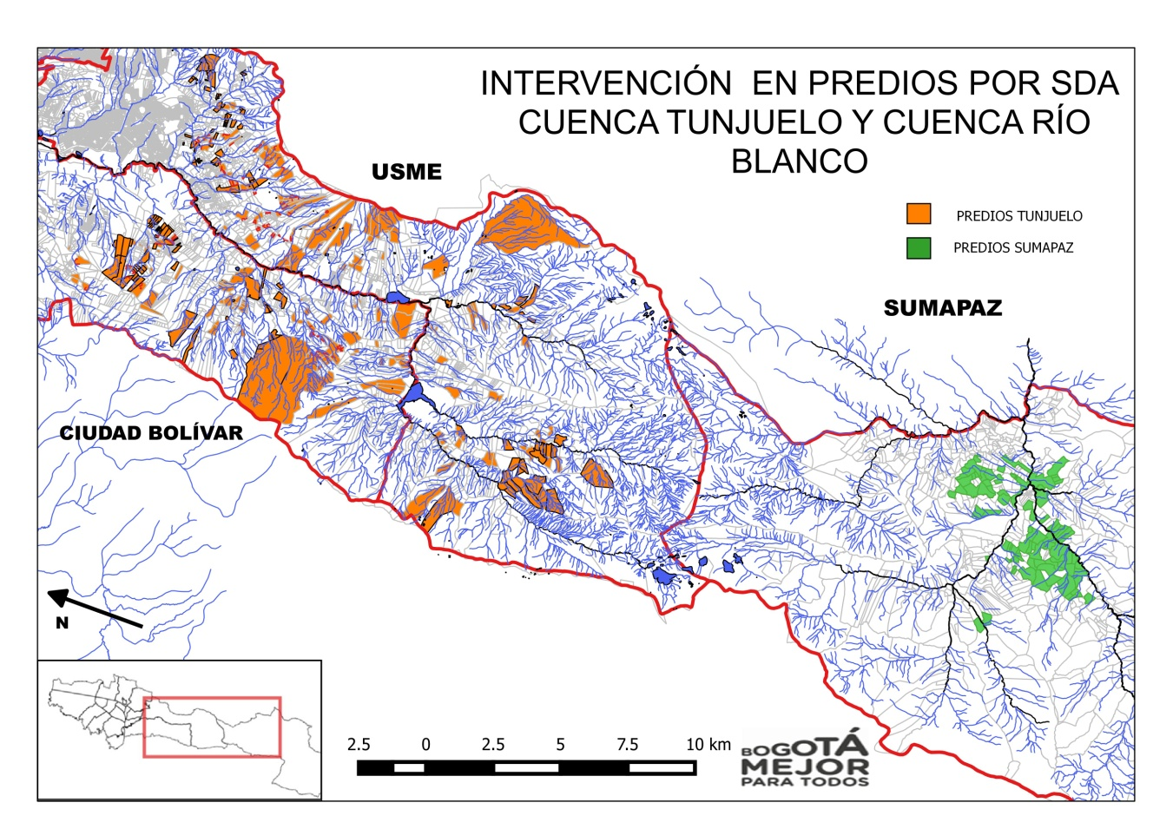

Acciones de adaptación al cambio climático

Constituyen avances en procesos de adaptación al cambio climático en el Distrito, la recuperación de quebradas, que integra procesos de recuperación paisajística, arbolado y restauración, los procesos de restauración de zonas degradadas, el manejo de humedales y la recuperación de zonas de alto riesgo no mitigable, entre otros. Por otro lado la Secretaria Distrital de Ambiente-SDA, en conjunto con el Instituto de Gestión de Riesgo y Cambio Climático-IDIGER y otras entidades del Distrito, formuló y adoptó recientemente el Plan Distrital de Gestión de Riesgo y Cambio Climático-PDGRCC, lo cual representa también un avance en la gestión de la adaptación en el Distrito.

En la actualidad, los espacios de interés ambiental de la Estructura Ecológica Principal, no cuentan con la conectividad suficiente, para integrarse al interior del territorio del Distrito y con la Región. La conectividad ecológica definida como la capacidad de conexión entre ecosistemas similares en un paisaje fragmentado, se realiza mediante corredores ecológicos y en la actualidad se está en proceso de crear y mantener estos corredores, de tal manera que se mejoren y mantengan las interacciones biológicas entre los ecosistemas. El desarrollo de proyectos que contribuyan a la adaptación al cambio climático y que propicien actividades de conectividad, constituyen indirectamente estrategias posibles para mitigar los impactos sobre los hábitats naturales de la ciudad, causados por actividades industriales, por la agricultura en zonas rurales, la urbanización y las obras de infraestructura.

En otro escenario, las entidades Distritales se enfrentan a un entorno caracterizado por niveles crecientes de complejidad, globalidad y cambios rápidos y profundos, como consecuencia fundamentalmente del cambio tecnológico, del conocimiento y cambios constantes en los instrumentos de planeación ambiental que cada vez en mayor medida se incorporan para que las ciudades sean ambientalmente sostenibles. Para adaptarse y anticiparse a estos cambios, la ciudad necesita prestar atención al desarrollo y conservación de habilidades y capacidades tanto internas como externas, para el logro de los objetivos Ambientales propuestos y establecidos en el plan de Gestión del Riesgo y Cambio Climático. (1: Impulsar a Bogotá como ciudad sostenible y eficiente, baja en carbono; Manejo integral del agua como elemento vital para la resiliencia frente a los riesgos y los efectos del cambio climático; reducir la vulnerabilidad territorial de Bogotá frente a riesgos y efectos del cambio climático).

Mediante la coordinación que realice la SDA con las entidades públicas, organizaciones, y sectores que operan en jurisdicción del Distrito Capital, para el desarrollo de las políticas ambientales existentes se hace necesario la implementación de los instrumentos de Gestión Ambiental, por lo que se requiere de la articulación de todos los actores existentes.

La acción del Distrito debe articularse necesariamente con los compromisos de país adquiridos en el Acuerdo de Paris sobre Cambio Climático (2015), en este caso en lo referido a la adaptación. Ello supone la necesidad de coordinar con el Ministerio de Ambiente y Desarrollo Territorial y propiciar el apoyo técnico de dicho Ministerio.

Proceso de incorporación de nuevas áreas a la EEP y/o fortalecimiento de categorías de protección

En los últimos años, la gestión de incorporación a la EEP se ha centrado en el área urbana del Distrito en la categoría de Parques Ecológicos Distritales de Humedal 44,34 ha: el PEDH "El Salitre" (3,42 ha) ubicado en el Parque Salitre y en los humedales El Tunjo (33.23 ha) y La Isla (7,7 ha) en la Subcuenca Tunjuelo mediante el Acuerdo 577 del 26 de diciembre de 2014.

En este nuevo cuatrienio, se pretende avanzar en la incorporación de nuevas áreas ubicadas en la ruralidad que contribuyan a consolidar espacios estratégicos para la conservación de páramos, bosques y/o humedales que consoliden dinámicas ecosistémicas y refuercen la conectividad ecológica en la Estructura Ecológica Principal.

Además de categorías de protección de orden nacional, regional o Distrital, se analiza la viabilidad y conveniencia de gestionar declaratorias de categorías internacionales como Sitio Ramsar, Reserva de Biosfera o Sitio de Patrimonio Mundial. Estas últimas pueden incluso traslaparse con figuras de protección nacionales o locales con la ventaja de fortalecer su estatus de protección, generar sinergias internacionales y apalancar recursos de cooperación internacional.

LOCALIZACIÓN GEOGRÁFICA

La intervención DE este proyecto se hará en los elementos de la EEP y otras áreas asociadas de coberturas vegetales importantes para la conectividad y sostenibilidad del territorio, por tanto es una localización especial porque abarca más de una localidad, como se indica a continuación:

Local ____ Especial _x Distrital___ Regional___ Entidad ___ Otras Entidades ___

Mapas de los sitios potenciales de intervención

Ilustración 10 Zonas de la EEP en zonas urbanas del D.C.

Ilustración 11 Zonas de importancia ambiental en el suelo rural del D.C.
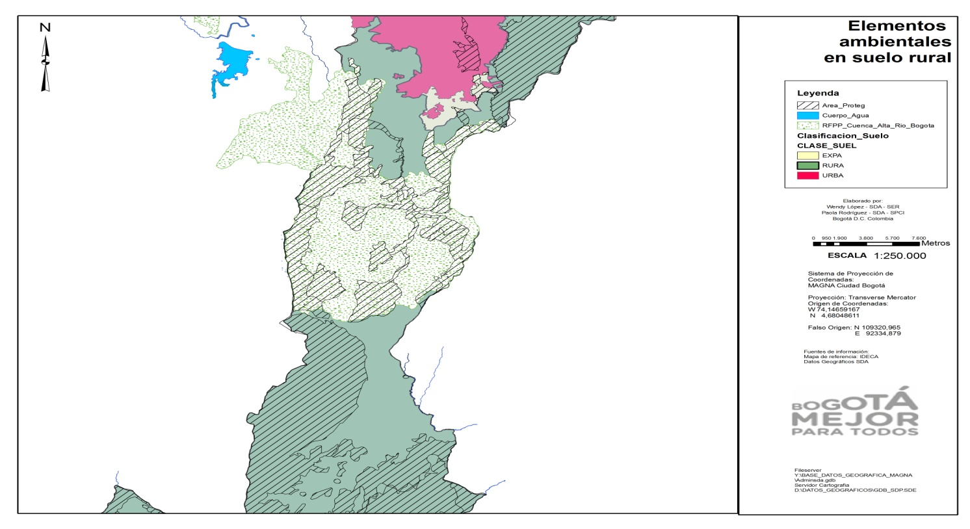

Ubicación por elementos de la EEP y otras áreas de interés ambiental

Parques Ecológicos Distritales de Humedal

Categoría EEP u otra denominación | Nombre Área | No. | Localidad | No. | UPZ | Hombres | Mujeres | Población Total
PEDH | Salitre | 12 | Barrios Unidos | 103 | Parque Salitre | 3527 | 3590 | 7117
PEDH | Tibanica | 7 | Bosa | 85 | Bosa Central | 150670 | 153410 | 304080
PEDH | La Isla ** | 7 | Bosa | 87 | Tintal Sur | 40518 | 41253 | 81771
PEDH | Capellanía | 9 | Fontibón | 75 | Fontibón | 93515 | 95213 | 188728
 |  |  |  | 114 | Modelia | 27368 | 27865 | 55233
 |  |  |  | 115 | Capellanía | 11087 | 11290 | 22377
PEDH | Meandro del Say | 9 | Fontibón | 77 | Zona Franca | 22810 | 23223 | 46033
PEDH | El Burro | 8 | Kennedy | 79 | Calandaima | 36465 | 37129 | 73594
 |  |  |  | 46 | Castilla | 71880 | 73185 | 145065
PEDH | La Vaca | 8 | Kennedy | 80 | Corabastos | 40246 | 40981 | 81227
PEDH | Techo | 8 | Kennedy | 46 | Castilla | 71880 | 73185 | 145065
PEDH | Jaboque | 10 | Engativá | 74 | Engativá | 64842 | 66019 | 130861
 |  |  |  | 116 | Álamos | 6915 | 7038 | 13953
 |  |  |  | 73 | Garcés Navas | 74517 | 75872 | 150389
PEDH | Santa María del Lago | 10 | Engativá | 30 | Boyacá Real | 70840 | 72129 | 142969
 |  |  |  | 26 | Las Ferias | 60583 | 61681 | 122264
PEDH | Juan Amarillo o Tibabuyes | 10 | Engativá | 29 | Minuto de Dios | 78320 | 79740 | 158060
 |  |  |  | 72 | Bolivia | 45294 | 46121 | 91415
PEDH | Juan Amarillo o Tibabuyes | 11 | Suba | 28 | El Rincón | 192937 | 196443 | 389380
 |  |  |  | 71 | Tibabuyes | 138235 | 140746 | 278981
PEDH | Córdoba | 11 | Suba | 20 | La Alhambra | 28153 | 28665 | 56818
 |  |  |  | 25 | La Floresta | 19503 | 19858 | 39361
 |  |  |  | 24 | Niza | 48534 | 49414 | 97948
PEDH | Conejera | 11 | Suba | 19 | El Prado | 63092 | 64234 | 127326
PEDH | Torca – Guaymaral | 11 | Suba | 2 | La Academia | 571 | 583 | 1154
 |  |  |  | 3 | Guaymaral | 984 | 1002 | 1986
PEDH | Torca – Guaymaral | 1 | Usaquén | 1 | Paseo de los Libertadores | 2445 | 2489 | 4934
PEDH | El Tunjo ** | 19 | Ciudad Bolívar | 65 | Venecia | 67615 | 68844 | 136459
PEDH | El Tunjo ** | 6 | Tunjuelito | 42 | Arborizadora Baja | 38455 | 39154 | 77609
TOTAL PEDH |  |  |  |  |  | 1.571.801 | 1.600.356 | 3.172.157

Parques Ecológicos Distritales de Montaña y otras áreas de interés ambiental

Categoría EEP u otra denominación | Nombre del área | No. | Localidad | No | UPZ | Población
PEDM | Parque Ecológico Distrital de Montaña Entrenubes |  | Rafael Uribe Uribe |  | Diana Turbay | 68.933
PEDM | Parque Ecológico Distrital de Montaña Entrenubes |  | Rafael Uribe Uribe |  | Marruecos | 91.217
PEDM | Parque Ecológico Distrital de Montaña Entrenubes |  | San Cristóbal |  | 20 de julio | 87.275
PEDM | Parque Ecológico Distrital de Montaña Entrenubes |  | San Cristóbal |  | La Gloria | 95.747
PEDM | Parque Ecológico Distrital de Montaña Entrenubes |  | San Cristóbal |  | Los Libertadores | 68.031
PEDM | Parque Ecológico Distrital de Montaña Entrenubes |  | Usme |  | Danubio | 39.511
PEDM | Parque Ecológico Distrital de Montaña Entrenubes |  | Usme |  | Gran Yomasa | 119.629
PEDM | Parque Ecológico Distrital de Montaña Entrenubes |  | Usme |  | Alfonso López | 73.934
PEDM | Parque Ecológico Distrital de Montaña Entrenubes |  | Usme |  | Ciudad Usme | 12.829
Área de Interés Ambiental | Parque Mirador de los Nevados |  | Suba |  | Suba | 167.091
Área de Interés Ambiental (Zona de Reserva Forestal Protectora Bosque Oriental Bogotá) | Soratama |  | Usaquén |  | San Cristóbal Norte | 67.484
Área de Interés Ambiental (Zona de Reserva Forestal Protectora Bosque Oriental Bogotá) | Serranía del Zuque |  | San Cristóbal |  | La Gloria | 95.747
TOTAL PEDM |  |  |  |  |  | 891.681

Áreas estratégicas de conectividad ecológica y restauración

Categoría EEP u otra denominación | Nombre Área | No. | Localidad | No. | UPZ | Población
Corredor ecológico de ronda | Embalse de Chisacá | 5 | Usme | UPR3 | Río Tunjuelo | 249
Corredor ecológico de ronda | Embalse de Chisacá | 19 | Ciudad Bolívar | UPR3 | Río Tunjuelo | 232
Corredor ecológico de ronda | Embalse de La Regadera | 5 | Usme | UPR3 | Río Tunjuelo
Corredor ecológico de ronda | Embalse de La Regadera | 19 | Ciudad Bolívar | UPR3 | Río Tunjuelo
Corredor ecológico de ronda | Microcuenca El Piojo | 5 | Usme | 58 | Los Comuneros | 102806
 |  |  |  | 61 | Ciudad Usme
Corredor ecológico de ronda | Microcuenca Fucha | 5 | Usme | 61 | Ciudad Usme | 16885
Corredor ecológico de ronda | Microcuenca El Amoladero | 5 | Usme | 61 | Ciudad Usme
 |  |  |  | UPR3 | Río Tunjuelo
Corredor ecológico de ronda | Microcuenca Bosque | 5
Corredor ecológico de ronda | Microcuenca Cáqueza | 5 | Usme | 61 | Ciudad Usme
 |  |  |  | UPR3 | Río Tunjuelo
Corredor ecológico de ronda | Microcuenca Pasoleón | 5 | Usme | 61 | Ciudad Usme
 |  |  |  | UPR3 | Río Tunjuelo
Corredor ecológico de ronda | Microcuenca Villalobos | 5 | Usme | 61 | Ciudad Usme
 |  |  |  | UPR3 | Río Tunjuelo
Corredor ecológico de ronda | Microcuenca Carraco | 5 | Usme | 61 | Ciudad Usme
 |  |  |  | UPR3 | Río Tunjuelo
Corredor ecológico de ronda | Microcuenca La Quinta | 5 | Usme | 61 | Ciudad Usme
 |  |  |  | UPR3 | Río Tunjuelo
Corredor ecológico de ronda | Microcuenca La Requilina | 5 | Usme | 61 | Ciudad Usme
 |  |  |  | UPR3 | Río Tunjuelo
Corredor ecológico de ronda | Drenaje Microcuenca La Requilina | 5 | Usme | 61 | Ciudad Usme
 |  |  |  | UPR3 | Río Tunjuelo
Corredor ecológico de ronda | Microcuenca Aguadulce | 5 | Usme | 61 | Ciudad Usme
 |  |  |  | UPR3 | Río Tunjuelo
Corredor ecológico de ronda | Drenaje Microcuenca Aguadulce | 5 | Usme | UPR3 | Río Tunjuelo
Corredor ecológico de ronda | Microcuenca Corinto | 5 | Usme | 61 | Ciudad Usme
 |  |  |  | UPR3 | Río Tunjuelo
Corredor ecológico de ronda | Microcuenca La Taza | 5 | Usme | 61 | Ciudad Usme
 |  |  |  | UPR3 | Río Tunjuelo
Corredor ecológico de ronda | Drenaje Microcuenca La Taza | 5 | Usme | 61 | Ciudad Usme
 |  |  |  | UPR3 | Río Tunjuelo
Corredor ecológico de ronda | Microcuenca Chiguacita | 5 | Usme | 61 | Ciudad Usme
 |  |  |  | UPR3 | Río Tunjuelo
TOTAL |  |  |  |  |  | 3.759.270

| | Nombre del área | No. | Localidad | No. | UPZ | Población
Zonas de alto riesgo no mitigable | Altos de la Estancia | 19 | Ciudad Bolívar | 69 | Ismael Perdomo | 196.039
Zonas de reserva Forestal | Reserva forestal protectora Bosque oriental | 3 | Santa Fe | 91 | Sagrado Corazon | 5020
Parque Ecológico distrital de montaña | Entre nubes | 5 | Usme | 60 | Parque Entre nubes | 2738
Zona de interés ambiental. | San blas II | 4 | San Cristóbal | 32 | San blas | 86729
Área de interés ambiental. | Sumapaz | 20 | Sumapaz | 920 | Sumapaz | 7711
PEDH | Salitre |  | Barrios Unidos |  | Doce de Octubre | 118.720
PEDH | Tibanica |  | Bosa |  | Bosa Central | 304.085
PEDH | La Isla ** |  |  |  | Tintal Sur | 81.770
PEDH | Capellanía |  | Fontibón |  | Fontibón | 188.727
PEDH |  |  |  |  | Zona Franca | 46.032
PEDH | Meandro del Say |  |  |  | Capellanía | 22.375
PEDH | El Burro |  | Kennedy |  | Calandaima | 73.590
PEDH | La Vaca |  |  |  | Corabastos | 81.226
PEDH | Techo |  |  |  | Castilla | 145.066
PEDH | Jaboque |  | Engativá |  | Boyacá Real | 142.969
PEDH |  |  |  |  | Álamos | 13.955
PEDH |  |  |  |  | Garcés Navas | 150.392
PEDH | Santa María del Lago |  |  |  | Engativá | 130.865
PEDH |  |  |  |  | Bolivia | 91.414
PEDH | Juan Amarillo o Tibabuyes |  |  |  | Minuto de Dios | 158.059
PEDH |  |  | Suba |  | El Prado | 127330
PEDH |  |  |  |  | La Alhambra | 56816
PEDH |  |  |  |  | Niza | 97948
PEDH |  |  |  |  | La Floresta | 39357
PEDH | Córdoba – Niza |  |  |  | El Rincón | 389383
PEDH | Conejera |  |  |  | Tibabuyes | 278985
PEDH | Torca – Guaymaral |  |  |  | Suba - revisar | 167091
PEDH |  |  |  |  | Guaymaral | 1984
PEDH |  |  | Usaquén |  | La Academia | 1154
PEDH |  |  |  |  | Paseo de los Libertadores | 4936
PEDH | El Tunjo ** |  | Ciudad Bolívar |  | Venecia | 136460
PEDH |  |  | Tunjuelito |  | Arborizadora Baja | 77609
 |  |  |  |  |  | 2.959.543

Suelo de Protección por riesgo

Categoría EEP u otra denominación | Nombre del área | No. | Localidad | No. | UPZ | Población
Zonas de alto riesgo no mitigable | Altos de la Estancia | 19 | Ciudad Bolívar | 69 | Ismael Perdomo | 189.678
 | Nueva Esperanza | 18 | Rafael Uribe Uribe | 55 | Diana Turbay | 83.271
 |  |  |  |  |  | 272.949

Monitoreo de Biodiversidad

Categoría EEP u otra denominación | Nombre Área | No. | Localidad | No. | UPZ | Población
PEDH | Salitre |  | Barrios Unidos |  | Doce de Octubre | 118.720
PEDH | Tibanica |  | Bosa |  | Bosa Central | 304.085
PEDH | La Isla ** |  | Bosa |  | Tintal Sur | 81.770
PEDH | Capellanía |  | Fontibón |  | Fontibón | 188.727
PEDH | Capellanía |  | Fontibón |  | Zona Franca | 46.032
PEDH | Meandro del Say |  | Fontibón |  | Capellanía | 22.375
PEDH | El Burro |  | Kennedy |  | Calandaima | 73.590
PEDH | La Vaca |  | Kennedy |  | Corabastos | 81.226
PEDH | Techo |  | Kennedy |  | Castilla | 145.066
PEDH | Jaboque |  | Engativá |  | Boyacá Real | 14.969
PEDH | Jaboque |  | Engativá |  | Álamos | 13.955
PEDH | Jaboque |  | Engativá |  | Garcés Navas | 150.392
PEDH | Santa María del Lago |  | Engativá |  | Engativá | 130.865
PEDH | Santa María del Lago |  | Engativá |  | Bolivia | 91.414
PEDH | Juan Amarillo o Tibabuyes |  | Engativá |  | Minuto de Dios | 158.059
PEDH |  |  | Suba |  | El Prado | 127.330
 |  |  |  |  | La Alhambra | 56.816
 |  |  |  |  | Niza | 97.948
 |  |  |  |  | La Floresta | 39.357
PEDH | Córdoba – Niza |  | Suba |  | El Rincón | 389.383
PEDH | Conejera |  | Suba |  | Tibabuyes | 278.985
PEDH | Torca – Guaymaral |  | Suba |  | Suba | 167.091
PEDH | Torca – Guaymaral |  | Suba |  | Guaymaral | 1.984
PEDH | Torca – Guaymaral |  | Usaquén |  | La Academia | 1.154
PEDH | Torca – Guaymaral |  | Usaquén |  | Paseo de los Libertadores | 4.936
PEDH | El Tunjo ** |  | Ciudad Bolívar |  | Venecia | 136.460
PEDH | El Tunjo ** |  | Tunjuelito |  | Arborizadora Baja | 77.609
TOTAL PEDH |  |  |  |  |  | 3.000.298

IDENTIFICACIÓN DEL GRUPO OBJETIVO

LOCALIDAD | UPZ | Total
Usaquén | La Academia | 542
Usaquén | Paseo de los Libertadores | 4176
Usaquén | San Cristóbal Norte | 76.353
San Cristóbal | 20 de julio | 83.651
San Cristóbal | La Gloria | 99.331
San Cristóbal | Los Libertadores | 74.694
Usme | Danubio | 47.420
Usme | Gran Yomasa | 157.588
Usme | Alfonso López | 83.579
Usme | Ciudad Usme | 16.885
Bosa | Bosa Central | 237.054
Bosa | Tintal Sur | 84.356
Kennedy | Calandaima | 79.426
Kennedy | Corabastos | 146.835
Kennedy | Castilla | 88.239
Fontibón | Fontibón | 380.453
Fontibón | Zona Franca | 53.876
Fontibón | Capellanía | 18.439
Engativá | Boyacá Real | 112.205
Engativá | Álamos | 15.305
Engativá | Garcés Navas | 171.400
Engativá | Engativá | 152.465
Engativá | Bolivia | 92.274
Engativá | Minuto de Dios | 155.320
Suba | El Prado | 49.252
Suba | La Alhambra | 33.049
Suba | Niza | 34.005
Suba | La Floresta | 12.550
Suba | El Rincón
Suba | Tibabuyes | 275556
Suba | Suba | 169.349
Suba | Guaymaral | 239
Suba | La Academia | 1.114
Suba | Casa Blanca | 45.246
Barrios Unidos | Doce de Octubre | 104395
Rafael Uribe Uribe | Diana Turbay | 83.271
Rafael Uribe Uribe | Marruecos | 106.616
Ciudad Bolívar | Venecia | 143.438
Total Población beneficiaria |  | 3.489.946

NORMAS QUE RESPALDAN EL PROYECTO DE INVERSIÓN.

Norma (número y fecha) | Descripción
Decreto Distrital No. 109 de 2009. artículos 21 y 23 | Presentan los fundamentos jurídicos que configuran el marco legal de las acciones tendientes a la restauración, conservación, manejo y uso sostenible de los ecosistemas urbanos y de las áreas rurales del Distrito Capital
Decreto 190 de 2004 | Por medio del cual se compilan las disposiciones contenidas en los Decretos Distritales 619 de 2000 y 469 de 2003." (Plan de Ordenamiento Territorial del Distrito Capital), determinó que la planificación, la administración y el monitoreo de la áreas protegidas del orden Distrital, incluidos los Parques Ecológicos Distritales de Humedal deberán ser ejecutados por la hoy Secretaría Distrital de Ambiente (Parágrafo 1, artículo 86).
Decreto 624 de 2007 | La Política de Humedales del Distrito Capital-PHDC, instrumento de planificación orientador de la gestión en dichos ecosistemas, cuya visión, objetivos y principios.
Decreto 062 de 2006 | Por medio del cual se establecen mecanismos, lineamientos y directrices para la elaboración y ejecución de los respectivos Planes de Manejo Ambiental para los humedales ubicados dentro del perímetro urbano del Distrito Capital”. En el artículo 6, se asignó a la Secretaría Distrital de Ambiente la administración de los humedales, para lo cual ésta puede suscribir convenios con organizaciones sociales o instituciones públicas o privadas que vienen trabajando en la defensa, recuperación, conservación y manejo de estos ecosistemas, donde a la EAB le corresponde demarcar las zonas de ronda, velar por la protección y cuidado de cada unidad ecológica, conforme a los Planes de Manejo Ambiental de cada uno de estos ecosistemas.
Decreto 528 de 2014 | Establecer el Sistema de Drenaje Pluvial Sostenible del Distrito Capital, organizar sus instancias de dirección, coordinación y administración, y dictar los lineamientos que se requieren para su adecuado funcionamiento", donde dicho sistema es definido como el conjunto de elementos conformado por infraestructuras y espacios naturales, alterados o artificiales, superficiales y/o subterráneos, por donde fluyen las aguas lluvias a través del territorio urbano de manera controlada, y que contribuyen de manera directa a la conservación, regulación y/o recuperación del ciclo hidrológico y demás servicios ambientales Por su parte el artículo 12 del citado decreto, estipula que la administración, manejo y mantenimiento del mencionado sistema estará a cargo de las entidades del sector Ambiente, la Empresa de Acueducto, Alcantarillado y Aseo de Bogotá y la Unidad Administrativa Especial de Servicios Públicos, bajo la coordinación de la Secretaría Distrital de Ambiente, atendiendo principios de gestión de riesgos, adaptación al cambio climático, manejo ecosistémico, eficiencia hidráulica y mejora del espacio público natural
Ley 357 del 21 de enero de 1997 | Por medio de la cual se aprueba la "Convención Relativa a los Humedales de Importancia Internacional Especialmente como Hábitat de Aves Acuáticas", suscrita en Ramsar el dos (2) de febrero de mil novecientos setenta y uno (1971).
Decreto Distrital 069 de 2002 | Plan Maestro Parque Mirador de los Nevados
Decreto Distrital 437 de 2005 | Plan de Ordenamiento y Manejo Ambiental del PEDM Entrenubes
Decreto Distrital 456 del 23 de diciembre de 2008 | Por el cual se reforma el Plan de Gestión Ambiental del Distrito Capital y se dictan otras disposiciones.
Resolución CAR No. 068 de 2009 | Cierre del Plan de Manejo, Recuperación y Restauración Ambiental para la recuperación morfológica y ambiental de la Cantera Soratama
Resolución 1141 de 2006 | PMA Zona de Reserva Forestal Protectora Bosque Oriental de Bogotá
Decreto Distrital 552 del 6 de diciembre 2011 | Por el cual se dictan medidas para mejorar las condiciones de prestación de los servicios de agua potable y saneamiento básico por parte de comunidades organizadas en acueductos comunitarios
Ley 357 del 21 de enero de 1997 | Por medio de la cual se aprueba la "Convención Relativa a los Humedales de Importancia Internacional Especialmente como Hábitat de Aves Acuáticas", suscrita en Ramsar el dos (2) de febrero de mil novecientos setenta y uno (1971).
Decreto 1900 del 12 de julio de 2006 | Por el cual se reglamenta el parágrafo del artículo 43 de la Ley 99 de 1993 y se dictan otras disposiciones. ARTÍCULO 1o. CAMPO DE APLICACIÓN. Todo proyecto que involucre en su ejecución el uso del agua tomada directamente de fuentes naturales y que esté sujeto a la obtención de licencia ambiental, deberá destinar el 1% del total de la inversión para la recuperación, conservación, preservación y vigilancia de la cuenca hidrográfica que alimenta la respectiva fuente hídrica; de conformidad con el parágrafo del artículo 43 de la Ley 99 de 1993.
Decreto 2372 del 1 de julio de 2010 | Por el cual se reglamenta el Decreto-ley 2811 de 1974, la Ley 99 de 1993, la Ley 165 de 1994 y el Decreto-ley 216 de 2003, en relación con el Sistema Nacional de Áreas Protegidas, las categorías de manejo que lo conforman y se dictan otras disposiciones.
Resolución 207 del 3 de febrero de 2010 | Por la cual se adiciona el listado de especies exóticas invasoras declaradas por el artículo primero de la Resolución 848 de 2008 y se toman otras determinaciones.”
Acuerdo 30 del 30 de septiembre de 1976 | Por el cual se declaran y alindan unas áreas de reserva forestal y se delegan unas funciones.
Ley 388 de 1997 | Artículo 1º. Numeral 2. El establecimiento de los mecanismos que permitan al municipio, en ejercicio de su autonomía, promover el ordenamiento de su territorio, el uso equitativo y racional del suelo, la preservación y defensa del patrimonio ecológico y cultural localizado en su ámbito territorial y la prevención de desastres en asentamientos de alto riesgo, así como la ejecución de acciones urbanísticas eficientes.
Decreto 462 de 2008 | Por el cual se adopta la Política para el Manejo del Suelo de Protección en el Distrito Capital.
Decreto 511 de 2010 | Por medio del cual se determinan y articulan funciones en relación con la adquisición de la propiedad y/o mejoras; titulación, recibo, administración, manejo y custodia, de los inmuebles ubicados en zonas de alto riesgo, y se dictan otras disposiciones.
Decreto 489 de 2012 | Por medio del cual se determinan y articulan funciones en relación con la adquisición predial, administración, manejo y custodia de los inmuebles ubicados en suelos de protección por riesgos en Altos de la Estancia, en la localidad de Ciudad Bolívar y se dictan otras disposiciones.
Decreto 249 de 2015 | Por medio del cual se modifican los decretos, 489 de 2012 y 546 de 2013, y dictan disposiciones en relación con el saneamiento y adquisición predial, administración, manejo y custodia de los inmuebles ubicados en suelos de protección por riesgos en el sector de Altos de la Estancia, en la localidad de Ciudad Bolívar y se dictan otras disposiciones.
Resolución SDP 983 de 2015 | a Secretaría de Planeación expidió la resolución mediante la cual reglamenta las condiciones de ordenamiento y diseño para que el polígono de 73.8 hectáreas, ubicado en el sector de Altos de la Estancia en Ciudad Bolívar, declarado como suelo de protección por riesgo en el año 2010, se consolide como un espacio público para todos los habitantes de la localidad.
Ley 165 de 1994 | Por medio de la cual se adopta el Convenio sobre la Diversidad Biológica
 | Política Nacional para la Gestión Integral de la Biodiversidad y sus Servicios Ecosistémicos
Decreto 607 de 2011 | Por medio del cual se adopta la Política Pública para la Gestión de la Conservación de la Biodiversidad en el Distrito Capital
Resolución 6562 de 2011 | Por medio de la cual se adopta el Plan de Investigación Ambiental
Proyecto de Acuerdo 079 de 2013 | Por el cual se implementa el programa de monitoreo permanente de especies de fauna endémica y amenazada en el Distrito Capital y se dictan otras disposiciones
Acuerdo 105 del 2003 | "Por el cual se adecuan las categorías tarifarias del impuesto predial unificado al Plan de Ordenamiento Territorial y se establecen y racionalizan algunos incentivos".
 | “Por la cual se reglamentan los criterios y los lineamientos para certificar el estado de conservación de los predios ubicados parcial o totalmente dentro del Sistema de Áreas Protegidas del Distrito Capital, según lo previsto en el artículo 3º del Acuerdo No. 105 del 29 de diciembre de 2003”.
  Resolución de la Secretaria Distrital de Ambiente 3513 del 19 de Abril de 2010
 | Por medio de la cual se sustituye el parágrafo tercero del artículo tercero y los artículos quinto, noveno y décimo de la resolución del 3513 del 2010 y se adoptan otras disposiciones.
  Resolución de la Secretaria Distrital de Ambiente 2990 del 23 de Diciembre de 2015
 | “Por la cual se establece las personas naturales, jurídicas y/o sociedades de hecho, el contenido y las características de la información que deben suministrar a la Dirección Distrital de impuestos de Bogotá DIB en relación con los Impuestos Predial Unificado y sobre vehículos automotores”.
  Resolución de la Secretaria Distrital de Ambiente 5589 del 30 de Diciembre de 2011
Acuerdo 105 del 2003 | "Por el cual se adecuan las categorías tarifarias del impuesto predial unificado al Plan de Ordenamiento Territorial y se establecen y racionalizan algunos incentivos".

ESTUDIOS QUE RESPALDAN LA INFORMACIÓN DEL PROYECTO DE INVERSIÓN

Nombre del estudio | Entidad que realizó el estudio | Fecha estudio (dd/mm/aaa)
Plan Distrital de Gestión de Riesgos y Cambio Climático para Bogotá D.C. 2015 - 2050. | IDIGER | 2015
Anexos del Procedimiento Respuesta a Emergencias competencia y jurisdicción de la SDA en el marco del PIRE | SDA | Años 2012, 2013, 2014, 2015 y 2016.
Planos de Amenaza por fenómenos de remoción en masa (Decreto190 de 2004) | IDIGER | 2000
Actualización Plan de Manejo Ambiental Altos de la Estancia | SDA | 2015
Plan Distrital de Restauración Ecológica | SDA- U. Javeriana | 2010
Guías técnicas para la Restauración Ecológica de los ecosistemas de Colombia | U. Nacional | 2012
Protocolo Distrital de restauración ecológica | DAMA | 2000
Guía técnica para la restauración ecológica en áreas con plantaciones forestales exóticas en el distrito capital | DAMA | 2004
Guía técnica para la restauración de áreas de ronda y nacederos del distrito capital | DAMA | 2004
Protocolo de rehabilitación y recuperación ecológica de humedales en centros urbanos | SDA | 2010
Guía técnica para la restauración de áreas afectadas por incendios forestales en el Distrito Capital | JBB | 2005
Guía metodológica para la restauración del bosque altoandino | U. Nacional | 2007
Convenio 018 de 2012 suscrito entre el IAvH y la SDA para realizar un diseño conceptual y metodológico de un sistema de monitoreo, seguimiento y evaluación de la biodiversidad y proceso ecológicos de las áreas protegidas y otras áreas de interés ambiental a cargo de la SDA. | SDA - IAvH | Agosto 2012
Protocolo para el control y manejo de las especies invasoras retamo espinoso (Ulex europaeus l.) y retamo liso (Teline monspessulana (l) c.koch) en los Parques Ecológicos Distritales de Humedal. | SDA – Fundación Natura | 2014
Convenios 04 de 2012 y 999 de 2013 suscritos con la Fundación Natura para la restauración ecológica, mantenimiento y monitoreo de la restauración en áreas de interés ambiental de la SDA. | SDA – Fundación Natura | 2012 y 2013
Convenio 046/07 suscrito entre la Secretaria Distrital de Ambiente y la Asociación Bogotana de Ornitología para la Formulación de criterios técnicos de conectividad ecológica con énfasis en la conservación de la avifauna y la consolidación de procesos de restauración en la Estructura Ecológica Principal del Distrito Capital. | SDA - ABO | 2007
Plan de consolidación de la Estructura Ecológica Principal Bogotá D.C. 2015, para la adaptación y restauración ecosistémica de redes ecológicas de conectividad urbano - rural, en busca de una ciudad resiliente. | SDA | 2015
Informe sobre el estado de los Recursos Naturales y del Ambiente. | Contraloría General de la República | 2014-2015
Planes de Manejo Ambiental de las Áreas Protegidas del orden distrital adoptados mediante resolución. | SDA  Consejo de Bogotá
Adaptación basada en ecosistemas: Una respuesta al cambio climático | UICN | 05/2012

OBJETIVOS DEL PROYECTO

OBJETIVO GENERAL

Implementar herramientas de gestión efectivas hacia la conservación, manejo y conectividad de procesos ecológicos y la biodiversidad en la Estructura Ecológica Principal del D.C. y áreas de influencia.

OBJETIVOS ESPECÍFICOS

- Implementar y mantener procesos de restauración ecológica en páramos, bosques, zonas de alto riesgo no mitigables, cerros orientales, ríos, quebradas y humedales, que aportan a la conectividad ecológica de la región.
- Habilitar como espacio público áreas en los Parques Ecológicos Distritales y otras áreas de interés ambiental.
- Incorporar elementos de valor ambiental a la Estructura Ecológica Principal para su conservación y manejo.
- Aumentar la capacidad de adaptación y resiliencia frente al cambio climático a nivel urbano y rural en el Distrito Capital asociada a la EEP.

INDICADORES DE OBJETIVO

No. | Nombre | Fórmula | Valor inicial | Valor esperado | Período
1 | Incremento de hectáreas con procesos de restauración ecológica que aportan a la conectividad ecológica de la región. | Hectáreas nuevas con procesos de recuperación, rehabilitación, restauración. | 400 | 600 | 3,5 años
2 | Áreas priorizadas habilitadas dentro de los Parques Ecológicos Distritales y otras áreas de interés para el disfrute ciudadano. | Áreas priorizadas construidas, rehabilitadas y/o adecuadas de los Parques Ecológicos Distritales y otras áreas de interés para el disfrute ciudadano. | 4 | 9 | 4 años
3 | Hectáreas nuevas de AP de alto valor ecosistémico declaradas. | Hectáreas nuevas declaradas de AP. | 0 | 100 | 3,5 años
4 | Predios que implementan estrategias de adaptación al cambio climático. | Predios que implementan estrategias de adaptación al cambio climático. | 500 | 1000 | 4 años

PLANTEAMIENTO Y SELECCIÓN DE ALTERNATIVAS DE SOLUCIÓN

Hace más de quince años el Distrito se planteó la necesidad de discutir sobre la conformación de la Estructura Ecológica Principal y sus objetivos, entre los cuales se destacaban los siguientes:

1. Conformar una red de elementos naturales con el sistema de áreas protegidas del Distrito Capital y el sistema de parques urbanos, que sostienen y producen los procesos ecológicos esenciales.
2. Mitigar la fragmentación actual de los ecosistemas.
3. Preservar y restaurar el sistema hídrico con énfasis en el mejoramiento de las condiciones actuales de los afluentes del río Bogotá
4. Garantizar la preservación del sistema orográfico y controlar los procesos de urbanización (cerros y colinas)
4. Aumentar la disponibilidad y los accesos de escenarios naturales dentro del espacio público.
5. Equipar y promocionar las áreas protegidas y zonas verdes para su apropiación pública como espacio para la recreación y la educación.

Desde ese entonces se buscaba la ampliación y mejoramiento del espacio público natural, que incluía la protección de humedales, zonas de ronda y manejo del sistema orográfico distrital para aumentar la biodiversidad, articulación urbanística y el disfrute público sostenible; así como la asistencia técnica a los habitantes de las áreas rurales del Distrito y la implementación de prácticas y sistemas de aprovechamiento rural sostenible.

Hoy en día estos objetivos continúan siendo válidos porque si bien ha habido avances, éstos resultan insuficientes para consolidar la EEP; hay deficiencias en la conformación de la red de elementos naturales por la altísima fragmentación y deterioro; tan solo se ha logrado equipar 4 aulas ambientales en la ciudad (Entrenubes, Soratama, Mirador de los Nevados y el Humedal Santa María del Lago) como escenarios naturales dentro del espacio público. En la ruralidad se ha avanzado con la vinculación de 500 familias a procesos de promoción de reconversión productiva.

En ese momento inicial también se hablaba de conectividad, y se plantearon algunos potenciales corredores entre los cuales se pueden mencionar los siguientes:

1. Parque metropolitano de Guaymaral (entre cerros orientales y humedales de Torca y Guaymaral - Parque urbano canal de Guaymaral - río Bogotá)
2. La Conejera: Zona verde cementerios del Norte - Parque Ecológico Distrital del Cerro la Conejera - parque urbano quebrada La Salitrosa - Parque Ecológico Distrital Humedal La Conejera y Santuario Distrital de Fauna y Flora Las Mercedes
3. Los Molinos-Córdoba-Juan Amarillo: Parque La Aguadora (posible coneccción por sendero ecológico al embalse San Rafael) - parques urbanos del canal Los Molinos, Rionegro y Salitre, las zonas verdes de los clubes Los Lagartos y Choquenzá y los parques ecológicos distritales de los humedales de Córdoba y Juan Amarillo
4. La Conejera - Juan Amarillo - Jaboque: conección potencial con los parques distritales de los DO Alfonso "Bogotá y Cundinamarca. Expansión urbana y sostenibilidad", humedales del mismo nombre y el parque urbano Ribera de Suba
5. Rio Fucha, conformado por el parque urbano canal de Fucha, el parque metropolitano de la planta tratamiento del mismo nombre y los parques urbanos de San Cristóbal y de Milena Tejar San Eusebio
6. Rio Tunjuelo, el mayor de los corredores ecológicos, comprende Parque La Regadera y Peña Blanca - Reserva Forestal Distrital corredor de restauración del río Tunjuelo, el parque metropolitano planta de tratamiento del Tunjuelo y los parques Tunal y Timiza
7. Entre Nubes - Tunjuelo, a través del parque Entrenubes y los parques urbanos de las quebradas del Zuque, Chiguasa, La Nutria, Bolonia, Santa Librada y Yomasa.

A todo lo anterior se suma la necesidad de contar con ecosistemas naturales saludables y en buen funcionamiento, que fortalezcan la resiliencia natural ante los efectos adversos del cambio climático y reduzcan la vulnerabilidad de las personas. Por ello, además de los componentes de la Estructura Ecológica Principal, se hace necesario recuperar y adecuar otros elementos del suelo de protección, como las zonas de alto riesgo no mitigable, a fin de que faciliten la conectividad, a la vez que brindan espacios de esparcimiento para la ciudadanía, es decir, se viabilizan como espacio público efectivo.

Entre las iniciativas adelantadas en zonas de alto riesgo no mitigable, la Secretaría Distrital de Ambiente cuenta con el Plan de Manejo Ambiental de Altos de la Estancia 82015), el cual, de acuerdo a la Resolución SDP 983/15, debe ser implementado coordinadamente entre diferentes instituciones, de manera que no sólo se persiga el adecuado manejo ambiental de esa zona de alto riesgo no mitigable, sino que también se desarrolle adecuadamente como parte del espacio público de alta complejidad del que hace parte. Es de señalar que, en todo caso, en esa zona ya existen obras de mitigación del riesgo que, junto con el desarrollo de acciones socioambientales desarrolladas desde hace algunos años, han favorecido una recuperación paulatina del sector. Por ello, resulta deseable continuar con el proceso de recuperación y adecuar la zona para que sea un lugar de disfrute de la ciudadanía y especialmente de los habitantes de la localidad de Ciudad Bolívar que tienen deficiencia de zonas verdes y espacio público, en general.

De manera similar, gracias a las actuaciones que se han realizado más o menos desde el 2006, la zona de alto riesgo no mitigable de Nueva Esperanza, en la localidad de Rafael Uribe Uribe, tiene un proceso avanzado de recuperación ambiental. Adicionalmente, esta zona es estratégica por encontrarse contigua al Parque Ecológico Distrital de Montaña Entrenubes, lo cual permite reiterar que el adecuado manejo de algunas zonas del suelo de protección por riesgo, puede facilitar la conectividad de la Estructura Ecológica Principal.

Los anteriores casos forman parte de las alternativas y escenarios con que se cuenta para adelantar acciones de rehabilitación de espacios naturales que además de generar una mayor conectividad y reducir la vulnerabilidad, pueden contribuir a mejorar la oferta y calidad de espacio público.

DESCRIPCIÓN TÉCNICA DEL PROYECTO Y JUSTIFICACIÓN

Bogotá cuenta con una Estructura Ecológica Principal que dentro de sus componentes contiene el Sistema de Áreas Protegidas Distritales y los corredores ecológicos (ronda, borde y regionales), los cuales son el conjunto de espacios con valores singulares para el patrimonio natural del Distrito, la región y la nación, cuya recuperación, manejo y conservación resultan imprescindibles para el funcionamiento de los ecosistemas y la conservación de la biodiversidad, acompañada del conocimiento y participación de la comunidad del Distrito.

Para ello, el presente proyecto pretende potencializar las siguientes herramientas de gestión:

Recuperación, rehabilitación y/o restauración ecológica

De acuerdo con la información originada por la Secretaría Distrital de Ambiente, en convenio suscrito con la Pontificia Universidad Javeriana, los manejos históricos en uso del suelo han dado a lugar a que el 21% de sus áreas se encuentran en algún estado de degradación y o deterioro (SDA-PUJ 2010-2039). Degradación entendida como la pérdida de los servicios que ofrece un área, para la provisión de beneficios ambientales a la comunidad, tales como la sostenibilidad de los recursos naturales, biodiversidad; protección de las interrelaciones bióticas, físicas y bioquímicas (regulación de ciclos); la protección contra fenómenos naturales y antrópicos (contaminación, desastres naturales, etc.); la producción de agua, oxígeno y paisaje, entre otros.

Para revertir los procesos de degradación de los ecosistemas, es necesario desarrollar acciones de intervención que tiendan a la restauración, rehabilitación y/o recuperación ecología, con la cual se puede influir en el corto, mediano y largo plazo.

El permitir la continuidad de los procesos de deterioro sin la participación de acciones enfocadas en encauzar la restauración, la rehabilitación y/o la recuperación de ecosistemas, permitiría la ampliación de las problemáticas en los siguientes aspectos:

I. la disminución en la cantidad y calidad del agua, del aire y de los alimentos
II. la aparición de nuevas enfermedades
III. disminución del crecimiento económico de los territorios por el deterioro de los suelos
IV. eliminación de elementos bióticos para la adaptación y mitigación al cambio climático global.

Por ello es importante desarrollar las dos estrategias que establece la Política para la Gestión de la Conservación de la Biodiversidad en el Distrito Capital (Alcaldía Mayor de Bogotá, 2011) para la Restauración de los ecosistemas degradados en el territorio: La primera es el fortalecimiento de las acciones de restauración de ecosistemas degradados en el Distrito Capital, bajo los lineamientos de adelantar la zonificación para la recuperación, rehabilitación y restauración de las áreas degradas en el Distrito Capital, que hoy en día se adelantan con procesos de diagnósticos y caracterización social-económico y ambiental del territorio para establecer la priorización de las áreas a intervenir, con la producción de material vegetal para los procesos de restauración en el Distrito Capital, donde la SDA cuenta con dos (2) viveros permanentes con la producción de especies nativas y dos (2) viveros temporales en ecosistemas de humedal y subpáramo y con la evaluación y el seguimiento a los procesos ecológicos generados por el desarrollo de proyectos de restauración ecológica en el Distrito Capital, el cual estará integrado en el programa de monitoreo que indicaremos más adelante.

La segunda estrategia es la consolidación de la conectividad ecológica en el Distrito Capital y el territorio, la cual facilita mejorar las condiciones de habitabilidad del casco urbano del Distrito Capital y el incremento en la calidad de vida de sus habitantes, con la implementación lineamientos de conectividad ecológica urbana-rural que aumenten la oferta ambiental; para garantizar la persistencia de la biodiversidad, generando escenarios que mejoren las condiciones de habitabilidad en la ciudad y el fortalecimiento de la Estructura Ecológica Distrital; así como la definición de las coberturas urbanas y rurales que ofrecen alto potencial para articularlas en los lineamientos definidos como una manera de enriquecimiento de la oferta ambiental de la ciudad.

Seguimiento, evaluación y monitoreo de la biodiversidad y de sus servicios ecosistémicos asociados en áreas priorizadas de la EEP

Con el proyecto se pretende establecer un programa de evaluación, seguimiento y monitoreo de la biodiversidad, que facilite: i) medir los cambios y dinámicas de las especies, ii) establecer su estado actual frente a tensionantes particulares, iii) calcular la efectividad de las acciones de recuperación y restauración de los ecosistemas, iv) evaluar dinámicas de conectividad ecológica entre elementos de la EEP y otras áreas de interés ambiental; y así enfocar los esfuerzos en áreas particulares con gran potencial de conservación, entre otras posibilidades.

Lo anterior permite identificar la relevancia misional que asume la SDA al posicionarse como Autoridad Ambiental en Bogotá e implementar un Sistema de evaluación, monitoreo y seguimiento a la biodiversidad presente en la EEP del D.C, capaz de generar los insumos en la toma de decisiones como son protocolos estandarizados de monitoreo, consolidar la línea base del territorio, establecer instrumentos y plataformas de difusión de información, orientar técnicamente las intervenciones sobre el territorio, priorizar acciones de recuperación de los ecosistemas, de conservación de especies focales y de control de especies invasoras, así como generar canales de comunicación más idóneos con instituciones, organizaciones y empresas para identificar las afectaciones sobre la biodiversidad e intereses que armonicen con las decisiones de la SDA.

Recuperación física de sectores de PEDH mediante la implementación de obras de reconformación hidrogeomorfológica y restauración ecológica en zona terrestre y acuática

Consiste en liderar las acciones de recuperación y protección para la consolidación Parques Ecológicos Distritales de Humedal - PEDH, a través de obras de reconformación hidrogeomorfológica, restauración ecológica de franja acuática y terrestre y otras obras que mejoren las condiciones del ecosistema, según aplique a cada escenario.

Con ello se busca garantizar la existencia de hábitats y comunidades bióticas para el equilibrio de los distintos ecosistemas que se puedan generar en este. Actualmente, al interior los humedales se evidencian condiciones propicias para el desarrollo de hábitats pero que han venido deteriorándose por modificaciones en la hidrodinámica natural de las corrientes que los alimentan y por la ausencia de una calidad de agua adecuada.

Por consiguiente se busca definir, controlar y gestionar procesos hidrogeomorfológicos para que se restaure la hidrodinámica natural de los ecosistemas y su calidad para el correcto funcionamiento ecosistémico. Atendiendo como guía el Protocolo de Recuperación y Rehabilitación Ecológica de humedales en Centros Urbanos (SDA, 2008), el cual establece que los factores más potentes en el control de los diferentes procesos ecológicos en los humedales son la hidrología y la hidrodinámica. Para ello se deben tener en cuenta los siguientes criterios:

- Irrigación hídrica
- Aumento del espejo de agua
- Control del arrastre de residuos sólidos
- Adecuación de pendientes en la zona litoral
- Configuración de islotes
- Configuración de la línea litoral
- Remoción de rellenos
- Remoción de sedimentos.

Asimismo es necesario el establecimiento de módulos de plantación en la ZMPA con el objetivo de proteger al humedal. Lo señalado anteriormente se desarrollará aunando esfuerzos con otras entidades distritales.

Administración y manejo en áreas protegidas y otras áreas de interés ambiental

Administración y manejo de los Parques Ecológicos Distritales de Humedal-PEDH

Tal como lo establece la Política de Humedales del D.C., (Alcaldía Mayor de Bogotá, 2007) donde la presión constante que ejerce el modelo de crecimiento de la ciudad, a propósito de las actividades y proyectos productivos y urbanísticos, que expresan, entre otras, una complejos procesos de crecimiento poblacional y expansión territorial, exige la generación de lineamientos y actuaciones claras y efectivas que, además de orientar, regular y controlar el uso, manejo y construcción colectiva del territorio y sus diversos componentes naturales y socioculturales, tiendan hacia una verdadera incorporación de la perspectiva de sustentabilidad en los procesos de planificación para el ordenamiento ambiental y territorial.

Es así que se desplegarán acciones orientadas a una administración integral de los 15 PEDH declarados en el Distrito, a partir de acciones integrales, lo cual contempla: vigilancia, mantenimiento de coberturas vegetales y de franja acuática, monitoreo a biodiversidad y servicios ecosistémicos, gestión social e interinstitucional y educación ambiental.

Equipamiento

Se busca mejorar y fortalecer la apropiación ciudadana del ecosistema mediante el acondicionamiento, entre otros, de área de administración, senderos peatonales, señalética y/o observatorios que sirvan para la investigación, manejo y recreación pasiva por parte de los visitantes, para garantizar la circulación de trabajadores y público sin tener que ingresar dentro de la zona de preservación ambiental, perturbando el ecosistema propio del humedal.

A través de este proyecto se impulsará en algunos de los PEDH la adecuación de áreas de uso público en la franja terrestre (senderos interpretativos, miradores, plataformas, entre otros), así como equipamientos para la administración, donde se centralizarán los procesos de mantenimiento, participación, educación e investigación en torno a los humedales. Para lo anterior, se deberá cumplir con los índices de ocupación y construcción establecidos, al igual que los requisitos mínimos de controles determinados en la normatividad aplicable. De tal manera, que se pueda habilitar los espacios para la recreación y disfrute de los ciudadanos.

Una de las estrategias para garantizar la sostenibilidad del humedal consiste en fortalecer el sentido de pertenencia por parte de la comunidad con influencia tanto directa como indirecta, estimulando el disfrute de sus valores paisajísticos y visuales. Se prevé en esta iniciativa, una oportunidad para mejorar la calidad visual del entorno, estimulando la utilización y el disfrute del espacio público mediante la señalización que ofrezca una orientación adecuada al usuario y que le presente alternativas de recreación y aprendizaje.

Se considera que dentro de los usos a desarrollar contemplados en el POT, la Política de Humedales del Distrito Capital y los Planes de Manejo Ambiental, se encuentran las actividades de investigación que implican en varios casos, ejercicios de observación, particularmente ornitológica para lo cual se requiere de sitios adaptados para tales fines. Por su parte el sistema de senderos peatonales en el humedal y colindantes con éste, se encuentra insinuado por caminos sobre tierra o varios trayectos inconclusos, lo cual resta las posibilidades de una circulación segura y confortable de los visitantes al humedal restringiendo las posibilidades de uso y disfrute del paisaje del humedal y la consecuente valoración de sus atributos y funciones biofísicas y naturales.

Administración y manejo de los Parques Ecológicos Distritales de Montaña y otras áreas de interés ambiental

Con la implementación de acciones de los PMA formulados en los PEDM Entrenubes, Cerro de Torca y Cerro La Conejera se avanza en la consolidación de manejo y uso sostenible de elementos de la Estructura Ecológica Principal permitiendo la visualización del estado y funcionalidad de estas áreas dentro de la conectividad y oferta de servicios ecosistémicos de la EEP para la ciudad.

Las acciones de manejo realizadas en áreas de interés ambiental y áreas protegidas como los PEDM, tales como: adquisición de predios, habilitación de infraestructura, vigilancia, mantenimiento y administración contribuye al aumento de la oferta de espacio público verde para el disfrute ciudadano, así como a la recuperación de ecosistemas que tienen una alta vulnerabilidad de degradación por las continuas presiones antrópicas que se presentan en su entorno y que por ende los desarticula de la gestión ambiental adelantada en el Distrito Capital.

También se busca ampliar la habilitación de otros espacios estratégicos dentro de la EEP. Una de las áreas potenciales es la Serranía El Zuque, que hace parte de la Reserva Forestal Protectora Bosque Oriental de Bogotá, para potenciarla como un escenario natural de espacio público por su alto valor escénico, paisajístico, histórico y cultural.

Administración y manejo de dos áreas en suelo de protección por riesgo

Según el Artículo 2 del Decreto 511 de 2010, ccorresponde a la Secretaría Distrital de Ambiente recibir, manejar y custodiar los inmuebles que se ubiquen en las zonas catalogadas como de alto riesgo no mitigable, ubicadas en el perímetro urbano, a partir de su entrega por parte de la Caja de Vivienda Popular o del Fondo de Prevención y Atención de Emergencias - FOPAE, según sea el caso.

En cumplimiento de lo anterior, la SDA lleva cerca de 10 años realizando acciones para el manejo y la recuperación ecológica de dos zonas de alto riesgo no mitigable en la zona urbana de la ciudad. Ahora se busca continuar dichas acciones para habilitarlas como espacio público, de manera que puedan tener realizar actividades complementarias al uso de protección y que la ciudadanía pueda apropiarse de ellos y contar con área para su recreación. Adicionalmente, con ello se minimizarán los riesgos de recuperación y se generarán espacios verdes para la ciudad; esto se hará en los sectores de Nueva Esperanza y Altos de la Estancia.

La habilitación de estos sectores incluirá el diseño de la infraestructura y los equipamientos necesarios, el mantenimiento de los procesos de restauración ecológica establecidos en las rondas hídricas, la recuperación del paisaje y la adecuación de senderos. Adicionalmente y de requerirse, se adelantarán acciones de recuperación ambiental con énfasis en las coberturas vegetales, el suelo y los servicios ambientales en nuevas zonas de suelo de protección por riesgo que hayan adelantado proyectos de reasentamiento, de acuerdo a lo establecido en la Ley 388 de 1997.

Es importante mencionar que para ser efectivas estas acciones requieren de la coordinación con otras entidades distritales (Secretaría de Gobierno, Secretaria de Hábitat, IDIGER, Caja de Vivienda Popular, entre otras), por lo cual la selección de dos áreas en suelo de protección por riesgo para su manejo podrá variar en función de las condiciones objetivas sociales y ambientales para poder llevar a cabo su recuperación, en debida coordinación con las entidades distritales pertinentes.

Por otra parte, la Secretaría Distrital de Ambiente durante la vigencia del Plan de Desarrollo “Bogotá Mejor Para Todos”, deberá recibir por parte de la Caja de Vivienda Popular, los predios con categoría de suelo de protección por riesgo, que para ser recibidos por la SDA, deberán encontrarse saneados a nivel predial y liberados por esta entidad, es decir, sin presencia de ocupaciones informales. Dentro de los alcances del presente proyecto de inversión 1132, se debe evaluar la viabilidad de recuperación y restuaración y conectividad de la Estructura Ecológica Principal y otras áreas de interés ambiental en el Distrito Capital. Lo anterior, en cumplimiento de la sentencia del 17 de julio del 2014, fallo en el cual se pretendió definir un esquema integral para dirigir, gestionar, articular, integrar y coordinar con un enfoque sistémico la cuenca del río Bogotá; y el Decreto Distrital 485 de 2015, manejo de la franja de adecuación de Cerros Orientales.

Identificación de áreas estratégicas que se incorporen a la EEP y que generen conectividad ecológica.

Para integrar los elementos de la EEP y conectarlos ecológicamente se requiere identificar áreas estratégicas como los corredores ecológicos (ronda, borde y regionales) y procurar su incorporación en una categoría especial de la EEP, principalmente áreas protegidas.

En el proceso de identificación de las áreas se requiere su localización y caracterización física, biológica y socio-económica lo cual permitirá definir un polígono en los ecosistemas estratégicos del área urbana y rural, principalmente de páramo y bosque altoandino, que establezca una red de conectores ecológicos que mejoren la calidad ambiental de Bogotá.

La identificación se hará de acuerdo con criterios técnicos basados en un enfoque socio-ecosistémico, de ecología urbana y ecología del paisaje y teniendo en cuenta lo establecido en el Decreto 190 de 2004 en sus artículos 80 y 81; así como lo indicado en el numeral 2 del Artículo 395 de este mismo Decreto:

“2. Proteger integralmente los elementos claves de la riqueza escénica, biótica y cultural de las áreas rurales, las áreas de páramo, subpáramo, las zonas de recarga de acuíferos, las áreas de núcleos y cinturones de condensación, los nacimientos y rondas de los cursos de agua, y promover su adecuada incorporación al proceso de ocupación y transformación del territorio.”

Adicionalmente, acogiendo la normatividad de carácter nacional, estas áreas deberán considerar lo expuesto en el Articulo 29 del Decreto 2372 del 1 de julio de 2010, a saber:

“Ecosistemas estratégicos. Las zonas de páramos, subpáramos, los nacimientos de agua y las zonas de recarga de acuíferos como áreas de especial importancia ecológica gozan de protección especial, por lo que las autoridades ambientales deberán adelantar las acciones tendientes a su conservación y manejo, las que podrán incluir su designación como áreas protegidas bajo alguna de las categorías de manejo previstas en el presente decreto.”

Esta acción contribuiría al cumplimiento de la sentencia Río Bogotá que menciona se identifiquen e inventaríen las áreas de manejo a las cuales hace referencia el Código de Recursos Naturales – Decreto 2811 de 1974 y las zonas de protección especial tales como páramos, subpáramos, nacimientos de agua y zonas de recarga de acuíferos que se encuentren en su jurisdicción y de manera inmediata adopten las medidas necesarias para la protección, conservación y vigilancia de las mismas.

Para el caso de identificarse corredores de ronda como estratégicos para la conectividad se dará continuidad al proceso de aval técnico a los estudios técnicos emitidos por las EAB, que delimitarían estos elementos para que sean incorporados a la EEP.

Implementación y mejoramiento de instrumentos para la adaptación de cambio climático

Implementación de proyectos de Adaptación basada en Ecosistemas

La Adaptación basada en Ecosistemas (AbE) es definida como la utilización de la biodiversidad y los Servicios Ecosistémicos, como parte de una estrategia más amplia, para ayudar a las personas a adaptarse a los efectos adversos del cambio climático. La AbE integra el manejo sostenible, la conservación y la restauración de ecosistemas para proveer servicios que permiten a las personas adaptarse a los impactos del cambio climático. Su propósito es mantener y aumentar la resiliencia y reducir la vulnerabilidad de los ecosistemas y las personas.

Las actividades y estrategias de AbE pueden ser costo-efectivas y generar beneficios sociales, económicos, ambientales y culturales, a la vez que contribuyen a la conservación de la biodiversidad. La AbE es una forma de adaptación accesible a las poblaciones rurales y de bordes urbano-rurales que apunta a generar resiliencia y reducir la vulnerabilidad de los ecosistemas y las personas. Asimismo, la AbE puede contribuir a mantener el conocimiento tradicional y local y los valores culturales. Puede vincularse con la mitigación del cambio climático, dado que ecosistemas como bosques y humedales saludables y manejados adecuadamente tienen el potencial de secuestrar y almacenar carbono.

El proyecto busca sumar a esta estrategia la identificación e implementación de dos proyectos piloto de manejo de ecosistemas tendientes a aumentar la resiliencia y reducir la vulnerabilidad de las personas y los ecosistemas al cambio climático, como el manejo integrado del recurso hídrico reconociendo el rol de las cuencas hidrográficas, los bosques y la vegetación asociada en la regulación de los flujos de agua o conservación del hábitat, de especies vegetales nativas, entre otros.

Implementación de instrumentos de gestión como estrategia de adaptación al cambio climático

Instrumentos Institucionales

Busca gestionar acciones encaminadas a sistematizar, generar y/o compartir conocimiento, y potenciarlo, para que las entidades aporten a la Gestión Ambiental en el Distrito Capital, por lo que se hace necesario implementar las siguientes estrategias:

- Coordinación en procesos de gestión ambiental:

Realizar acompañamiento técnico o Ciclos de acompañamiento, en la implementación de los Planes Institucionales de Gestión Ambiental (PIGA) en las entidades del Distrito.

Coordinación con diferentes actores como las entidades y dependencias encargadas de temas específicos, para la generación de espacios de coordinación desde las diferentes competencias asociadas a este instrumento.

- Coordinación Interna

Teniendo en cuenta que el PIGA es un instrumento que se aborda desde tres áreas encargadas del tema (Subdirección, de Políticas y Planes Ambientales, Subdirección de Control Ambiental al Sector Público y la Dirección de Gestión Ambiental) se requiere generar espacios de interacción permanente mediante sesiones de trabajo en la cuales se establezcan estrategias para apoyar a la entidades Distritales.

Dependencia SDA | Alcance
Subdirección de Políticas y Planes Ambientales – SPPA | Formulación, concertación y seguimiento documental
Subdirección Control Ambiental al Sector Público – SCASP | Evaluación, control y seguimiento mediante visitas
Dirección de Gestión Ambiental - DGA | Acompañamiento a la implementación del PIGA en temas prioritarios de índole normativo y/o técnico

- Coordinación Externa

Realzar la gestión necesaria para que durante este cuatrienio con instituciones de orden Departamental y Nacional se trabaje de manera conjunta en temáticas técnicas y de nuevas tecnologías en materia de gestión de riesgos ambientales, uso eficiente de agua y energía, compras públicas sostenibles, movilidad sostenible, entre otros.

Establecer estrategias de coordinación en procesos de gestión ambiental (estrategia hospitales verdes, acciones con asuntos locales, entre otros), con entidades públicas y privadas como: Secretaría General, Secretaría de Gobierno, Secretaría de Salud, Empresa de Acueducto y Alcantarillado, Condensa, Ministerio de Ambiente y Desarrollo Sostenible, Unidad de Planeación Minero Energética -UPME, Empresa de Energía, Secretaría de Movilidad, Asociación Nacional de Industriales, entre otros.
Gestionar el desarrollo de talleres, foros o seminarios en temáticas ambiental con el propósito de que las entidades Distritales se apropien de su gestión ambiental.

- Aportes en la construcción de herramientas técnicas

Apoyar la elaboración, modificación o ajuste de normatividad que tienda a la protección de los recursos naturales en el Distrito.

Elaborar herramientas educativas, las cuales podrán ser utilizadas a través de las herramientas sistematizadas, adaptándonos a las nuevas directrices en TIC¨s.

- Sesiones de acompañamiento a Entidades

Realizar mesas de trabajo con las entidades del Distrito, para plantear las estrategias y temas a fortalecer, según sus necesidades, esto busca mejorar:

- La percepción que se tiene de la Autoridad ambiental por parte de las entidades Distritales
- Transmitir conocimiento para el cumplimiento normativo ambiental.
- Coadyuvar a la gestión que en materia ambiental, las entidades del Distrito deben desarrollar.
- Aportar a los objetivos de ecoeficiencia del Plan de Gestión Ambiental, del Distrito

Incentivo hacia la conservación predios privados

El Certificado de Estado de Conservación Ambiental es un incentivo tributario que creo el Concejo de Bogotá mediante el Acuerdo 105 de 2003, para los predios que se ubiquen parcial o totalmente en las áreas pertenecientes al Sistema de Áreas Protegidas – SAP, del Distrito, en este sentido el artículo 3 estableció:

“…Artículo 3. Tratamiento para predios ubicados dentro del sistema de áreas protegidas del Distrito Capital. A partir de la vigencia del presente Acuerdo, los predios localizados parcial o totalmente dentro del sistema de áreas protegidas del Distrito Capital tendrán derecho a las siguientes tarifas, teniendo en cuenta el estado en que se encuentren, de acuerdo con certificación que al respecto expida el Departamento Técnico Administrativo del Medio Ambiente (DAMA) o quien haga sus veces……...”

El objeto del incentivo es estimular a los propietarios de los predios localizados en el Sistema de Áreas Protegidas del D.C., para que adelanten labores de conservación y, de otro lado, compensarlos por la limitación al uso que dichos predios poseen. En el siguiente cuadro se observas el comportamiento anual de los certificados emitidos, es de destacar que la disminución del año 2011 se presentó por el cobro del certificado según lo establecido en la Resolución 5589 del 2011.

Ilustración 12 Comportamiento de la Expedición de Certificados de Conservación Ambiental
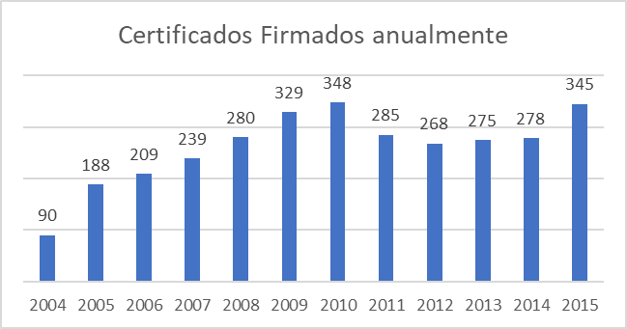

De acuerdo con lo anterior se espera que para el cuatrienio se aumente el número de solicitudes de Certificación de Estado de Conservación Ambiental, ya que es el beneficio tributario ha motivado la conservación y a integrado a los particulares en la prevención y mitigación del cambio climático.

DESCRIPCIÓN DE LAS LÍNEAS DE ACCIÓN

Línea 1. Mejorar la configuración de la Estructura Ecológica Principal - EEP:

En el marco de esta estrategia se realizará la evaluación de la EEP, a fin de incorporar los espacios de alto valor ambiental para que sean reconocidos como suelo de protección y así protegidos en el marco de la normativa vigente en la ciudad, lo cual implicará, en algunos casos, la gestión orientada a la declaratoria o ampliación de áreas protegidas.

Línea 2. Consolidación de áreas protegidas y otras de interés ambiental para el disfrute ciudadano:
A través de esta línea se adelantará el diseño y construcción de obras civiles enfocadas a garantizar las condiciones locativas para que la ciudadanía conozca las áreas protegidas y de interés ambiental y pueda apropiarlas a partir del desarrollo de actividades de educación ambiental y recreación pasiva, en procura de garantizar sus valores de conservación. Para esto se han focalizado 13 áreas: 5 humedales y 3 parques de montaña, un sector de la Reserva Forestal Bosque Oriental de Bogotá, 3 áreas de interés ambiental y 2 áreas de riesgo por remoción en masa, para la planificación y ejecución de las acciones señaladas. En los sectores mencionados se desarrollaran complementariamente acciones de restauración ecológica, renaturalización y paisajismo con participación social, que permitan aumentar la oferta ambiental y la calidad de hábitat para especies silvestres, mejorando igualmente las condiciones de paisaje del territorio. Se desarrollarán obras civiles para la estabilidad de los suelos y recuperación de los cuerpos de agua. Por último, en el marco de esta estrategia se considera el desarrollo de procesos de adquisición predial en áreas protegidas prioritarias como el Parque Ecológico Distrital de Montaña Entrenubes y Cerro de la Conejera.

Línea 3. Adaptación al Cambio Climático en el Distrito Capital y la Región.

En el marco de lo planteado en el Plan Distrital de Gestión del Riesgo y Cambio Climático, en pro de mejorar la calidad ambiental del sistema hídrico, los parques urbanos-regionales y otros espacios verdes, se promoverá la articulación de actores del nivel regional y nacional para la conservación del sistema de páramos que circundan Bogotá y proveen de agua a la región, así como la articulación para la gestión de conservación en la Cuenca del Río Bogotá y en los Cerros Orientales, como lo señalan los fallos del Consejo de Estado. Se pondrán en práctica acciones de adaptación al cambio climático basado en ecosistemas en ámbito rural, urbano y/o borde urbano-rural.

Línea 4. Mejoramiento de la calidad ambiental del territorio.

La línea busca adelantar acciones efectivas de ordenamiento de microcuencas y predios priorizados por su alto valor para el ciclo hidrológico en lo que tiene que ver con la recarga y regulación hídrica, con especial atención a las áreas que surten de agua a acueductos veredales, municipales o regionales.

La línea de acción incluye acciones orientadas a la conservación y uso sostenible de ecosistemas de páramo y bosque. Se intervendrán prioritariamente las áreas de influencia de cuencas y microcuencas y áreas de importancia ecológica entre las cuales se destacan las de importancia estratégica para el abastecimiento hídrico de Bogotá y de acueductos veredales, ecosistemas de páramos y bosques altoandinos, zonas con alta capacidad de almacenamiento de carbono, áreas de humedales, zonas de importancia para la recarga de acuíferos, nacimientos de agua y de conectividad ecológica en zonas de páramos, subpáramos, sabanas y/o bosque alto andino, contando con la participación de la comunidad para fomentar la protección conjunta del territorio rural. Las herramientas que se podrán usar para esta meta incluirán, entre otras, incentivos a la conservación, herramientas de manejo de paisaje y ordenamiento ambiental del territorio, ordenamiento del uso público y adquisición de predios, restauración ecológica, categorías internacionales de conservación (sitios Ramsar, Reservas de Biosfera, sitio de Patrimonio Mundial), las cuales se evaluarán sitio por sitio.

No obstante, en el año 2017 se consideró pertinente la formulación de un nuevo proyecto de inversión por la necesidad de articular las metas de ruralidad al programa del plan de desarrollo "41- Desarrollo Rural sostenible" y ante la creación del Proyecto de Inversión No. 7517 las metas “Aumentar a 200 hectáreas las áreas con procesos de restauración ecológica participativa o conservación y/o mantenimiento en la ruralidad Bogotana” e “Implementar en 500 predios acciones de buenas prácticas ambientales en sistemas de producción en sistemas de producción agropecuaria” pasaron a depender de dicho proyecto, y finalizaron la vigencia 2016 la primera con una magnitud de 62.33 y la segunda con magnitud de 556 hectáreas.

Línea 5. Pago vigencias anteriores fenecidas.

La línea busca la realización de los pagos del 100 % de los compromisos de vigencias anteriores fenecidas.

METAS PLAN DE DESARROLLO

META PLAN DE DESARROLLO | AÑOS
META PLAN DE DESARROLLO | 2016 | 2017 | 2018 | 2019 | 2020 | TOTAL
Declarar 100 hectáreas nuevas áreas protegidas de ecosistemas de paramo y alto andino en el Distrito Capital (SUMA) | - | - | 0.00 | 95 | 5 | 100
Elaborar conceptos para la gestión de la declaratoria de 100 nuevas hectáreas de áreas protegidas en ecosistema de páramo y alto andino en el DC (SUMA) | 8 | 22 | 40 | 20 | 10 | 100
Intervenir el 100% de los humedales declarados en el Distrito (INCREMENTAL ) | 8 | 29.5 | 60 | 90 | 100 | 100
Realizar quince (15) diagnósticos de los PEDH declarados (SUMA) | 15 | 15 | - | - | - | 15
Manejar integralmente 800 hectáreas de Parque Ecológico Distrital de Montaña y áreas de interés ambiental  (INCREMENTAL) | 342 | 315 | 408 | 523 | 800 | 800
Formular y adoptar planes de manejo para el 100% de las hectáreas de Parques Ecológicos Distritales de Montaña (INCREMENTAL) | 0.00 | 0.00 | 0 | 75 | 100 | 100
Restauración de 115 has en suelos de protección en riesgo no mitigable (INCREMENTAL) | 1 | 27.6 | 33,6 | 85,6 | 115 | 115
Aplicar acciones del protocolo de restauración ecológica (diagnóstico, diseño, implementación y mantenimiento) del Distrito en 200 has (SUMA) | 6,33 | 11,8 | 36,84 | 135,03 | 10 | 200
Realizar en 400 hectáreas de suelos de protección procesos de monitoreo y mantenimiento de los procesos ya iniciados (SUMA) | 16,7 | 39,9 | 80 | 243,4 | 20 | 400
Realizar un diagnóstico de áreas para restauración, mantenimiento y/o conservación | 0.15 | FINALIZADO
Aumentar a 200 las hectáreas en proceso de restauración, mantenimiento y/o conservación sobre áreas abastecedoras de acueductos veredales asociadas a ecosistemas de montaña, bosques, humedales, ríos, nacimientos, reservorios y lagos. | 55 | FINALIZADO
Duplicar el número de predios con adopción de buenas prácticas productivas que contribuyan a la adaptación y reducción de la vulnerabilidad frente al cambio climático y la promoción del desarrollo sostenible. | 56 | FINALIZADO
Identificar predios para adopción de buenas prácticas productivas | 56 | FINALIZADO
2 proyectos de adaptación al cambio climático formulados  ( INCREMENTAL) | 0,50 | 0,85 | 1,34 | 1,7 | 2,0 | 2.0

METAS DEL PROYECTO

ANUALIZACIÓN DE LAS METAS FÍSICAS
Línea de acción | Meta No. | Proceso | Magnitud | Unidad de medida | Descripción | Descripción
 |  |  |  |  |  | 2016 | 2017 | 2018 | 2019 | 2020 | Total
1. Mejorar la configuración de la Estructura Ecológica Principal - EEP | 1(S) | Gestión de | 100 | hectáreas | para la declaratoria | - | - | 0.00 | 95 | 5 | 100
 | 2(I) | Evaluar técnicamente el | 100 | por ciento | de sectores definidos (100 ha) para la gestión de declaratoria como área protegida y elementos conectores de la EEP | 8 | 30 | 70 | 90 | 100 | 100
2. Consolidación de áreas protegidas y otras de interés ambiental para el disfrute ciudadano | 3(I) | Ejecutar | 100 | % | del plan de intervención en Parques Ecológicos Distritales de Humedal declarados | 8.0 | 29.5 | 60 | 90 | 100 | 100
 | 4(C) | Manejar | 15 | humedales | mediante el desarrollo de acciones de administración | 15 | 15 | 15 | 15 | 15 | 15
 | 5(I) | Habilitar | 1 | espacio | Público de infraestructura para el disfrute ciudadano y gestionar en otras áreas de interés ambiental. | 0,20 | 0,90 | 0.90 | 1 | - | 1
 | 6(S) | Adquirir | 60 | hectáreas | en áreas protegidas y áreas de interés ambiental. | 4,28 | 3,40 | 0.00 | 41.6 | 10.72 | 60
 | 7 | Administrar y manejar | 800 | hectáreas | De Parques Ecológicos Distritales de montaña y áreas de interés ambiental. | 342 | 315 | 408 | 523 | 800 | 800
 | 8 (C) | Recuperar y viabilizar | 115 | hectáreas | de suelo de protección por riesgo como uso de espacio público para la ciudad. | 1 | 27.6 | 33.6 | 85.6 | 115 | 115
 | 9(S) | Recuperar, rehabilitar o restaurar | 200 | hectáreas | nuevas en cerros orientales, ríos y quebradas, humedales, bosques, páramos o zonas de alto riesgo no mitigables que aportan a la conectividad ecológica de la región | 6,33 | 11,8 | 36.84 | 135.03 | 10 | 200
 | 10(S) | Ejecutar el | 100 | Por ciento | el plan de mantenimiento y sostenibilidad ecológica en 400 ha intervenidas con procesos de restauración | 3,10 | 14,65 | 20.0 | 60.85 | 1,4 | 100
 | 11(C) | Implementar | 4 | programas | de monitoreo asociados a elementos de la Estructura Ecológica Principal | 0,50 | 0,90 | 1.9 | 3,9 | 4.0 | 4.0
 | 12 | Aumentar a | 55 | hectáreas | las áreas con procesos de restauración ecológica participativa o conservación y/o mantenimiento en la ruralidad de Bogotana. | 62.33 | FINALIZADO
3. Adaptación al Cambio Climático en el Distrito Capital y la Región | 13 | Implementar en | 56 | predios | acciones de buenas prácticas ambientales en sistemas de producción en sistemas de producción agropecuaria | 556 | FINALIZADO
 | 14 | Implementar | 2 | proyectos | de adaptación al cambio climático basado en ecosistemas | 0,50 | 0,85 | 1.34 | 1,7 | 2 |  | 2
 | 15 | Ejecutar | 4 | instrumentos | institucionales con enfoque de adaptación al cambio climático | 4 | 4 | 4 | 4 | 4 |  | 4
5. Pago vigencias anteriores fenecidas. | 16 | Pagar | 100 | Por ciento | Compromisos De Vigencias Anteriores Fenecidas | 0 | 0 | 0 | 100 | 0 |  | 0

DESCRIPCIÓN DE LAS METAS FÍSICAS DEL PROYECTO

Meta 1. Gestión de 100 ha para la declaratoria.

Ésta meta pretende realizar las acciones de gestión institucional necesaria para formular y elevar el proyecto de declaratoria de 100 ha de nuevas Áreas Protegidas, dentro del Distrito Capital, mediante la normatividad y los instrumentos de planeación que la Administración Distrital defina para tal fin.

Estas nuevas áreas, se ubicarán en ecosistemas de Bosque Alto andino y/o Páramo, permitiendo el aumento de los hábitats, la conectividad e integridad ecológica regional, y la provisión de servicios ecosistémicos derivados de los ecosistemas de alta montaña. Estas nuevas áreas estarán integradas al Sistema Distrital de Áreas Protegidas constituyéndose en nuevos elementos de la Estructura Ecológica Principal – EEP del Distrito Capital.

La gestión para la declaratoria de las nuevas áreas protegidas incluye el proceso de coordinación institucional, interinstitucional e intersectorial; para tal efecto, se deben realizar mesas técnicas de trabajo al interior de la Secretaría Distrital de Ambiente, así como mesas interinstitucionales con otras Autoridades Ambientales, entes administrativos, de control y comunidades locales vinculadas al proceso.

Las iniciativas de declaratoria de nuevas áreas protegidas identificadas mediante evaluación técnica de la Subdirección de Ecosistemas y Ruralidad –SER de la Secretaría Distrital de Ambiente, serán consolidadas mediante documentos técnicos de soporte que a su vez se constituirán en el sustento del proceso de socialización y retroalimentación, así como del trámite administrativo y legal que el Distrito Capital como Autoridad Ambiental, deberá realizar para la oficialización de la declaratoria.

En éste mismo sentido y durante la gestión de la declaratoria de las nuevas áreas protegidas, la Secretaría Distrital de Ambiente – SDA, de acuerdo con sus competencias, hará el seguimiento técnico, administrativo y legal.

Para cumplir con lo expuesto, Subdirección de Ecosistemas y Ruralidad –SER, ha proyectado el desarrollo de las siguientes acciones:

- Revisión de documentos técnicos de soporte elaborados por la Subdirección de Ecosistemas y Ruralidad – SER de la SDA, orientados a la definición de nuevas áreas protegidas de páramo y bosques alto andinos dentro del Distrito Capital. Esta actividad comprende también la compilación del insumo técnico para la declaratoria de Áreas Protegidas (incluye cartografía de polígonos finales propuestos).

- Realización de mesas de trabajo para la retroalimentación de los documentos técnicos de soporte generados por la Secretaría Distrital de Ambiente y otras entidades, para la declaratoria de nuevas áreas protegidas en páramos y bosques alto andinos dentro del Distrito Capital.

- Apoyo técnico al trámite legal y administrativo del proceso de gestión para la declaratoria de nuevas áreas protegidas en el Distrito Capital.

Los productos físicos que deben evidenciar la gestión para la declaratoria de las nuevas áreas protegidas en ecosistemas de páramo y bosques alto andinos dentro del Distrito Capital son:

- Documento con insumos y lineamientos técnicos complementarios para incorporar en los documentos técnicos de soporte de los polígonos priorizados.

- Documentos memoria de seguimiento a mesas técnicas institucionales, interinstitucionales y con comunidades locales involucradas en el proceso.

Nota: El alcance de esta meta involucra la adopción de declaratoria como área protegida, sin embargo, se aclara que dicha adopción requiere de gestión y aprobación de otras instancias, por lo cual, se realizará el documento técnico de soporte para la declaratoria y el impulso al trámite legal y administrativo (Interno: Dirección Legal Ambiental y Secretario Distrital – Externo: Administración Distrital), para lograr el cumplimiento de la meta, mediante la normatividad y los instrumentos de planificación que se definan para tal fin.

Meta 2. Evaluar técnicamente el 100 por ciento de sectores definidos (100 ha) para la gestión de declaratoria como área protegida y elementos conectores de la EEP.

Esta meta busca generar los documentos técnicos de soporte para la identificación, priorización y caracterización ambiental de los componentes físico y biótico de las áreas ubicadas en ecosistemas de alta montaña (páramos y bosques alto andinos), ubicadas en la ruralidad, susceptibles de ser incorporadas como nuevas áreas protegidas, así como también, evaluar y emitir los insumos técnicos requeridos para adelantar los procesos de alinderamiento y/o afectación de los elementos de la Estructura Ecológica Principal - EEP y los componentes del sistema hídrico del Distrito Capital.

Para la consolidación de documentos técnicos de soporte relacionados con el cumplimiento de la meta, la Subdirección de Ecosistemas y Ruralidad – SER de la Secretaría Distrital de Ambiente, emitirá informes y conceptos técnicos relacionados con: a) la incorporación de nuevas áreas protegidas en ecosistemas de alta montaña (paramos y bosques alto andinos) dentro de la ruralidad del Distrito Capital; b) El alinderamiento de ríos, quebradas, canales, humedales y demás elementos de la Estructura Ecológica Principal – EEP dentro del perímetro urbano del Distrito Capital; c) la afectación a los elementos de la Estructura Ecológica Principal - EEP y los componentes del sistema hídrico del Distrito Capital.

A esta meta se integran los propósitos contemplados en instrumentos como la Política de Suelo de Protección para el Distrito Capital, el Plan de Ordenamiento Territorial – POT y la Política para la Gestión de la Conservación de la Biodiversidad en el Distrito Capital, que determinan directrices relacionadas con la designación, delimitación, declaratoria, el manejo ambiental, la garantía y conservación de los atributos ambientales y ecológicos del territorio, así como la continuidad y aumento de los servicios ecosistémicos, la reducción de la fragmentación ecológica y el mejoramiento de hábitats y conectividad ecológica al interior del Distrito Capital y de éste con la región.

En concordancia, la meta se integra al objeto misional de la entidad definida en el Decreto 109 de 2009 "Por el cual se modifica la estructura de la Secretaría Distrital de Ambiente y se dictan otras disposiciones", y con lo establecido en el Artículo 23° del referido Decreto, el cual establece que la Subdirección de Ecosistemas y Ruralidad, tiene por objeto… “la ejecución de políticas, planes, programas y proyectos orientados a la gestión ambiental para el manejo sostenible de los ecosistemas urbanos y de las áreas rurales del Distrito Capital”.

Para lograr el cumplimiento de ésta meta, se han proyectado las siguientes acciones:

- Revisión de los componentes físico y biótico de estudios existentes relacionados con áreas de páramo y bosques alto andinos que no han sido objeto de declaratoria.

- Análisis multitemporales para estudio de dinámica fluvial, análisis geológico y de coberturas vegetales.

- Recolección de datos y análisis hidrológico y/o hidráulico, biótico, geológico y de paisaje.

- Determinación en campo de las coordenadas de los polígonos priorizados para la declaratoria de nuevas áreas protegidas de páramo y bosque alto andino y/o de polígonos de alinderamiento de elementos de la EEP y el Sistema Hídrico del Distrito Capital.

- Análisis de interacciones ambientales evidenciadas y contribución a la definición de objetivos y objetos de conservación en áreas priorizadas para procesos de declaratoria de las nuevas 100 ha, en ecosistemas de páramo y bosque alto andino del Distrito Capital.

- Compilación de los insumos técnicos para el proceso de gestión de la declaratoria de nuevas áreas protegidas de páramo y bosque alto andino en el D.C. (incluye cartografía de polígonos finales propuestos).

- Emisión de conceptos e informes técnicos por parte de la Subdirección de Ecosistemas y Ruralidad – SER de la Secretaría Distrital de Ambiente, relacionados con la incorporación de nuevas áreas protegidas de ecosistemas de alta montaña; el alinderamiento y/o afectación de ríos, quebradas, canales, humedales y demás elementos de la Estructura Ecológica Principal – EEP y de los componentes del sistema hídrico del Distrito Capital.

- Apoyo técnico en el trámite de la gestión para la declaratoria de nuevas áreas protegidas en ecosistemas de páramo y bosque alto andino, así como, en los procesos de alinderamiento de elementos de la Estructura Ecológica Principal – EEP y del Sistema Hídrico del Distrito Capital.

- Avalar los conceptos técnicos remitidos por la Empresa de Acueducto y Alcantarillado de Bogotá para el alinderamiento de quebradas y canales.

- Avalar los conceptos técnicos y/o estudios realizados por entidades distritales y regionales orientados a la definición y/o recategorización de áreas protegidas en ecosistemas de páramo y bosque alto andino; así como, de elementos de la Estructura Ecológica Principal – EEP en el Distrito Capital.

- Aportar lineamientos técnicos básicos para el desarrollo de actividades de integración regional en temas relacionados con la protección de los recursos naturales y el desarrollo rural sostenible en el Distrito Capital.

Los productos físicos que deben evidenciar el soporte técnico de las nuevas áreas protegidas en ecosistemas de páramo y bosques alto andino dentro del Distrito Capital son:

- Conceptos e informes técnicos de soporte de los componentes físico y biótico de los polígonos priorizados para la declaratoria de las nuevas áreas protegidas en ecosistemas de alta montaña (Páramos y bosques alto andinos) del Distrito Capital.

- Cartografía oficial temática para los componentes físico y biótico anexa a la documentación técnica de soporte generada por la Subdirección de Ecosistemas y Ruralidad – SER.

- Memorias y actas de reuniones técnicas de seguimiento al proceso de soporte para la declaratoria de 100 ha de nuevas áreas protegidas en ecosistemas de alta montaña (Páramos y bosques alto andinos) del Distrito Capital.

Los productos físicos que deben evidenciar el soporte técnico de los procesos de alinderamiento de elementos de elementos de la Estructura Ecológica Principal – EEP y del sistema hídrico del Distrito Capital son:

- Conceptos e informes técnicos de soporte y de validación de estudios hidráulicos remitidos por la Empresa de Acueducto, Alcantarillado y Aseo de Bogotá – EAB ESP, así como de los elaborados por la Subdirección de Ecosistemas y Ruralidad – SER, para los componentes físico y biótico orientados a la delimitación y alinderamiento de elementos de la Estructura Ecológica Principal – EEP y del sistema hídrico dentro del perímetro urbano del Distrito.

- Cartografía oficial temática de alinderamiento para los componentes físico y biótico anexa a la documentación técnica de soporte generada por la Subdirección de Ecosistemas y Ruralidad – SER.

Los productos físicos que deben evidenciar el soporte técnico de aquellos casos en los cuales se presenten afectaciones a los elementos de elementos de la Estructura Ecológica Principal – EEP y del sistema hídrico del Distrito Capital son:

- Conceptos e informes técnicos de soporte para los componentes físico y biótico de posibles afectaciones a elementos de la Estructura Ecológica Principal – EEP y del sistema hídrico dentro del perímetro urbano del Distrito.

Meta 3. Ejecutar 100% del plan de intervención en Parques Ecológicos Distritales de Humedal declarados

Con esta meta se busca proteger y recuperar las condiciones actuales de los PEDH, a través de la intervención física de los mismos mediante acciones de instalación y/o adecuación de aulas ambientales y espacios de administración, instalación de mobiliario urbano como senderos para interpretación ambiental, miradores, plataformas, señalética, entre otros. Estas actividades con el fin de centralizar los procesos de mantenimiento, participación, educación e investigación en torno al humedal.

Las acciones anteriormente descritas, aportan al cumplimiento del segundo objetivo específico del proyecto de inversión 1132 en el sentido de “Habilitar como espacio público áreas en los Parques Ecológicos Distritales y otras áreas de interés ambiental”, igualmente en el cumplimiento de esta meta se desarrollarán estrategias de conservación tendientes a ejecutar acciones para la recuperación y rehabilitación de humedales.
Todas las intervenciones definidas, deberán cumplir con los índices de ocupación y construcción establecidos, al igual que los requisitos mínimos de control determinados en la normatividad aplicable para estas áreas protegidas, igualmente deben estar orientadas al cumplimiento de los usos del suelo permitidos y restringidos, definidos en el Plan de Ordenamiento Territorial, así como a la implementación de las acciones definidas en la Política Distrital de Humedales y los Planes de Manejo Ambiental adoptados para cada humedal.

Respecto del objetivo general definido en el Decreto 624 de 2007 “Por el cual se adopta la visión, objetivos y principios de la Política de Humedales del Distrito Capital”, que define “conservar los ecosistemas de humedal por el valor intrínseco de la vida que sustentan, y los bienes y servicios que ofrecen, siendo todo ello imprescindible para el desarrollo sustentable de la ciudad y la región” y en particular el objetivo específico que dicta “Adecuar y regular la calidad y cantidad de agua de los humedales del Distrito Capital, para la protección y rehabilitación de procesos ecológicos y el cuidado de la salud pública, contribuyendo a la estabilidad de los ciclos hidrológicos de la ciudad-región”, se ha incluido una actividad tendiente a construir un Sistema Urbano de Drenaje Sostenible (SUDS) en la zona del complejo de humedales del río Tunjuelo, que supla permanentemente las necesidades hídricas del mismo.

De acuerdo a lo anterior, dentro de las acciones definidas para la consecución de esta meta, se encuentran las siguientes:

- Realizar el seguimiento a las acciones de los Planes de Manejo Ambiental de los PEDH declarados (12 PEDH)
- Adecuación y/o instalación de infraestructura asociada a la prestación de servicios ambientales y de educación en PEDH
- Aunar recursos técnicos, físicos, financieros y humanos entre la SDA y la EAAB para construir un sistema urbano de drenaje sostenible (SUDS) en la zona de meandro del río Tunjuelo - PEDH El Tunjo

Por otra parte, las metas proyecto de inversión 3 y 4 aportan al cumplimiento de la Meta Plan de Desarrollo denominada “Intervenir el 100% de los humedales declarados en el Distrito”, proporcionalmente según la inversión definida para cada vigencia. De acuerdo con lo anterior, es importante resaltar que según la inversión asignada para la vigencia 2019 esta meta aporta al cumplimiento de la Meta Plan de Desarrollo un porcentaje del 32%, mientras que la meta 4 aporta el restante 68% (PAA 2019)

Con base en lo enunciado y con el fin de medir el avance tanto de la meta proyecto de inversión como de la meta Plan de Desarrollo se realizó la siguiente ponderación de acuerdo con las actividades y subactividades que se contemplan para la presente vigencia:

Ponderación Meta 3 - Actividades Vigencia 2018

Actividades de las Metas del Plan de Inversión | Porcentaje Aporte Actividad a la Meta Proyecto de Inversión | Porcentaje Aporte Actividad de la Meta Plan de Desarrollo
Realizar el seguimiento a las acciones de cumplimiento de los Planes de Manejo Ambiental de los PEDH declarados (12 PEDH) | 15% | 4,8%
Adecuación y/o instalación de infraestructura asociada a la prestación de servicios ambientales y de educación en PEDH | 35% | 11,2%
Aunar recursos técnicos, físicos, financieros y humanos entre la SDA y la EAAB para construir un sistema urbano de drenaje sostenible (SUDS) en la zona de meandro del río Tunjuelo - PEDH El Tunjo | 50% | 16%
TOTAL | 100% | 32%

Meta 4. Manejar 15 humedales mediante el desarrollo de acciones de administración.

La meta está dirigida a desarrollar acciones de administración y manejo de los Humedales del D.C., bajo los lineamientos establecidos en la Política de Humedales del Distrito Capital, considerando la ubicación en jurisdicción compartida de algunos humedales. Los componentes a ejecutar por parte de la SDA serán:

- Adelantar el mantenimiento del 100% del área efectiva de la franja terrestre en 14 PEDH.
- Realizar Mesas Territoriales en cada uno de los Parques Ecológicos Distritales de Humedal.
- Realizar recorridos interpretativos y actividades de Educación Ambiental.
- Ejecutar acciones articuladas de administración, manejo integral y seguimiento de los PEDH.

A través de esta meta y como parte de la estrategia de manejo y uso sostenible en estos ecosistemas, se realizan las actividades de mantenimiento silvicultural en los Parques Ecológicos Distritales de Humedal y la instalación de señalética indicativa para incrementar y fortalecer la apropiación social de los PEDH como áreas protegidas y áreas de interés ambiental para el disfrute ciudadano y la promoción de buenas prácticas ambientales, todo ello enmarcado dentro de los principios de sostenibilidad, no solo para su disfrute actual y futuro, sino para la reducción de la vulnerabilidad ambiental y vulnerabilidad al cambio climático, posicionando cada espacio mediante una real comunicación, que si bien puede y debe estar apoyada por otros medios, es capaz de entregar al usuario la información que éste requiere para efectuar su recorrido por el humedal en forma segura y enriquecedora.

Por otra parte, las acciones de educación ambiental se ejecutarán con el apoyo de la Oficina de Participación, Educación y Localidades (OPEL) de la SDA, para ello será fundamental el trabajo que desarrollen en el territorio los intérpretes ambientales (involucra a personas habitantes de las localidades en donde se encuentran los humedales, con un conocimiento y entendimiento socio ambiental del humedal), quienes adelantarán actividades de impacto socio ambiental que vinculen a la empresa privada, centros educativos, entidades distritales y comunidad en general a las acciones de carácter pedagógico y participativo que se desarrollen en los diferentes humedales con el objeto de fortalecer la apropiación ciudadana en estos importantes ecosistemas para la ciudad. Igualmente, participarán en la implementación de los programas de educación ambiental definidos en los Planes de Manejo Ambiental del humedal al que sean asignados, elaborando las fichas pedagógicas, las presentaciones y las herramientas didácticas que se requieran para ello. En materia de educación y comunicación ambiental se busca la articulación con otras entidades para el desarrollo de acciones conjuntas que generen una mayor apropiación social de la ciudad frente al río Bogotá y los humedales asociados a su cuenca.

Por último, se fortalecerán los procesos de voluntariado ambiental y la participación ciudadana en el Distrito Capital, en el marco de la implementación del Acuerdo 607 de 2015, donde se incorporen líderes estudiantiles, docentes, Juntas de Acción Comunal, organizaciones sociales, entre otros; que permitan el intercambio de conocimientos y experiencias, para la ejecución de acciones de conservación, defensa, preservación, restauración, rehabilitación ecológica y adecuación de los elementos ambientales que componen la Estructura Ecológica Principal.

Como ya se mencionó anteriormente las metas proyecto de inversión 3 y 4 aportan al cumplimiento de la de la meta Plan de Desarrollo denominada “Intervenir el 100% de los humedales declarados en el Distrito” proporcionalmente según la inversión definida para cada vigencia. De acuerdo a lo anterior, es importante resaltar que según la inversión asignada para la vigencia 2018, esta meta aporta al cumplimiento de la meta plan de desarrollo en un porcentaje del 68%, mientras que la meta 3 aporta el restante 32 %.

Con base en lo enunciado y con el fin de medir el avance tanto de la meta proyecto de inversión como de la meta Plan de Desarrollo se realizó la siguiente ponderación de acuerdo a las actividades y subactividades que se contemplan para la presente vigencia:

Ponderación Meta 4 - Actividades Vigencia 2018

Actividades de las Metas del Plan de Inversión | Porcentaje Aporte Actividad a la Meta Proyecto de Inversión | Porcentaje Aporte Actividad de la Meta Plan de Desarrollo
Adelantar el mantenimiento del 100% del área efectiva de la franja terrestre en 14 PEDH | 25% | 17%
Realizar Mesas Territoriales en cada uno de los Parques Ecológicos Distritales de Humedal | 25% | 17%
Realizar recorridos interpretativos y actividades de Educación Ambiental | 25% | 17%
Ejecutar acciones articuladas de administración, manejo integral y seguimiento de los PEDH | 25% | 17%
TOTAL | 100% | 68%

Meta 5. Habilitar 1 espacio público de infraestructura para el disfrute ciudadano y gestionar en otras áreas de interés ambiental.

El Parque Ecológico Distrital de Montaña Entrenubes cuenta con un Aula Ambiental, sin embargo, este Parque tiene una extensión mayor a las 600 ha, lo cual amerita la habilitación de otro espacio público. Actualmente se cuenta con un diseño elaborado por el Consorcio Porvenir en el año 2013, con licencia de construcción para el Aula Ambiental en el Cerro de Juan Rey, el cual se pretende materializar en este cuatrienio y se cuenta con los recursos para su construcción.

Así mismo, de acuerdo con los espacios habilitados para los recorridos interpretativos dentro del Parque Ecológico Distrital de Montaña Entrenubes, se evidenció la necesidad en la vigencia 2017 de desarrollar un contrato de diseños para la recuperación geomorfológica en un sector de la Quebrada Hoya del Ramo, por tanto, las obras diseñadas se ejecutarán en el cuatrenio.

Adicionalmente, en la vigencia 2018, la Secretaría Distrital de Ambiente tiene contemplada la suscripción de un convenio interadministrativo con la Empresa de Acueducto y Alcantarillado de Bogotá – EAB, para llevar a cabo una iniciativa diseñada por la EAB, relacionada con el desarrollo del proyecto diseño del Corredor Ambiental Tunjuelo – Chiguaza. El objetivo principal de este proyecto es la construcción de “un corredor ambiental paralelo al Río Tunjuelo conformado por un sendero peatonal y de bicicletas acompañado de una serie de espacios recreativos que permitan consolidar la relación del cuerpo agua con el entorno urbano y garantizar la apropiación y protección por parte de los bogotanos”. De esta forma, lo que se pretende es la intervención de una de las unidades de paisaje, denominada “Las sendas de la Nutria”, la cual atraviesa por el Parque Ecológico de Montaña Entrenubes, a cargo de la Secretaría Distrital de Ambiente. El tramo citado se localiza en la zona donde actualmente funciona el Aula Ambiental del Parque, por lo que este proyecto de sendero mejora las condiciones de la infraestructura existente en este sector, promoviendo el acceso de la población y por ende el disfrute ciudadano.

Para el cuarto trimestre de 2018, el 16 de octubre se adjudicó la interventoría de obra mediante Resolución 03233 de 2018 y se firmaron las actas de inicio tanto del contrato de obra como de interventoría el 13 de diciembre de 2018, por lo cual la obra se ejecutará en su mayor parte con recursos de la reserva en el 2019.

De igual forma en el 2019, se efectuará el proceso para la contratación de la construcción de obras de mitigación de riesgo diseñada para la quebrada Hoya del Ramo cuyo permiso de ocupación de cauce ya se encuentra en curso ante la ANLA.

Meta 6. Adquirir 60 hectáreas en áreas protegidas y áreas de interés ambiental.

La Adquisición predial en áreas protegidas se debe realizar conforme al procedimiento establecido en la Ley 9 de 1989 y 388 de 1997, que implica realizar la declaratoria de utilidad pública e interés general, los estudios técnicos y jurídicos preliminares (levantamientos topográficos y estudios de títulos), avalúos comerciales, oferta de compra, escrituración y registro en los eventos de enajenación voluntaria o expropiación en los eventos que los propietarios no accedan a la negociación.

Esta meta está orientada a la compra de 60 ha en los predios priorizados de acuerdo con los estudios de títulos que se tengan adelantados y la gestión de avanzar en 120 ha con estudios de títulos y levantamiento topográficos en nuevas áreas de interés ambiental.

De conformidad con lo anterior, y teniendo en cuenta los informes técnicos que corresponden a los avalúos comerciales 2017 de los predios priorizados, ubicados en el Cerro Juan Rey-Cuchilla Gavilán, Parque Entrenubes, se pudo evidenciar que en el Ítem de “Análisis de Valores de Agropecuarios” el valor unitario por metro cuadro establecido para dichos predios oscila entre $4,800 pesos m/lc y $2.500 pesos m/lc. Adicionalmente es pertinente señalar que para esta vigencia (2018) se programó adquirir 10 Ha y 11.6 Ha del 2017, que equivalen a 21.6 Ha. Lo anterior conforme, a que al realizar el ejercicio estimado de áreas para adquirir a 2018 y al calcularlo con el valor aproximado del metro cuadrado contenido en los informes de avaluó comercial 2017 equivalen a $4,800 pesos m/lc esto da como resultado un valor neto de adquisición predial de $1.234.560.000.00 de pesos m/lc no disponibles para este año 2018.

Por lo tanto, se reprogramó la meta de 2018 de 15 ha a 10 ha para adquirir, de acuerdo con el presupuesto asignado de $750.000.000.00 pesos m/lc en el 2018, con el fin de dar cumplimiento a la magnitud total de la meta del PI correspondiente a adquisición de 60 ha en los predios priorizados en este cuatrienio.

Meta 7. Administrar y manejar 800 ha de PEDM y áreas de interés ambiental.

Con esta meta se garantizará en los Parques Ecológicos Distritales de Montaña (PEDM), el desarrollo de acciones de administración permanente que incluyen: vigilancia, mantenimiento y mejoramiento de senderos, mantenimiento de las coberturas vegetales, monitoreo a la biodiversidad y servicios ambientales, gestión social y educación ambiental. Esto con el fin de tener espacios de calidad ambiental al servicio de la ciudadanía, que permitan desarrollar acciones de recreación y sensibilización a la población sobre la necesidad de conservación de la Estructura Ecológica Principal.

Así mismo, teniendo en cuenta que se tienen elaborados los diseños para las obras de estabilización de algunos sectores que presentan riesgo en los Parques Soratama y Mirador de los Nevados, se pretende que a través de esta meta desarrollar dichas obras, al igual que se tiene contemplado realizar las adecuaciones locativas en los PEDM y áreas de interés ambiental administradas.

De otro lado, con el propósito de aumentar las áreas de PEDM y áreas de interés ambiental en administración y manejo, se tienen identificadas siguientes: 93 hectáreas del predio Serranía El Zuque, 7 hectáreas del PEDM Cerro de Torca y 30 hectáreas del PEDM Cerro La Conejera, en estos dos PEDM se iniciaría con acciones de presencia institucional, especialmente en la línea de monitoreo e investigación, dado que presentan un gran potencial en biodiversidad y servicios ecosistémicos, no obstante, para su dersarrollo se requiere contar con los lineamientos determinados por los Planes de Manejo Ambiental, los cuales están en actualización y adopción por parte de la Subdirección de Políticas y Planes Ambientales de la SDA. Con lo anterior, se realizaría un avance total en la vigencia 2018 de 130 hectáreas, que se suman a las 315 hectáreas reportadas en administración y manejo y en la vigencia 2017.

Con base en los anterior, se encuentra asociada a esta meta la gestión y acompañamiento en el proceso la adopción de los Planes de Manejo Ambiental formulados para los PEDM Cerro de Torca y Cerro La Conejera.

Adicionalmente, se tiene proyectada para la vigencia 2019, la formulación del Plan de Manejo Ambiental - PMA del Parque Ecológico Distrital de Montaña PEDM Peña Blanca; sin embargo, es importante precisar que está actividad está sujeta al proceso de modificación del Plan de Ordenamiento Territorial de la Ciudad, proceso en cabeza de la Secretaría Distrital de Planeación.

Finalmente, para la vigencia 2016, se reportó un avance de 342 hectáreas distribuidas en: 300 ha del Parque Ecológico Distrital de Montaña Entrenubes, 6 ha del área de interés ambiental Parque Mirador de los Nevados, 6 ha del área de interés ambiental Soratama y 30 ha del área de interés ambiental Arborizadora Alta. Para el primer trimestre del 2017 (ene-marzo), se incrementó en 2,88 has por adquisición de predios acumulando 344,8 en las cuales se desarrollaron acciones asociadas a las líneas de acción en vigilancia, mantenimiento, gestión social e interinstitucional y monitoreo; no obstante lo anterior, para el segundo trimestre del año en curso fue preciso excluir las 30 has de Arborizadora Alta de las actividades de mantenimiento en razón a la expedición de la Resolución No. 00520 de 2017 , que la excluye como área de protección pero dado que el predio se encontraba incluido en el alcance del contrato No. 833 de 2016, mediante el cual se prestaba el servicio de vigilancia para toda la Entidad, se reportó. En razón de lo anterior, el área de intervención disminuyó para el segundo trimestre de 2016, a 314,88 has.

La meta proyecto de inversión denominada “Administrar y manejar 800 ha de PEDM y áreas de interés ambiental”, presentaba una programación inicial de 445 ha al finalizar la vigencia 2018, la cual fue calculada con base en la 315 ha que se reportaron al final de vigencia 2017 y la sumatoria de la 162 ha que conforman la Serranía el Zuque. No obstante, en la gestión adelantada por la Subdirección de Ecosistemas y Ruralidad ante el Departamento Administrativo de la Defensoría del Espació Público – DADEP, se tiene con corte a septiembre, la viabilidad para la recepción de uno de los dos predios que conforman la Serranía El Zuque, correspondiente a un área de 90 ha, de la que se tiene el acta de entrega en revisión y aprobación de la Dirección Legal para proceder a la firma del Secretario.
Ahora, bien con relación al otro predio, que tiene un área de 69 ha, no ha sido posible finalizar la gestión ante el DADEP, debido, por un lado, a que dicha entidad se encuentra en la revisión técnica de los límites del predio y una rectificación de cabida y linderos ante la Unidad Administrativa Especial de Catastro Distrital y por otro lado a que desde el DADEP solicitaron un concepto de uso del predio; solicitud que se remitió a la Corporación Autónoma Regional de Cundinamarca por corresponder a una zona localizada en la Reserva Forestal Protectora Bosque Oriental de Bogotá, en donde la CAR es la autoridad ambiental.
Por lo expuesto anteriormente, efectuó la reprogramación de la meta de la vigencia 2018, pasando de 445 ha a 408 ha, dado que no existe certeza sobre el tiempo de entrega de las 69 ha del otro predio que conforma la Serranía El Zuque en lo que resta para finalizar esta vigencia.

Meta 8. Recuperar y viabilizar 115 ha de suelo de protección por riesgo como espacio público para la ciudad.

Para recuperar y viabilizar como espacio público un área declarada como suelo de protección por riesgo, ésta debe planearse, diseñarse, construirse y adecuarse, de tal manera que facilite la accesibilidad a las personas, ya sea temporal o permanente. Esta condición de espacio público estará dada cuando el área contenga un mínimo mobiliario y adecuación de espacios naturales, cuya destinación permitan satisfacer las necesidades de recreación pasiva.

Como se mencionó previamente, esta meta requiere de la coordinación con otras entidades distritales (Secretaría de Gobierno, Secretaria de Hábitat, IDIGER, Caja de Vivienda Popular, entre otras), con las cuales se deberán analizar las condiciones objetivas sociales y ambientales para poder llevar a cabo una recuperación y viabilización integral y efectiva.

Acciones a desarrollar:

- Realizar la socialización, revisión y ajustes de los Planes de Acción Estratégicos de los sectores Altos de la Estancia y Nueva Esperanza.

- Implementación de acciones de recuperación ambiental y paisajismo en los sectores de Nueva Esperanza, Altos de La Estancia y otras zonas de interés: adecuaciones físicas (infraestructura, mobiliario, senderos, jardineras) en zonas recuperadas o en proceso de recuperación ambiental para habilitarlos como espacio público.

- Gestionar la adopción del Plan de Manejo Ambiental de Altos de la Estancia y coordinar su implementación.

Para la vigencia 2018, se espera desarrollar acciones de recuperación ecológica en 13 hectáreas nuevas en suelos de protección por riesgo en Altos de la Estancia y Nueva Esperanza y otras zonas de interés.

Meta 9. Recuperar, rehabilitar o restaurar 200 ha nuevas en cerros orientales, ríos y quebradas, humedales, bosques, páramos o zonas de alto riesgo no mitigables que aportan a la conectividad ecológica de la región.

La Estructura Ecológica Principal del Distrito Capital – EEP D.C., presenta variedad de ecosistemas, de gran importancia, que prestan una serie de servicios ecosistémicos, y que ayudan a regular los efectos del cambio climático. Dado que en estas áreas se evidencian presiones urbanísticas y conflictos de uso del suelo que afectan la biodiversidad presente y sus mencionados servicios ecosistémicos; y que en la actualidad, la Estructura Ecológica Principal no cuenta con la conectividad suficiente para integrarse al interior del territorio del Distrito, además de conectarse con la región, es de gran importancia realizar acciones encaminadas a la identificación de sectores claves de conectividad ecológica que faciliten avanzar en la consolidación de la EEP del D.C., a partir de la implementación de áreas nuevas en proceso de recuperación, rehabilitación o restauración ecológica. Lo anterior, teniendo en cuenta los siguientes conceptos:
- Restauración ecológica: Consiste en restablecer parcial o totalmente la composición, estructura y función de la biodiversidad, que hayan sido alterados o degradados. (Decreto 2372 de 2010). La restauración ecológica es el proceso de ayudar al restablecimiento de un ecosistema que se ha degradado, dañado o destruido. Es una actividad deliberada que inicia o acelera la recuperación de un ecosistema con respecto a su salud, integridad y sostenibilidad y busca iniciar o facilitar la reanudación de estos procesos, los cuales retornarán el ecosistema a la trayectoria deseada.
- Rehabilitación ecológica: Asistir al ecosistema para el restablecimiento de elementos estructurales o funcionales, sin que necesariamente se intente completar una Restauración Ecológica.
- Recuperación ecológica: Restablecimiento total o parcial de alguno de los atributos del ecosistema en sitios severamente degradados. Implica, la mayoría de las veces, un cambio en el uso original del sitio afectado. Su alcance no llega al restablecimiento de la diversidad original, pero sí de la productividad y los servicios ecológicos. Puede o no, ser parte de un proceso de rehabilitación o restauración ecológica. Se habla en este caso de un área recuperada.
Esta meta va dirigida a identificar estos sectores claves tanto de conectividad, como de fortalecimiento y protección de los ecosistemas que hacen parte de la EEP, para que sean intervenidos como nuevas áreas mediante proceso de recuperación, rehabilitación y/o restauración ecológica; que incluyen las siguientes acciones:

  - Formulación de diagnósticos socio ambientales que facilite la localización y priorización de zonas.
  - Elaborar el mapa de la invasión de retamo espinoso.
  - Caracterización de las zonas seleccionadas en aspectos bióticos y aspectos socioeconómicos.
  - Socialización y validación con los actores sociales identificados en la zona y/o zonas de influencia.
  - Elaboración de los diseños de acuerdo a los determinantes ambientales establecidos para las zonas objeto de recuperación, rehabilitación o restauración ecológica.
  - Formulación del programa de recuperación, rehabilitación o restauración ecológica, con base en el protocolo distrital de restauración.
  - Implementación de acciones de recuperación, rehabilitación o restauración ecológica.
  - Elaboración de la Geodata Base de nuevas zonas a recuperar, rehabilitar y restaurar; para la actualización del sistema de información geográfica de la EEP D.C.

Para la implementación de las acciones de recuperación, rehabilitación o restauración ecológica, la SDA cuenta con viveros manejado y administrados por la subdirección de Ecosistemas y Ruralidad, en donde se lleva a cabo la producción y propagación de material vegetal nativo propio de los ecosistemas de subpáramo, bosque altoandino y humedal, bajo esquemas de costo-efectividad; y cooperación con otras entidades distritales como el Jardín Botánico y la EAB.

Para el cumplimiento de la meta programada en la vigencia 2018 (44,67 ha), se dará cumplimiento a partir de la intervención en áreas de la EEP asi: Cerros Orientales, PEDMEN y en la zona de incidencia del Parque Bosque de San Carlos, se realizará la superposición con la base de datos de tenencia de predios en su versión actualizada con el fin de obtener el insumo base que permitirá la verificación en campo de las áreas que serán objeto de intervención para la presente vigencia. Con base en lo anterior, se adelantarán los documentos precontractuales que permitirán la contratación de la magnitud programada.

Para el cumplimiento de la meta 2019 (135.03 ha), se encuentra en ejecución el convenio SDA-CV-20171328 (CAR-EAB ESP) se ejecutarán 44 has, con el convenio SDA-CV-312018 (SDA-IDPRON-FDLSC) se ejecutarán 38 has y las restantes 53.03 has se ejecutarán con recursos de la vigencia.

VIGENCIA | HECTÁREAS PROGRAMADAS | HECTÁREAS EJECUTADAS
2016 | 6,33 | 6,33
2017 | 73,67 | 11,8
2018 | 60 | 3.64*
2018 (pasivo 2016) | 33,20 | 33,20**
2018 (reserva 2017) | 44 | -
2019( pasivo 2017) | 44 | -
2019 (reserva 2018) | 38 | -
2019 ( Vigencia) | 53.03 | -
2020 | 10.0 | 10
TOTAL |  | 200

*Número de hectáreas ejecutadas en el Plan de acción al cierre de la vigencia 2018.
**Número de hectáreas ejecutadas en el Plan de acción al cierre de la vigencia 2018 (pasivo 2016).

Meta 10. Ejecutar al 100% el plan de mantenimiento y sostenibilidad ecológica en 400 ha intervenidas con procesos de restauración.

Los procesos de restauración ecológica son de alta prioridad, para garantizar la recuperación y conectividad de los ecosistemas que hacen parte de la EEP del Distrito, por lo tanto es estratégico garantizar la sostenibilidad de dichos procesos. Los años iniciales del proceso de restauración son los más importantes, requieren de un monitoreo continuo y de la ejecución de acciones de mantenimiento y sostenibilidad hasta que el sitio de la intervención recupere sus propias dinámicas, mediante procesos de regeneración natural del ecosistema pre-existente.

Por lo anterior, esta meta está encaminada a garantizar el mantenimiento y la sostenibilidad de los procesos de restauración ecológica ya iniciados, desarrollando las siguientes acciones:

- Priorización de áreas que requieren acciones de mantenimiento, enmiendas o inducción de trayectorias ecológicas, para garantizar su sostenibilidad y por ende su promoción en términos de sucesión ecológica.
- Elaborar el programa de mantenimiento que incluirá: las trayectorias ecológicas de las áreas priorizadas para la programación de ciclos de manejo, definición del tipo de mantenimiento y/o acciones de sostenibilidad a implementar.
- Implementación de las acciones de mantenimiento y sostenibilidad, tales como: monitoreo y control fitosanitario y nutricional, sustitución de material vegetal, ahoyado, plateo, repique de suelo, tutorado y replante de árboles en las áreas establecidas, fertilización orgánica y fertirriego. Con estas actividades, se busca que los procesos de restauración ecológica se sostengan en el tiempo y para esto se requiere que todas las actividades planteadas en el mantenimiento se realicen con una periodicidad determinada de acuerdo con las características biofísicas del sitio, las estrategias de restauración implementadas y el concepto técnico emitido por el ejecutor, esta actividad de mantenimiento debe realizarse como mínimo una vez al año en cumplimiento del Plan de Mantenimiento y Sostenibilidad de Procesos de Restauración Ecológica.
- Implementar las acciones orientadas a la producción de material vegetal nativo, en los viveros de la SDA, tales como la identificación de fuentes semilleras, recolección de semillas, propagación (sexual o asexual), preparación y embolsado de contenedores (bolsas, tubetes, bandejas), mantenimiento de material vegetal (desyerbe, poda, raleo, riego, control fitosanitario, fertilización, rustificación, tutorado, organización de material vegetal) entre otros. Mantenimiento de la infraestructura de las áreas de producción del material vegetal nativo.
- Formular e implementar el plan de producción de material vegetal de acuerdo con las necesidades de las metas de restauración ecológica.
- Elaboración de la Geodata Base de nuevas zonas a recuperar, rehabilitar y restaurar; para la actualización del sistema de información geográfica de la EEP D.C.

El monitoreo y evaluación del proceso se hará en la siguiente meta.

Para dar cumplimiento al numeral 4 y 5, de la presente meta y conforme a las recomendaciones realizadas por la Consultoría N°01022 del 05 de agosto de 2013, se realizará el traslado del vivero ubicado en la Hoya del Ramo del PEDMEN, en razón a que este lugar presenta procesos de remoción en masa y no cuenta con vías que faciliten el fácil acceso para el traslado de insumos y salida del material a las zonas en proceso de restauración ecológica. Las nuevas zonas evaluadas para el traslado del vivero, buscan subsanar las limitantes anteriormente mencionadas, y mejorar la infraestructura física requerida para la instalación del vivero para garantizar una mayor producción, mejorar la calidad del material vegetal y contar con vías de acceso para el ingreso y salida del vivero hacia las zonas donde se dispondrá finalmente el material vegetal.

El avance porcentual para las vigencias transcurridas en la actual administración ha sido calculado teniendo en cuenta la cantidad de hectáreas que se avanza anualmente respecto a la magnitud total de la meta, siendo estas:

VIGENCIA | HECTÁREAS  PROGRAMADAS | HECTÁREAS  EJECUTADAS | PORCENTAJE  PLAN DE ACCION
2016 | 16.7 | 16.7 | 3.1%
2017 | 83.3 | 39.9 | 14.65%
2018 (vigencia) | 103.4 | 0 | -
2018 (reserva 2017) | 80 | 80 | 20.00%
2019 (reserva 2018) | 103.4 | - | 25.85%
2019 (vigencia) | 140 | - | 35%
2020 | 20 | 20 | 1.4%
TOTAL |  | 400 | 100%

A la fecha está en ejecución el convenio SDA-CV- 312018, con el cual, se dará cumplimiento a la reserva de 2018 (103,4) y 12 has correspondientes a la vigencia 2019; para el cumplimiento del valor restante de la meta de la vigencia 2019 (128 has) se efectuará un nuevo proceso de contratación y/o convenio.

Esta meta proyecto de inversión es la que da cumplimiento directo a la meta Plan de Desarrollo: “Realizar en 400 hectáreas de suelos de protección procesos de monitoreo y mantenimiento de los procesos ya iniciados”.

Meta 11. Implementar 4 programas de monitoreo asociados a elementos de la Estructura Ecológica Principal.

La implementación del monitoreo de la biodiversidad y de los procesos ecológicos asociados presentes en la Estructura Ecológica Principal – E.P.P de Bogotá, involucra las siguientes fases:

- Generación de antecedentes y línea base. Esta fase tiene como propósito contextualizar el programa y permite caracterizar y diagnosticar de manera general el área de interés a monitorear, se identifican y priorizan las especies, procesos o dinámicas identificadas en la bibliografía, así como sus problemáticas asociadas, sensibilidad y pertinencia técnica en respuesta a modificaciones o intervenciones institucionales. Así mismo se identifican aspectos críticos de amenaza, vacíos de conocimiento y resalta los actores sociales que inciden en el área. Se realiza una vez por cada programa al inicio del mismo y se actualiza según existan nuevos abordajes técnicos que nutran el programa.

Como resultado de esta fase se obtiene como mínimo una base de datos de información secundaria y un documento de análisis o línea base que incluye la revisión extensa de fuentes de información secundaria y primaria proveniente de recorridos de reconocimiento en las áreas de interés, así como información directa proporcionada por administradores, comunidad y expertos, quienes cuentan con un conocimiento actualizado pormenorizado de los proyectos, las medidas, las acciones y la gestión que inciden en la biodiversidad de Bogotá.

Para lograr este objetivo, se requiere formar un equipo de profesionales expertos en el manejo, reconocimiento y ecología de los grupos biológicos a monitorear.

- Diseño del programa de monitoreo. Los anteriores antecedentes junto con los planes de acción, o esquemas de manejo inmersos en los instrumentos de planificación y de política aplicados a las áreas de interés a monitorear, establecen la información necesaria para estructurar los proyectos de monitoreo que son formulados como insumo que facilita la obtención de información pertinente y oportuna para planificar y verificar la gestión estratégica necesaria en la Secretaría Distrital de Ambiente y su red de instituciones, organizaciones y escenarios de toma de decisiones.

Para desarrollar esta fase es necesario generar los formatos de campo y documentos metodológicos de monitoreo, en conjunto con profesionales calificados y con conocimientos teóricos y específicos de las especies y los ecosistemas de interés, de manera que se defina el diseño de muestreo particular a cada caso que contenga el nivel ecológico a monitorear, la periodicidad y la escala geográfica maestral representativa a los componentes que se desean monitorear, así como las variables, toma de información en campo y análisis de datos necesarios para contar con una información robusta y pertinente.

- Implementación del programa y obtención de insumos para su comunicación, publicación y uso. Una vez estructurados los programas se procede a realizar la toma de datos, los cuales reposarán en bases de datos debidamente estructuradas y estandarizadas que permita su utilización en el análisis para la evaluación de las variables monitoreadas y que puedan ser transmitidos a los administradores de las Áreas Protegidas para que puedan hacer los ajustes necesarios a su gestión como parte del manejo adaptativo y entre dependencias de la institución, con incidencia en las mismas de manera que la SDA encuentre socios estratégicos que apoyen en las diversas tareas de implementación.

Dentro de esta misma fase, se propone emplear diferentes estrategias de comunicación y socialización (cartillas, guías, publicaciones técnicas o educativas), que den cuenta de los resultados, métodos y aprendizajes institucionales en el monitoreo de biodiversidad, útiles en la toma de decisiones y compatibles con la misionalidad de la SDA. Este aspecto también incluye la promoción de información, conocimiento, investigaciones y productos que puedan acogerse y articularse con los instrumentos de planeación y de política (POT, PMA y Políticas Distritales) que permitan encaminar acciones concretas para la conservación, uso y manejo de ecosistemas o especies amenazadas, endémicas, migratorias o con funciones ecológicas importantes.

En este sentido y acorde a lo que se pretenda responder en el monitoreo, se plantean cuatro programas de monitoreo que son los siguientes:

NOMBRE DEL PROGRAMA | FASE | EJECUCIÓN POR PROGRAMA  (Escala de 0 – 1) |  |  |  |  | TOTAL
NOMBRE DEL PROGRAMA | FASE | 2016 | 2017 | 2018 | 2019 | 2020 | TOTAL
1. Programa de Monitoreo del estado y tendencias de la biodiversidad en las dos franjas: terrestre y acuática de los PEDH que busca definir los protocolos y generar los insumos para medidas de manejo y conservación del ecosistema | 1 | 0,166 | 0,5 | 1 | 0 | 0 | 100% de implementación Programa de monitoreo de estado de la biodiversidad en PEDH
 | 2 | 0,166 | 0,5 | 1 | 0 | 0
 | 3 | 0,166 | 0,5 | 1 | 0 | 0
2. Programa de Monitoreo de los procesos de restauración ecológica que busca medir el éxito de las intervenciones en las áreas a lo largo de las diferentes etapas y con diversos ensayos y diseños de restauración. | 1 | 0 | 1 | 0 | 0 | 0 | 100% de implementación Programa de Monitoreo de los procesos de restauración ecológica
 | 2 | 0 | 0,5 | 0,7 | 1 | 0
 | 3 | 0 | 0,3 | 0,4 | 1 | 0
3.Programa de Monitoreo de la biodiversidad en bocatomas de acueductos veredales | 1 | 0 | 0 | 0 | 1 | 0 | 100% de implementación Programa de Monitoreo participativo
 | 2 | 0 | 0 | 0 | 1 | 0 | 100% de implementación Programa de Monitoreo participativo
 | 3 | 0 | 0 | 0 | 0.9 | 1 | 100% de implementación Programa de Monitoreo participativo
4. Programa de Monitoreo del estado y tendencias de la biodiversidad en los PEDM que busca definir los protocolos y generar los insumos para medidas de manejo y conservación del ecosistema | 1 | 0 | 0 | 1 | 0 | 0 | 100% de implementación Programa de monitoreo de estado de la biodiversidad en PEDM
 | 2 | 0 | 0 | 0.5 | 1 | 0
 | 3 | 0 | 0 | 0.3 | 1 | 0

Se realizan ajustes a la programación de monitoreo (Tabla superior) en razón a la necesidad de precisar el cumplimiento de los programas:

- Programa 1. En este programa quedó únicamente el monitoreo de biodiversidad en los PEDH.
- Programa 3. Se ajustó la denominación del programa, sin embargo tiene el mismo objetivo y cuantificación del cumplimiento de las fases.
- Programa 4. El “Programa de Monitoreo de la conectividad ecológica en las cuatro (4) subcuencas Tunjuelo, Fucha, Salitre y Torca” se cambia por el programa denominado: “Programa de Monitoreo del estado y tendencias de la biodiversidad en los PEDM que busca definir los protocolos y generar los insumos para medidas de manejo y conservación del ecosistema” dado que, el programa 1, 2 y 3 ya involucran aspectos de evaluación relacionados con la conectividad ecológica de los ecosistemas en las subcuencas del D.C. Por tanto, se genera un programa específico que ya presenta avances y que está destinado al monitoreo de la biodiversidad en los PEDM Entrenubes, Soratama y Mirador de los Nevados (antes incluido en el programa 1), por ser ecosistemas de alto valor ecosistémico.

Esta meta se cumple teniendo en cuenta la ejecución de los cuatro programas y cada una de sus fases en la escala de 0 a 1 a lo largo del cuatrienio del Plan de Desarrollo y aporta al componente de gestión de Plan de Acción en la meta “Realizar en 400 hectáreas de suelos de protección procesos de monitoreo y mantenimiento de los procesos ya iniciados”.

Para la vigencia 2019 se desarrollará un convenio interadministrativo con la EAB y el ICN de la Universidad Nacional de Colombia para formular un Plan de Prevención, Control y Manejo (PPCM) para la especie invasora Procambarus clarkii (cangrejo rojo) dado que la introducción de esta especie es una de las principales amenazas para la biodiversidad y el funcionamiento de los ecosistemas de humedal; de igual forma este convenio desarrollará un foro de especies invasoras en el Distrito.

Nota: Sobre este programa se seguirán tomando datos de biodiversidad en cumplimiento de indicadores PMR y la Política Distrital de Biodiversidad y Humedales.

Meta 12. Adquirir 55 hectáreas las áreas con procesos de restauración ecológica participativa o conservación y/o mantenimiento en la ruralidad de Bogotana.

Implementar y/o mantener 200 hectáreas partiendo de la base que existen intervenidas 45 hectáreas con procesos restauración ecológica participativa en zonas de abastecimiento de acueductos veredales. Esta meta busca intervenir de manera concertada y estratégica ecosistemas relacionados con el agua, incluyendo montañas, bosques, humedales, ríos, nacimientos, reservorios y lagos.

Para ello debe adelantarse las siguientes acciones:

- Focalización y priorización de áreas a intervenir
- Socialización del proyecto ante la comunidad
- Vinculación de dueños de predios
- Caracterización ambiental de áreas a intervenir
- Elaboración de Plan de trabajo y firma de compromisos con propietarios
- Intervención participativa de las áreas seleccionadas.

Nota: Esta meta, se asoció al programa 41 “Desarrollo Rural Sostenible” y no al programa Recuperación y manejo de la Estructura Ecológica Principal como apareció durante la vigencia 2016 asunto que fue ratificado por la SDP (RADICADO SDP: 2-2016-42865), por lo cual se procedió a formular un nuevo proyecto denominado “Promoción de la conservación de bienes y servicios ambientales rurales en Bogotá D.C” registrado bajo el código 7517. Siendo así las cosas las acciones ejecutadas y la magnitud alcanzada en el segundo semestre de 2016 (62,33 has) bajo el proyecto de inversión 1132 migran al nuevo proyecto de ruralidad para dar continuidad a su cumplimiento. Por las razones expuestas anteriormente, la magnitud inicial de esta meta que eran 200 Ha, paso a 55 Ha.

Meta 13. Implementar en 56 predios acciones de buenas prácticas ambientales en sistemas de producción agropecuaria.

Se avanzará en la intervención de 500 predios adicionales es decir llegar a 1000 predios con procesos de reconversión productiva, partiendo de la línea base de los 500 predios ya vinculados en procesos anteriores, prioritariamente ubicados en zona de influencia de microcuencas y de áreas de importancia ecológica distrital, regional y nacional, aportando a la conectividad ecológica y promoviendo en estos predios la implementación de buenas prácticas productivas y el ordenamiento ambiental predial como una estrategia hacia la sostenibilidad del territorio rural, en este punto se favorecerán las zonas de acueductos veredales, humedales, recarga acuífera y nacimientos de agua, páramos, subpáramos, sabanas y/o bosque altoandino, contando con la participación de la comunidad presente para fomentar la protección conjunta del territorio rural.

Con el desarrollo de las siguientes acciones:

- Priorización de áreas a intervenir
- Presentación del proyecto con los propietarios
- Vinculación de dueños de predios
- Diagnóstico ambiental de predios
- Elaboración de Plan finca, que involucra indicadores que miden el proceso de reconversión productiva
- Intervención con herramientas de manejo del paisaje y otras herramientas de gestión de las áreas seleccionadas.
- Seguimiento y evaluación del proceso

Nota: Esta meta, se asoció al programa 41 “Desarrollo Rural Sostenible” y no al programa Recuperación y manejo de la Estructura Ecológica Principal como apareció durante la vigencia 2016 asunto que fue ratificado por la SDP (RADICADO SDP: 2-2016-42865), por lo cual se procedió a formular un nuevo proyecto denominado “Promoción de la conservación de bienes y servicios ambientales rurales en Bogotá D.C” registrado bajo el código 7517. Siendo así las cosas las acciones ejecutadas y la magnitud alcanzada en el segundo semestre de 2016 (556 predios) bajo el proyecto de inversión 1132 migran al nuevo proyecto de ruralidad para dar continuidad a su cumplimiento. Por las razones expuestas anteriormente, la magnitud inicial de esta meta cambia su numerador de 500 predios a 56 predios.

Meta 14. Implementar 2 proyectos de adaptación al cambio climático basado en ecosistemas.
La Adaptación al cambio climático basada en Ecosistemas (AbE), es definida como “la utilización de la biodiversidad y los servicios de los ecosistemas, como parte de una estrategia más amplia de adaptación, para ayudar a las personas a adaptarse a los efectos adversos del cambio climático” (UICN,2012). Esta responde a un nuevo enfoque para promover soluciones naturales en diferentes sectores. A diferencia de los proyectos clásicos de desarrollo y conservación de la naturaleza, también puede producir beneficios ecológicos y socioeconómicos en las comunidades.

Esta meta busca implementar bajo un enfoque adaptativo, dos (2) proyectos, donde a través de acciones en campo se generen ejemplos (rural y urbano) piloto que permita responder a los objetivos distritales, relacionados con cambio climático. De esta forma se busca contribuir, en el desarrollo de la AbE y generar una muestra a nivel distrital con este enfoque. En este caso para dar cumplimiento a la meta planteada, se adelantarán cinco (5) fases que se describen, a continuación:

- Elaboración de la línea base:
Se genera la revisión conceptual y metodológica, relacionada con el concepto AbE. Compilación de insumos y documentos técnicos que aporten al proceso de formulación e implementación.

- Formulación de proyectos y diagnóstico socioambiental:
Revisión y definición de las dos (2) áreas, una la zona urbana y una en la rural. Identificación de actores involucrados, análisis de la vulnerabilidad y realización de mesas de trabajo, para concertar acciones y necesidades de adaptación.

- Etapa I de implementación de los proyectos:
Ejecución de acciones en campo asociadas a la Adaptación basada en Ecosistemas (AbE), en las áreas definidas (urbana y rural). Esta etapa está enfocada en el inicio de implementación de medidas concretas de adaptación sobre el territorio y las comunidades, con la finalidad de disminuir su vulnerabilidad y la del territorio.

- Aspectos técnicos
Diseño e implementación de medidas de adaptación: Las medidas de adaptación deben diseñarse e implementarse teniendo en cuenta aspectos como: escala, impactos atendidos, grado de reducción de impactos, amenazas atendidas, potencial de mitigación de GEI, entre otros.

- Etapa II de implementación de los proyectos:
En esta etapa se debe ampliar la cobertura de las medidas AbE, realizando implementación en nuevos puntos (que se encuentren dentro del polígono priorizado en área urbana y rural). Además, se debe realizar un trabajo con la comunidad, para fortalecer y apoyar los procesos de mantenimiento y reconocimiento de las intervenciones realizadas. Conjunto con el proceso de monitoreo y seguimiento.

- Aspectos técnicos
Implementación de medidas de adaptación: Las medidas de adaptación deben implementarse teniendo en cuenta aspectos como: escala, impactos atendidos, grado de reducción de impactos, amenazas atendidas, entre otros.
Ajustes y mantenimiento de las medidas: Realizar mantenimiento, teniendo en cuenta la naturaleza de las medidas implementadas. En caso de ser necesario, generar acciones sobre el territorio que fortalezcan, apoyen o reorienten los impactos relacionados con las medidas AbE.
Fortalecimiento de capacidades: Este aspecto hace referencia a la comprensión por parte de los actores, sobre la problemática del cambio climático y las consecuencias sobre el territorio. Lo anterior con el fin de fortalecer su resiliencia frente a amenazas climáticas, con ayuda del enfoque de AbE.

- Resultados, comunicación y gestión del conocimiento:
En esta fase es necesario medir los avances de los proyectos, definir logros alcanzados, evaluar los resultados y socializarlos. Esto es importante debido a que los resultados de estos proyectos brindarán apoyo y soporte a nivel técnico, para la ejecución de futuras acciones con enfoque AbE a nivel distrital.

Por otra parte, el eje transversal de Monitoreo y seguimiento, hace referencia al proceso de revisión y evaluación de las acciones de formulación e implementación, que se realizan con el fin de dar cumplimiento a las actividades programadas y hacer ajustes en caso de ser necesario.

Conforme con la información anterior y con la definición del indicador de la meta proyecto, es importante aclarar que los valores de la magnitud deben interpretarse como el avance en el cumplimiento de acciones de formulación e implementación de los dos (2) proyectos de Adaptación basada en Ecosistemas-AbE. De acuerdo con la aclaración anterior, a continuación, se relacionan las fases contempladas para la formulación e implementación y se reasigna la magnitud para las Fases 3, 4 y 5, a lo largo del cuatrienio.

Año | No. Fase | Nombre de la Fase | Magnitud | Eje transversal
2016 | 1 | Elaboración de la línea base | 0,5 | Monitoreo y seguimiento de acciones
2017 | 2 | Formulación de proyectos y diagnóstico socioambiental | 1,0 | Monitoreo y seguimiento de acciones
2018 | 3 | Etapa I de implementación de proyectos | 1,5 | Monitoreo y seguimiento de acciones
2019 | 4 | Etapa II de implementación de proyectos | 1,7 | Monitoreo y seguimiento de acciones
2020 | 5 | Resultados, comunicación y gestión del conocimiento | 2 | Monitoreo y seguimiento de acciones

El ajuste anterior se realiza, debido a que en la planeación inicial no se contemplaron las fases relacionadas en el tiempo y divididas a lo largo de cuatrienio. A su vez, estas fases, responden a las necesidades específicas de formulación e implementación de los dos (2) proyectos de manera simultánea.

Además de esto con el desarrollo de esta meta, se adelantarán acciones en el marco de la Resolución 6524 de 201, por la cual se conforma el Grupo Interno de Trabajo sobre Cambio Climático, el cual deberá ser orientado y liderado por la Dirección de Gestión Ambiental de la SDA. Todo lo anterior, con el fin de mejorar las condiciones de adaptación al cambio climático del Distrito Capital.

Meta 15. Ejecutar 4 instrumentos institucionales con enfoque de adaptación al cambio climático
Se busca continuar con la implementación de los siguientes instrumentos institucionales con el desarrollo de estrategias relacionadas con la adaptación al cambio climático:

El PIRE de la Entidad es el instrumento que coordina la atención de las emergencias por parte de la Secretaría Distrital de Ambiente – SDA, como integrante del Sistema Distrital de Gestión de Riesgos y Cambio Climático - SDGR-CC y apoya la respuesta de las emergencias en temas relacionados con: 1. Árboles caídos o en riesgo de caída. 2. Incendios forestales. 3. Incidentes por materiales o residuos peligrosos. 4. Disposición ilegal de Residuos de Construcción y Demolición (RCD). Con la implementación del PIRE se busca atender el 100% de las emergencias ambientales competencia y jurisdicción de la SDA, activadas por el SDGR – CC o la comunidad.

Con la implementación del Plan Institucional de Gestión Ambiental-PIGA se pretende aportar significativamente al mejoramiento de la gestión ambiental del Distrito, controlando los factores de riesgo ambiental; a través de la coordinación permanente entre la SDA y las entidades públicas, organizaciones, y sectores que operan en la jurisdicción del Distrito Capital, mediante el desarrollo e implementación de políticas ambientales que permitan la adaptación al cambio climático y la generación de conocimiento que redunde en mejores condiciones ambientales de la ciudad.

Con la implementación del Plan de Acción Cuatrienal Ambiental-PACA se pretende continuar con la orientar a las entidades distritales en la consolidación de información relevante para toma de decisiones medioambientales de la ciudad, a través del reporte de los logros ambientales alcanzados por dichas entidades y los recursos destinados para llevar a cabo los mismos.

Otro de los instrumentos de gestión que se continúa adelantando por parte de la SDA es el Certificado de Conservación Ambiental - CECA, que corresponde a un incentivo otorgado a los dueños de predios localizados parcial o totalmente en el Sistema de Áreas Protegidas del D.C., por medio del cual pueden acceder a una tarifa especial en el Impuesto Predial. De acuerdo con lo anterior se espera que para el cuatrienio se aumente el número de solicitudes de Certificación de Estado de Conservación Ambiental, ya que es el beneficio tributario ha motivado la conservación y a integrado a los particulares en la prevención y mitigación del cambio climático.

Meta 16. Pagar 100 % Compromisos De Vigencias Anteriores Fenecidas
Con la implementación de esta meta, se busca la realización de los pagos del 100 % de los compromisos de vigencias anteriores fenecidas.

DESCRIPCIÓN DE LOS PRINCIPALES BENEFICIOS DEL PROYECTO
- Recuperación de la conectividad entre elementos de la EEP, sostenibilidad e incremento en la oferta de servicios ecosistémicos disponibles, incremento de las áreas disponibles para la recreación pasiva de los ciudadanos, mitigación del cambio climático.
- Ampliar la conectividad de los Ecosistemas de bosque y Paramo integradores de la Estructura Ecológica Principal dentro del Distrito Capital a fin de generar sostenibilidad en el manejo del recurso hídrico del Distrito Capital.
- Con la recuperación y viabilización como espacio público de 115 hectáreas del suelo de protección por riesgo se habilitarán más zonas para el esparcimiento de la ciudadanía, se generarán zonas con condiciones adecuadas para favorecer la conectividad de la estructura ecológica principal y se evitará la reocupación ilegal de estos sectores.

- Las medidas de Adaptación basada en Ecosistemas implementadas en los proyectos, pueden complementar estrategias de mitigación al cambio climático ya que la conservación y manejo sostenible de los bosques, permiten el almacenamiento y secuestro de carbono. Al mismo tiempo, se reduce la vulnerabilidad de la población frente al cambio climático, incrementa la resiliencia de la biodiversidad y de los ecosistemas de forma directa o indirecta. Usa la biodiversidad y los servicios ecosistémicos de forma sostenible, sin afectarlos y, en la medida de lo posible, mejorándolos.

- La adecuación física busca conocer y restaurar, según sea el caso, la hidrodinámica natural de los ecosistemas de humedal y su calidad para el correcto funcionamiento ecosistémico del mismo, en atención a lo determinado en el Protocolo de Recuperación y Rehabilitación Ecológica de Humedales en Centros Urbanos, el cual se describe como el conjunto de actividades que se desarrollan para recomponer la geometría y los niveles de agua de los humedales a una situación que permita un máximo de diversidad de hábitats para el desarrollo de los diferentes tipos estructurales de vegetación acuática y semiacuática.

De igual forma la intervención en zonas terrestres de los humedales a través del establecimiento de senderos interpretativos, miradores, plataformas, áreas de administración, entre otros, servirá para compatibilizar la recuperación ecológica con el adecuado uso público de estas áreas protegidas, con lo cual fortalecerá la estrategia de educación ambiental y por lo tanto la conciencia ambiental.
Asimismo se evidencia la necesidad de desplegar acciones de administración y manejo en los 15 Parques ecológicos Distritales de Humedal, teniendo en cuenta que la experiencia del Distrito demuestra que cuando los humedales están administrados, vigilados, con presencia institucional permanente, se tiene mayor control sobre el área, comprobando que factores tensionantes como la inadecuada disposición de escombros y residuos, problemas asociados a inseguridad, pastoreo de ganado, afectaciones a la fauna y flora, disminuyen, contribuyendo a la recuperación de estos ecosistema. Igualmente, la ciudadanía al contar con un espacio natural con buenas condiciones ambientales se apropia de éste para actividades de recreación pasiva y de disfrute colectivo.

- Con la implementación del PIRE la SDA brindará una respuesta eficaz y eficiente a las situaciones de emergencia o desastre que son de su competencia; esto, de manera articulada con las entidades pertenecientes al SDGR-CC y en cumplimiento al Acuerdo 341/08.

COSTOS DEL PROYECTO
Cifras en millones de pesos
Línea de acción | 2016 | 2017 | 2018 | 2019 | 2020 | TOTAL
Línea 1. Mejorar la configuración de la Estructura Ecológica Principal - EEP | 449 | 963 | 1.080 | 1.377 | 1.922 | 5.791
Línea 2. Consolidación de áreas protegidas y otras de interés ambiental para el disfrute ciudadano | 5.988 | 11.302 | 29.515 | 20.758 | 10.410 | 77.972
Línea 3. Mejoramiento de la calidad ambiental del territorio | 244 | 0 | 0 | 0 | 0 | 244
Línea 4. Adaptación al Cambio Climático en el Distrito Capital y la Región. | 926 | 1.033 | 610 | 1.047 | 930 | 4.546
Línea 5. Pago vigencias anteriores fenecidas | 0 | 0 | 0 | 550 | 0 | 550
Total | 7.607 | 13.299 | 31.205 | 23.733 | 13.262 | 89.103

FUENTES DE FINANCIAMIENTO
Cifras en millones de pesos
Fuentes de financiación | 2016 | 2017 | 2018 | 2019 | 2020
Plan de Gestión Ambiental | 2.371 | 1.735 | 4.984 | 6.831
Rendimientos Financieros PGA | - | - | 2.550 | 2.246
Recursos de Balance PGA | - | - | 80 | 5.480
Plusvalía | 848 | 62 | 794
Multas ambientales | 220 | 110 | 195
Otros Distrito | 3.088 | 8.768 | 11.231 | 8.626 | 13.262
Tasas por uso de aguas subterráneas | 746 | 1.618 | -
Procesos en curso | - | - | 6.870
Recursos Balance Libre Destinación |  |  | 4.500
Crédito | 0 | 1.005 | -
Otras fuentes | 333 | 0 | 0 | 550
TOTAL FINANCIACION | 7.606 | 13.299 | 31.205 | 23.733 | 13.262

EFECTO AMBIENTAL DE LA ALTERNATIVA SELECCIONADA
El efecto esperado de la alternativa seleccionada busca mejorar las condiciones de los ecosistemas urbanos y rurales con fines a la adaptación al cambio climático y generación de resiliencia en el Distrito Capital, integrando otros elementos del suelo de protección como las zonas de alto riesgo no mitigable, para que contribuyan y faciliten la conectividad entre nodos de la EEP.

SOSTENIBILIDAD DEL PROYECTO
La sostenibilidad del proyecto está enfocada a potencializar la articulación interinstitucional y corresponsabilidad entre los ciudadanos en los procesos de aplicación de las herramientas de gestión ambiental en los diferentes sitios estratégicos del Distrito Capital, garantizando que los procesos logren establecer tanto una conectividad ecológica como social bajo un enfoque socioecosistémico y participativo.

PARTICIPACIÓN CIUDADANA
En los procesos de recuperación, rehabilitación y/o restauración ecológica en ecosistemas urbanos se involucrará el concurso de las comunidades aledañas a las áreas de intervención para promover la corresponsabilidad y apropiación de la gestión que se adelante por parte de la SDA. Esto, mediante el desarrollo de actividades de sensibilización, jornadas de plantación de materia vegetal con participación de grupos focales, entre otros.

La restauración, mantenimiento y/o conservación sobre áreas abastecedoras de acueductos veredales asociadas a ecosistemas de montaña, bosques, humedales, ríos y otras fuentes hídricas en la ruralidad contará con la participación de juntas administradoras y propietarios a través de implementación de procesos de capacitación y de intervención participativa, incorporando nuevos enfoques de gestión compatibles con las dinámicas sociales, la necesidad de proteger áreas estratégicas para el abastecimiento hídrico, los objetos de conservación en páramos y bosques del DC y la protección de la Estructura Ecológica Principal.

Con respecto a los procesos de Ordenamiento Ambiental Predial como los de reconversión productiva, requieren de la participación de los propietarios de los predios y comunidad aledaña al territorio, pues es ella quien establece la necesidad de intervención sobre la base de herramientas de manejo de paisaje, de los profesionales de la Entidad. Esto se verá igualmente reflejado en la corresponsabilidad de las acciones que se planeen a ejecutar en cada predio rural, lo que estará materializado mediante actas de compromiso entre la SDA y los Usuarios rurales.

Con respecto a la gestión de administración y manejo de ecosistemas urbanos y otras áreas de interés ambiental (PEDH y PEDM) se adelantarán acción que fortalezcan el sentido de pertenencia por parte de la comunidad con influencia tanto directa como indirecta, estimulando el disfrute de sus valores paisajísticos y visuales.

De igual manera, para la administración y manejo de dos áreas en suelo de protección por riesgo, la participación de la comunidad y la coordinación entre ésta y la SDA, requiere de su corresponsabilidad para evitar las ocupaciones ilegales que suelen presentarse en las zonas a habilitar como uso de espacio público; es así como, existen organizaciones comunitarias consolidadas que a través de los años han adquirido experiencia, por lo que también podrían participar como ejecutores de acciones como vigías ambientales que constituyen la mano de obra para la operación de la gestión.

21. ESTRATÉGIAS ASOCIADAS AL POT

Para fortalecer la EEP se han considerado estrategias que reconocen la interacción con la región y que en su conjunto permitirán no solo la protección sino la recuperación de las áreas de alto valor por su biodiversidad y prestación de servicios eco sistémicos que benefician a la sociedad, como lo son la regulación hídrica, la disminución del efecto de isla de calor, la disminución de vectores de enfermedades, el mejoramiento de la calidad de paisaje, la recreación, la mitigación de riesgos por inundación y remoción en masa, entre otros.

Mejorar la configuración de la EEP. En el marco de esta estrategia se realizará la evaluación del diseño actual de la EEP, a fin de incorporar los espacios de alto valor ambiental para que sean reconocidos como suelo de protección y así protegidos en el marco de la normativa vigente en la ciudad, lo cual implicará, en varios casos, la declaratoria o ampliación de áreas protegidas (POT). También se propone incentivar un espacio de coordinación institucional para fortalecer la integración y la gestión articulada y compartida de la Estructura Ecológica Regional (EER) de la Región Central.

Consolidación de áreas protegidas y otras de interés ambiental para el disfrute ciudadano. A través de esta estrategia se adelantará el diseño y construcción de obras civiles enfocadas a garantizar las condiciones locativas para que la ciudadanía conozca las áreas protegidas y de interés ambiental y pueda apropiarlas a partir del desarrollo de actividades de educación ambiental y recreación pasiva, en procura de garantizar sus valores de conservación. Para esto se han focalizado las siguientes áreas: humedales y parques de montaña, de la Reserva Forestal Bosque Oriental de Bogotá, áreas de interés ambiental y áreas de riesgo por remoción en masa, para la planificación y ejecución de las obras señaladas. En los sectores mencionados se desarrollaran complementariamente acciones de restauración ecológica, renaturalización y paisajismo con participación social, que permitan aumentar la oferta ambiental y la calidad de hábitat para especies silvestres, mejorando igualmente las condiciones de paisaje del territorio. Se desarrollarán obras civiles para la estabilidad de los suelos y recuperación de los cuerpos de agua. Por último, en el marco de esta estrategia se considera el desarrollo de procesos de adquisición predial en áreas protegidas prioritarias como el Parque Ecológico Distrital de Montaña Entrenubes y Cerro de la Conejera.

Adaptación al cambio climático en el Distrito Capital y la Región. En el marco de lo planteado en el Plan Distrital de Gestión del Riesgo y Cambio Climático, en pro de mejorar la calidad ambiental del sistema hídrico, los parques urbanos – regionales y otros espacios verdes, se promoverá la articulación de actores del nivel regional y nacional para propiciar acciones de conservación y restauración y uso sostenible de los servicios ecosistémicos de los 15 complejos de páramos que se encuentran en la Región Central y proveen de agua a la región, así como la articulación para la gestión de conservación en la cuenca del río Bogotá y en los cerros orientales, como lo señalan los fallos del Consejo de Estado.

Se incentivará la concertación de los procesos de desarrollo, planificación y ordenamiento territorial para la formulación de un modelo de gestión interinstitucional de cambio climático. A partir de la experiencia de Cundinamarca y Bogotá, se dará continuidad y se ampliará la cobertura territorial de la infraestructura de información espacial sobre cambio climático de la Región Central.

22. PLANES MAESTROS ASOCIADOS DEL POT

No aplica

23. OBJETIVO ESTRATÉGICO DE LA SDA AL CUAL LE APORTA EL PROYECTO

Contribuir eficazmente en la construcción de una ciudad ambientalmente sostenible, que se integre con la región y con la nación, en cumplimiento de lo establecido en el plan de desarrollo distrital vigente.

INFORMACIÓN DEL GERENTE DEL PROYECTO

Nombre: ADRIANA LUCIA SANTA MENDEZ
Cargo: Directora de Gestión Ambiental
Correo: adriana.santa@ambientebogota.gov.co
Teléfono: 3778828

CONTROL DE CAMBIOS

Versión | Descripción de la modificación | No. Acto Administrativo y fecha
11 | Se modifica el código, se incluye encabezado y control de cambios | RRadicado 2019IE63564 de marzo 19 de 2019

Conocida como Ecosytem based Adaptation – EbA por sus siglas en inglés.
Los Servicios Ecosistémicos son los beneficios que las personas obtienen de la naturaleza, tales como la protección contra deslizamientos e inundaciones, alimentos, agua potable, combustible, refugio, regulación del clima, etc
La línea base se obtuvo de acciones enfocadas a la reconversión productiva que estableció la Entidad en 500 familias ubicadas en las localidades de Usme, Ciudad Bolívar y Sumapaz durante el periodo 2012-2016. Estas familias se ubican en 500 predios rurales en los cuales se han llevado procesos de ordenamiento predial ambiental e implementado acciones de conservación, protección y capacitación en Buenas Prácticas Productivas

